

INSTITUTO POTOSINO DE INVESTIGACIÓN
CIENTÍFICA Y TECNOLÓGICA, A.C.

POSGRADO EN CONTROL Y SISTEMAS DINÁMICOS

ANALISIS Y CONTROL DE UN CONVERTIDOR REDUCTOR APLICADO A VEHICULOS HIBRIDOS

Tesis que presenta
Mtro. Carlos Arturo Antuna Fiscal

Para obtener el grado de
Doctor en Control y Sistemas Dinámicos

Director de la Tesis:
Dr. Jesús Leyva Ramos

San Luis Potosí, S.L.P., 30 de octubre de 2025


Constancia de aprobación de la tesis.

La tesis “ANALISIS Y CONTROL DE UN CONVERTIDOR REDUCTOR APLICADO A VEHICULOS HIBRIDOS.” presentada para obtener el Grado de Doctor en Control y Sistemas Dinámicos fue elaborada por Carlos Arturo Antuna Fiscal y aprobada el día 30 de octubre de 2025 por los suscritos, designados por el Colegio de Profesores de la División de Matemáticas Aplicadas del Instituto Potosino de Investigación Científica y Tecnológica, A.C.
_________________________
Dr. Jesús Leyva Ramos
Director de la tesis

________________________ __________________________
Dr. Eric Campos Cantón Dr. Juan Gonzalo Barajas Ramírez
Sinodal Sinodal

_______________________________
Dr. Pánfilo Raymundo Martínez Rodríguez
Sinodal

Créditos Institucionales.
Esta tesis fue elaborada en la División de Control y Sistemas Dinámicos del Instituto Potosino de Investigación Científica y Tecnológica, A.C., bajo la dirección del Dr. Jesús Leyva Ramos.
Durante la realización del trabajo el autor recibió una beca académica del Consejo Nacional de Ciencia y Tecnología: 786899 y del Instituto Potosino de Investigación Científica y Tecnológica, A. C.

Dedicatoria.

A mis hijos, Carlos, Milan y Leonardo, por ser mi motivación para siempre seguir adelante.
A mi compañera de vida, Sandy.
A mis padres, Nora y Humberto.
A mis Hermanos, Humberto y Anai.
Por todo su apoyo, este logro también es suyo.
Gracias.

Agradecimientos.
A toda mi familia, por todo su apoyo invaluable, sin el cual no me habría sido posible alcanzar esta meta.
Dr. Jesús Leyva Ramos por su confianza, paciencia y conocimientos compartidos durante toda mi estancia en el IPICYT.
A todo el equipo de trabajo del área de electrónica de potencia: Al Dr. Luis Diaz por su valioso apoyo en la parte experimental del proyecto, a la Dra. Guadalupe Ortiz por sus aportaciones al desarrollo de la investigación, y a los Drs. Ricardo Mota y Antonio Villanueva por su compañerismo, su disposición y colaboración.
A mis sinodales: Dr. Eric Campos, Dr. Gonzalo Barajas, Dr. Pánfilo Martínez, por sus observaciones, sugerencias y consejos que contribuyeron a mejorar este trabajo.
A todos mis profesores: Dr. Jesús Leyva, Dr. Diego Langarica, Dr. David Lizárraga, Dr. Daniel Melchor, Dr. Hugo Cabrera, Dr. Cesar Maldonado, Dr. Gonzalo Barajas, Dr. Antonio Capella, Dr. Arturo Zavala, Dr. Tonámetl Sánchez, Dr. Enrique Carbajal y Dr. Jorge Morales, por su dedicación, paciencia y por compartir su experiencia y conocimientos a lo largo de mi formación.
Al CONACYT (hoy SECIHTI) por la beca otorgada y al IPICYT por brindarme la oportunidad de cursar este posgrado y desarrollarme profesionalmente.
Finalmente, a mis compañeros y amigos Richi, Toni, Nazul, Frank, Eli, Isaac, David y a todos los demás, que aunque no fueron de mi generación, tuve la fortuna de conocer y coincidir durante esta etapa. Gracias por su apoyo, compañerismo y por todas las experiencias compartidas.

Contenido.
Constancia de aprobación de la tesis ii
Créditos Institucionales iii
Dedicatoria v
Agradecimientos. vi
Contenido vii
Lista de tablas. ix
Lista de figuras. x
Abreviaturas y simbologia xii
Resumen xiii
Abstract xiv
1. CAPÍTULO 1. INTRODUCCIÓN 1
1.1) Convertidores reductores. 1
1.2) Sistema de voltaje dual 48 V/12 V. 6
1.3) Planteamiento del problema y motivación. 9
1.4) Organización del documento. 13
2. CAPÍTULO 2. OPERACIÓN Y MODELADO DEL CONVERTIDOR 15
2.1) Estructura y características del sistema. 17
2.1.1) Sistemas no lineales. 17
2.1.2) Sistemas lineales. 22
2.2) Operación del sistema. 26
2.2.1) Adición del filtro de entrada 35
2.2.2) ESR del capacitor del filtro de entrada 39
2.3) Modelos y validación. 42
2.3.1) Dominio de la frecuencia. 48
2.3.2) Dominio del tiempo. 59
3. CAPÍTULO 3. DISEÑO DEL CONTROLADOR 65
3.1) Efectos del control por retroalimentación. 66
3.1.1) Ganancia global y estabilidad 66
3.1.2) Reducción de la sensibilidad 67
3.2) Esquema del control por retroalimentación. 69
3.3) Implementación del sistema de control por retroalimentación. 71
3.3.1) Diseño del lazo interno o de corriente. 72
3.3.2) Diseño del lazo externo de voltaje 73
3.4) Resultados experimentales 75
3.4.1) Lazo abierto. 75
3.4.2) Lazo cerrado. 78
4. CAPÍTULO 4 CONCLUSIONES Y TRABAJO FUTURO 83
4.1) Conclusiones. 83
4.2) Trabajo futuro. 84
4.3) Publicaciones generadas de la investigación. 85
5. REFERENCIAS 86

Lista de tablas.
Tabla 2.1. Parámetros del convertidor. 42
Tabla 2.2. Polos y ceros de la funcion de transferencia del voltaje de salida respecto al ciclo de trabajo del modelo linealizado sin y con filtro de entrada. 54
Tabla 2.3. Polos y ceros de la funcion de transferencia del voltaje de salida respecto al ciclo de traajo del modelo linealizado con filtro de entrada para dos valores distintos de ESR. 56
Tabla 2.4. Comparación de convertidores 64
Tabla 3.2. Valores de elementos y parámetros del regulador. 75

Lista de figuras.
Figura 1.1. Convertidor reductor. 2
Figura 1.2. Convertidor elevador. 2
Figura 1.3. Convertidor reductor cuadrático basado en r²p² 6
Figura 1.4. Sistema automotriz de distribución de energía de voltaje dual de 48 V/12 V. 9
Figura 2.1. Cuencas de Atracción y sus puntos de equilibrio 19
Figura 2.2. a) Convertidor reductor cuadrático basado en r²p²: b) MOSFETs cerrados. c) MOSFETs abiertos. d) Formas de onda 29
Figura 2.3. Ganancia del voltaje y la corriente del convertidor. 33
Figura 2.4. a) Convertidor reductor cuadrático basado en r²p² con filtro de entrada b) MOSFETs cerrados. c) MOSFETs abiertos. d) Formas de onda 38
Figura 2.5. a) Convertidor reductor cuadrático basado en r²p² con filtro de entrada y parasitos. b) MOSFETs cerrados. c) MOSFETs abiertos. 40
Figura 2.6. Diagrama de bloques del sistema en lazo abierto. 46
Figura 2.7. Prototipo implementado en el laboratorio. 47
Figura 2.8. Diagrama de Bode de la respuesta en frecuencia de la funcion de transferencia del primer inductor respecto al ciclo de trabajo del modelo linealizado con filtro de entrada y el prototipo experimental de laboratorio en lazo abierto. 50
Figura 2.9. Diagrama de Bode de la respuesta en frecuencia de la función de transferencia del voltaje de salida respecto al ciclo de trabajo del modelo linealizado con filtro de entrada y el prototipo experimental de laboratorio en lazo abierto. 51
Figura 2.10. Diagrama de Bode de la respuesta en frecuencia de las impedancias del filtro y del convertidor. 54
Figura 2.11. Diagrama de Bode de la respuesta en frecuencia de la función de transferencia del voltaje de salida respecto al ciclo de trabajo del modelo linealizado con y sin filtro de entrada. 55
Figura 2.12. Diagrama de Bode de la respuesta en frecuencia de la función de transferencia del voltaje de salida respecto al ciclo de trabajo del modelo linealizado con filtro de entrada con 2 valores de ESR. 57
Figura 2.13. Diagrama de Bode de la respuesta en frecuencia de la funcion de transferencia de la corriente del primer inductor respecto al ciclo de trabajo del modelo linealizado completo y el prototipo de laboratorio en lazo abierto. 58
Figura 2.14. Diagrama de Bode de la respuesta en frecuencia de la función de transferencia del voltaje de salida respecto al ciclo de trabajo del modelo linealizado completo y el prototipo de laboratorio en lazo abierto. 59
Figura 2.15. Formas de onda de la corriente del inductor y del voltaje del capacitor del filtro de entrada: a) Simulación y modelo lineal. b) prototipo experimental. 60
Figura 2.16. Formas de onda de la corriente de los inductores ∆i_{L1} y ∆i_{L2} del prototipo experimental: a) Simulación con el modelo lineal. b) prototipo experimental. 61
Figura 2.17. Formas de onda del voltaje en los capacitores del prototipo experimental: a)Simulación con el modelo lineal, y b) prototipo experimental. 62
Figura 2.18. Formas de onda del rizo de voltaje en el capacitor de salida del prototipo: a) Simulación con el modelo lineal, y b) prototipo experimental. 63
Figura 3.1. Diagrama de bloques del sistema en lazo cerrado 66
Figura 3.2. Diagrama de bloques del esquema de control. 71
Figura 3.3. Regulador basado en el CCRFI propuesto. 74
Figura 3.4. Diagrama de bloques del convertidor en lazo abierto con perturbaciones. 77
Figura 3.5. Circuito para cambios de carga. 77
Figura 3.6. Respuesta del voltaje de salida ante cambios de carga tipo escalón del prototipo experimental en lazo abierto. 77
Figura 3.7. Diagrama de Bode de la respuesta en frecuencia de $vOsds$ del modelo linealizado completo y el prototipo de laboratorio en lazo cerado. 79
Figura 3.8. Respuesta del voltaje de salida en lazo cerrado ante variaciones de tipo escalón en la carga 82
Figura 3.9. Respuesta del voltaje de salida en lazo cerrado ante variaciones del tipo sinusoidal en la fuente de alimentación. 82

Abreviaturas y simbología.
CC Convertidores conmutados.
CD Corriente directa.
HEV Vehículos híbridos eléctricos.
C Capacitor.
L Inductor.
M MOSFET.
MOSFET Transistor de efecto de campo.
R Carga resistive.
E Voltaje de entrada.
D Diodo.
V Voltaje.
V_{O} Voltaje de salida.
V_{in} Voltaje de entrada.
CAD Controlador analógico discreto.
PLC Controlador lógico programable.
DSP Procesador de señales digitales.
FPGA Matriz de puertas lógicas programables en campo.
SiC Carburo de silicio.
Gan Nitruro de Galio.
QBC Convertidor reductor cuadrático.
LLC Convertidor resonante.
IBC Convertidor Reductor Entrelazado.
LED Diodo emisor de luz.
PFC Corrector de factor de potencia.
CO₂ Dióxido de carbono.
GPS Sistema de posicionamiento global.
EMI Interferencia electromagnética.
CEM Compatibilidad electromagnética.
LIB Batería de iones de litio.
CRCF Convertidor reductor cuadrático con filtro de entrada

Resumen.
Este trabajo aborda el análisis, modelado y validación experimental de un convertidor cuadrático reductor CD-CD de alto desempeño, orientado a aplicaciones automotrices con arquitecturas de suministro de energía de voltaje dual 48 V/12 V, que demandan alta eficiencia y calidad en la corriente de entrada. El convertidor propuesto se basa en una topología que no es en cascada, derivada del principio de procesamiento de energía redundante reducida, que presenta una relación de conversión cuadrática y está optimizada para operar con baterías de ion-litio bajo condiciones estrictas de corriente y voltaje. Para cumplir con los requisitos de calidad de corriente, se incorpora un filtro LC en la etapa de entrada, cuyo efecto dinámico se analiza en detalle, incluyendo la influencia de la resistencia serie equivalente (ESR) del capacitor, parámetro clave para evitar inestabilidades resonantes y garantizar un comportamiento estable del sistema. Se desarrollan modelos conmutados, promediados y linealizados del sistema, que permiten obtener las funciones de transferencia necesarias para el diseño de controladores robustos y el análisis dinámico del sistema.
El sistema de control implementado adopta una estrategia de doble lazo con retroalimentación de corriente y voltaje, sintonizado mediante técnicas de moldeo de ganancia de lazo en el dominio de la frecuencia, garantizando estabilidad, robustez y una respuesta dinámica adecuada. Se derivan expresiones analíticas para el diseño del convertidor, así como también para las ganancias del controlador y se establece un criterio de estabilidad que toma en cuenta la inclusión del filtro de entrada. La validación se llevó a cabo mediante simulaciones y pruebas experimentales en un prototipo de 300 W, alcanzando una eficiencia máxima del 92.3%, lo que confirma la efectividad del diseño propuesto. Finalmente, las pruebas en lazo cerrado, tanto en el dominio del tiempo como en el de la frecuencia, confirman que el sistema de control mantiene un desempeño estable, rápido y confiable frente a perturbaciones típicas de carga y fuente de alimentación.
Palabras clave: Convertidor reductor cuadrático, Procesamiento de energía redundante reducida, Filtro de entrada , Batería de Iones de Litio (Li-Ion), Vehículos híbridos, Resistencia serie equivalente (ESR), Modelado, Linealización, validación experimental, Análisis en el dominio de la frecuencia, Control, Moldeo de ganancia de lazo.

Abstract.
This work presents the analysis, modeling, and experimental validation of a high-performance DC-DC quadratic buck converter designed for automotive applications employing dual-voltage power architectures (48 V/12 V). The proposed converter is based on a non-cascaded topology derived from the principle of Reduced Redundant Power Processing (r²p²), featuring a quadratic conversion ratio and optimized operation with lithium-ion batteries under specified current and voltage conditions. To meet the current quality requirements, an input LC filter is incorporated, and its dynamic impact is analyzed in detail, including the effect of the equivalent series resistance (ESR) of the input capacitor, a key parameter for avoiding resonant instabilities and ensuring stable system behavior. Switched, averaged, and linearized models are developed to obtain the transfer functions required for robust controller design and dynamic analysis.
The control system adopts a dual-loop structure with current and voltage feedback, tuned using frequency-domain loop-shaping techniques to ensure stability, robustness, and an adequate dynamic response. Analytical expressions are derived for both the converter design and the controller gains, establishing a stability criterion that accounts for the presence of the input filter. Validation was carried out through simulations and experimental tests on a 300 W prototype, achieving a maximum efficiency of 92.3%, confirming the effectiveness of the proposed design. Finally, closed-loop tests in both the time and frequency domains demonstrate that the control system maintains stable, fast, and reliable performance under typical disturbances in load and supply conditions.
Keywords: Quadratic buck converter, Reduced redundant power processing, LC input filter, Lithium-ion battery (Li-Ion), Hybrid vehicles, Equivalent series resistance (ESR), Modeling, Linearization, Experimental validation, Frequency-domain analysis, Control, Loop-shaping design.

CAPÍTULO 1. INTRODUCCIÓN
En este capítulo se mencionan algunos convertidores reductores recientemente publicados en la literatura y sus características principales. También se provee una breve explicación del sistema de distribución de energía en automóviles de voltaje dual, así como la motivación principal del trabajo y la organización del documento.

Convertidores reductores.
Los convertidores conmutados (CC) corriente directa-corriente directa (CD-CD) son esenciales en una amplia variedad de aplicaciones, en la industria moderna están profundamente integrados en sectores clave como el automotriz, aeroespacial, telecomunicaciones, automatización industrial, energías renovables etc. Estos dispositivos son cruciales para adaptar y estabilizar los niveles de voltaje en distintos componentes electrónicos, garantizando un funcionamiento eficiente y confiable [1]. Por ejemplo, en el sector automotriz, los CC son fundamentales para gestionar la distribución energética entre sistemas de alto y bajo voltaje, especialmente en sistemas utilizadas en vehículos híbridos eléctricos (HEV). En el caso de sistemas industriales automatizados, se encargan de proporcionar un voltaje regulado para sensores, actuadores, variadores de velocidad, módulos de comunicación, etc. En el campo de las energías renovables, los CC desempeñan un papel clave al permitir el acoplamiento entre diversos tipos de generadores de energía, las cuales muchos casos representan fuentes de energía variables, como por ejemplo paneles solares o aerogeneradores y los sistemas de almacenamiento o distribución, como bancos de baterías o líneas eléctricas.
Los CC se componen de elementos de almacenamiento de energía e interruptores que, a través de conmutaciones periódicas, regulan la transferencia de energía desde la entrada hasta la salida, logrando así el voltaje deseado. Los elementos de almacenamiento, como inductores y condensadores, se configuran habitualmente como filtros pasa-baja para reducir el rizo del voltaje de salida. Las dos topologías fundamentales son el convertidor reductor (Figura 1.1) y el convertidor boost (Figura 1.2). En estas configuraciones, L representa el inductor, C el capacitor, M el MOSFET, R la carga, E el voltaje de entrada y D el diodo. La mayoría de las otras topologías se derivan de estas dos fundamentales. Es importante destacar que, debido a sus conmutaciones, los convertidores son intrínsecamente sistemas electrónicos no lineales [2]. Dado a que en la mayoría de los entornos se requiere un control preciso y robusto de la conversión y el comportamiento de la energía, existe una estrecha relación entre los CC y una gran variedad de tipos de sistemas de control, como por ejemplo aquellos que son implementados por controladores analógicos discretos (CAD), controladores lógicos programables (PLCs), procesadores de señales digitales, (DSPs), matriz de puertas lógicas programables en campo (FPGAs), etc.[3], [4].

Figura 1.1. Convertidor reductor.

Figura 1.2. Convertidor elevador.
En la mayoría de estos sectores, la investigación y desarrollo en los CC continúa creciendo rápidamente, impulsado por la demanda de soluciones energéticamente eficientes, compactas y de alto desempeño. En los últimos años, se han propuesto un gran número de topologías enfocadas en mejorar las distintas características de ofrecen estos dispositivos: la relación de conversión, eficiencia, compatibilidad electromagnética y densidad de potencia, así como también su facilidad de integración con sistemas de control avanzados [5]. También se están explorando nuevos materiales para componentes magnéticos y semiconductores de banda ancha, como el carburo de Silicio (SiC) y el nitruro de Galio (GaN), que permiten operaciones a mayores frecuencias de conmutación y reducen las pérdidas [6], [7]
En los últimos años el uso de CC de CD-CD con amplios rangos de conversión y alta densidad de potencia, ha aumentado en diversos sectores, como los sistemas eléctricos en vehículos, energía renovable, los cargadores de baterías, los módulos reguladores de voltaje, entre otros [8], [9]. Muchas de estas aplicaciones se alimentan mediante fuentes de energía no reguladas o paquetes de baterías con un voltaje cercano a los 48 V, que sirven para operar o suministrar componentes o subsistemas que requieren un rango de bajo voltaje (1.2 V a 14 V) [10]. El convertidor reductor convencional [11] ha sido ampliamente utilizado en el mercado debido a su bajo costo, simplicidad y facilidad de control. No obstante, presenta limitaciones importantes, como una corriente de entrada pulsante, rangos de conversión reducidos y eficiencias relativamente bajas, lo que lo hace menos adecuado para aplicaciones modernas. En escenarios donde se requieren mayores relaciones de conversión y capacidades de manejo de potencia más elevadas, el uso de este tipo de convertidor implica un alto estrés de voltaje sobre los dispositivos semiconductores, lo que se traduce en una eficiencia significativamente menor [12].
En las últimas décadas, se han desarrollado nuevas topologías con mejores características, como rangos de conversión más amplios: La conexión en cascada de convertidores reductores permite obtener un voltaje de salida (V_{O}) más amplio en función del voltaje de entrada (V_{in} ) en la forma: V_{O} = MV_{in} , donde y D_{i} es el ciclo de trabajo de cada etapa. El estudio dinámico, el modelado y linealización se detallan en [13]. Además, el modelado no lineal basada en el método de diagrama de flujo de señales se describe en [14]. Aunque esta configuración en cascada ofrece un amplio rango de conversión, una desventaja importante es la reducción de la eficiencia, producida principalmente por las pérdidas en los dispositivos de conmutación de cada una de las etapas que componen el sistema. Por ello, se han propuesto variantes a este tipo de topologías operados por un solo interruptor activo, manteniendo la relación de conversión cuadrática [15]. Los convertidores reductores cuadráticos (CRC) pueden ser una excelente opción para conversiones de voltaje más altas. El modelado de esta topología se desarrolla en [16] y posteriormente el comportamiento dinámico se estudia con más detalle para fines de control en [17]. Una generalización de esta clase de convertidores a n etapas se presenta en [18] sin embargo, estas topologías muestran en general bajas eficiencias
La eficiencia de los convertidores de alta ganancia se puede mejorar utilizando topologías con configuración de no cascada. Por ejemplo, en [19] se propone CC reductor DC-DC de quinto orden con dos interruptores y una ganancia de voltaje D/(2-D). Un CC DC-DC de cuarto orden con una ganancia de voltaje no lineal dada por D²/(1-D+D²) es analizado y controlado mediante técnicas de modo deslizante en [20]. Este tipo de convertidores presentan una buena utilización de los interruptores, estrés de voltaje reducido en los componentes y comportamiento de mínima fase, aunque su corriente de entrada permanece pulsante. Además, ambas topologías tienen relaciones de conversión menores que las que ofrecen los CRCs. En [21] se explora un convertidor reductor cuadrático doble, que, aunque logra una buena eficiencia, tiene un gran número de elementos y valores de inductancias elevados, lo que aumenta su volumen estructural y su densidad de potencia se reduce.
Otro enfoque importante que se ha explorado en la literatura recientemente son los CC basados en capacitores conmutados e inductores conmutados [22]. La relación de conversión para un convertidor reductor combinado con una celda de capacitor conmutado es D/(2+D). Esta relación puede incrementarse al combinar celdas de capacitores o inductores conmutados [23]. No obstante, como ya se ha mencionado, la adición de múltiples elementos incrementa las pérdidas asociadas. Otra desventaja de utilizar estas celdas es cuando se añaden en la etapa final del convertidor, se generan estados transitorios entre las condiciones de encendido y apagado, lo que complica la obtención de un modelo promediado para analizar el comportamiento dinámico del convertidor.
Así mismo, se han propuesto CC resonantes (LLC) los cuales presentan un amplio rango de conversión, alta densidad de potencia y aislamiento eléctrico. Sin embargo, algunas de las topologías más comunes, como el puente completo, requieren circuitos de control más complejos debido a la cantidad de dispositivos de conmutación y la necesidad de diseñar tiempos muertos. Otro inconveniente que suelen presentar es la corriente pulsante de entrada [24].
Los convertidores reductores entrelazados (CRE) [25], se han propuesto como alternativa para lograr una alta capacidad de corriente, una rápida respuesta transitoria y la minimización del rizo en las corrientes de entrada y de salida, además de un tamaño reducido del inductor. Un esquema de control para estos convertidores se presenta en [26]. Por otro lado, algunos CREs con menores pérdidas de conmutación y una mejor relación de conversión se detallan en [27]-[28]. En [29] se propone un CRE de dos etapas. Un convertidor buck-boost se utiliza para la primera etapa y la segunda etapa se compone de un convertidor reductor intercalado de dos fases con un clamp activo y utiliza técnicas de conmutación suave. Aunque este artículo se centra en minimizar el rizo del voltaje de salida, se obtiene una eficiencia máxima del 89% con una potencia de salida de 192 W.
Sin embargo, los principales inconvenientes de los CREs ocurren cuando se requiere un ciclo de trabajo pequeño; los rizos de corriente en el inductor se vuelven más grandes, lo que incrementa las pérdidas por conducción en los inductores y las pérdidas por conmutación de los MOSFETs. Un regulador que puede ser utilizado en la aplicación propuesta es el regulador reductor sincrónico de 60 V comercializado por la empresa Rohm Semiconductor con el modelo BD9622MUV [30], el cual funciona con rangos de voltaje de entrada de 10 V a 56 V y una salida de 12 V para una potencia típicamente manejada de 120 W, y se basa en un esquema de control de histéresis. El uso propuesto por el fabricante es en equipos de entretenimiento, equipos de automatización industrial y de oficina, e iluminación LED. Sin embargo, no se recomienda su uso en equipos que requieran una fiabilidad extremadamente alta, como equipos médicos, equipos de transporte, equipos automotrices o aplicaciones de aeronaves y vehículos espaciales.
Otro esquema propuesto inicialmente para la corrección del factor de potencia (PFC) es el procesamiento de energía redundante reducida (r²p²). Este principio fue propuesto para generar estructuras basadas en la interconexión (no cascada) de convertidores básicos para PFC con el fin de reducir las pérdidas y mejorar el factor de potencia [31].
Cuando se emplea este principio, se logra una reducción en el procesamiento de energía al proporcionar un camino directo a la carga. Esto se traduce en una mejora en la eficiencia mientras se mantiene la capacidad de conversión del CRC. Varias topologías basadas en este principio han sido reportadas en la literatura. Sin embargo, muchas no han sido estudiadas en detalle. El esquema eléctrico del convertidor reductor cuadrático (CRC) basado en r²p² descrito en [32] se muestra en la Figura 1.3, donde V_{in} y V_{O} son el voltaje de entrada y salida. Los inductores y capacitores son L₁, L ₂, C_{T,} y C_{O}, respectivamente. Los MOSFETs se denotan por M₁ y M₂, D₁ y D₂ son los diodos, y R representa una carga resistiva. Aunque se proporcionan las expresiones en estado estable y el modelado, el trabajo carece del análisis mediante métodos de linealización para propósitos de control. Por lo tanto, se elige esta topología como base para el diseño del regulador propuesto, además que tiene la ventaja de que ambos interruptores activos operan con el mismo ciclo de trabajo, lo que facilita sustancialmente el diseño e implementación del circuito de control para los MOSFETs.

Figura 1.3. Convertidor reductor cuadrático basado en r²p²

Sistema de voltaje dual 48 V/12 V.
A lo largo de los años, el valor de voltaje usado en el sistema de almacenamiento y distribución de energía en los automóviles ha ido evolucionando conforme a los avances tecnológicos y a los requerimientos crecientes en el consumo de energía [33]. Aunque desde los años 50 hasta se logró estandarizar el valor de voltaje de 12 V, desde hace tres décadas se han propuesto otros niveles de voltaje más elevados con el propósito de mejorar el rendimiento y eficiencia del sistema de distribución de energía en automóviles [34].
Con el objetivo de introducir un valor de voltaje más elevado de manera gradual, se han propuesto esquemas de voltaje dual, los cuales servirán como transición entre el valor de voltaje actual de 12 V. En este tipo de arquitecturas, se utiliza un nivel de voltaje de 48 V para alimentar cargas de alta demanda energética y, mediante el uso de CC DC-DC reductores, se provee el voltaje de 12 V requerido por los sistemas tradicionales de bajo consumo [35], [36]. Este enfoque permite una distribución más eficiente de la energía eléctrica y una reducción del cableado, contribuyendo a disminuir el peso total del vehículo, un aspecto clave en la mejora del rendimiento energético global del vehículo [37].
El uso de CC en el sector automotriz no es reciente; desde hace décadas han sido componentes esenciales para adaptar voltajes en sistemas de encendido, gestión de energía y sistemas auxiliares. No obstante, el auge de la electrificación vehicular ha impulsado su evolución hacia topologías más eficientes, compactas y capaces de operar con altos niveles de potencia y mínima interferencia electromagnética. Esto ha dado lugar al desarrollo y adopción de esquemas de distribución energética más avanzados, como el sistema de voltaje dual 48 V/12 V, que actualmente representa una de las soluciones más prometedoras para ayudar a satisfacer las crecientes demandas eléctricas en automóviles modernos [38].
Sistemas basados en este principio ya han sido adoptados o se encuentran en fase de implementación por diversos fabricantes líderes en la industria automotriz. Marcas como Mercedes‑Benz, Audi, Volkswagen, BMW, Hyundai, Kia, Mazda, Toyota, Volvo y Ford, entre otras, han integrado sistemas de 48 V en varios de sus modelos mild hybrid como una forma viable y eficiente para afrontar los retos de eficiencia energética y reducción de emisiones. El reducir el calibre del cableado, contribuye a disminuir el peso del vehículo, y por ende el consumo de combustible y las emisiones de CO₂, sin comprometer el rendimiento general del vehículo [39].
Por ejemplo, el Mercedes-Benz Clase E y el Audi A6 incorporan sistemas de 48 V para alimentar compresores eléctricos, estabilizadores activos y sistemas de recuperación de energía, dirección asistida, etc. [40] [41]. Asimismo, proveedores como Valeo, Bosch y Continental han desarrollado módulos completos de electrificación basados en esta arquitectura, incluyendo CC CD-CD bidireccionales que permiten la transferencia eficiente de energía entre las dos redes de voltaje [42] [43]. La elección de 48 V como nivel intermedio no es arbitraria, este voltaje permite un aumento sustancial en la potencia disponible (hasta 4 veces más que a 12 V) sin exceder el umbral considerado como "voltaje seguro" por normas internacionales (IEC 61140) [44]. Esto lo hace ideal para alimentar sistemas de alto consumo como turbocompresores eléctricos, bombas auxiliares, direcciones eléctricas o climatización activa, sin recurrir a valores de alto voltaje (400 V o más) reservadas para híbridos completos y vehículos eléctricos puros.
Existen un gran número de configuraciones y variantes del esquema de distribución de energía automotriz de voltaje dual, los cuales pueden incluir componentes como motores eléctricos, de combustión interna o híbridos, generadores y compresores eléctricos, inversores, PFCs, super cargadores eléctricos, LIBs de 48 V, baterías de ácido de 12V, CC CD-CD, etc. [45], [46], [47], [48], [49],[50]. Por ejemplo, algunos sistemas híbridos (como los híbridos completos o híbridos enchufables) utilizan voltajes aún más altos, donde una batería de alto voltaje (400 V nominal o más) se carga externamente [51]. En estos casos, el sistema de carga a bordo está compuesto por un convertidor de una o dos etapas, típicamente un PFC seguido de un CC CD/CD aislado.
El sistema de distribución de energía con arquitectura de voltaje dual 48 V/12 V, como el desarrollado por Delphi, representa una solución eficiente para satisfacer la creciente demanda energética en vehículos con sistemas avanzados. Esta arquitectura se muestra en la Figura 1.4, y gracias a su diseño permite dividir las cargas entre dos niveles de voltaje, donde los dispositivos de alta potencia operan con 48 V, mientras que los sistemas tradicionales continúan funcionando con 12 V [52]
Esta configuración incluye un generador eléctrico/motor de arranque (8), el cual no solo enciende el motor de combustión interna, sino que también proporciona asistencia durante la aceleración y recupera energía en fases de frenado regenerativo. Este generador recibe corriente directa desde un inversor AC/DC (1), que convierte la energía proveniente del alternador. La batería de iones de litio de 48 V (2) funciona como la central de alimentación del bus de alto voltaje, alimentando cargas de alta demanda como el supercargador eléctrico (9), cuya función es eliminar el retardo del turbocompresor y mejorar la respuesta del motor. Un controlador central (10) regula el funcionamiento general del sistema de propulsión y determina cuándo arrancar o detener el motor, así como cuándo cargar la batería o propulsar el vehículo. A su vez, un controlador de batería (3) gestiona el estado de carga de la batería de 48 V.
El bus de bajo voltaje está conformado por una batería auxiliar convencional de 12 V (6), y el CC CD-CD (5), el cual desempeña un papel clave al establecer la conexión entre la red de 48 V y el sistema tradicional de 12 V, permitiendo alimentar dispositivos como la consola central, sensores de corriente, posición y temperatura, calentadores, luces, asientos eléctricos bombas eléctricas etc. a través de la red de distribución del bus de 12 V (4) y el módulo de control electrónico (7), la cual se encarga de proteger los diferentes componentes mediante fusibles integrados [53]
Es importante destacar que el sistema de 48 V no reemplaza al sistema de 12 V, sino que lo complementa. En este sentido, el sistema de voltaje dual mantiene los beneficios de eficiencia energética y reducción de emisiones propios de la electrificación parcial, sin requerir la adopción de una arquitectura completamente eléctrica. Esta solución no solo mejora el desempeño energético del vehículo, sino que también permite una transición más gradual y rentable hacia sistemas más electrificados.
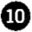
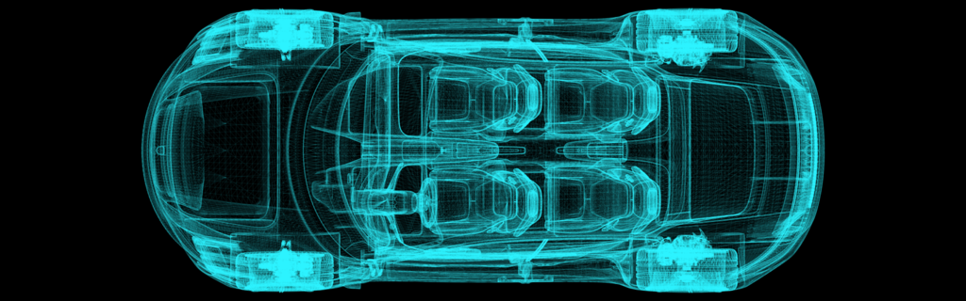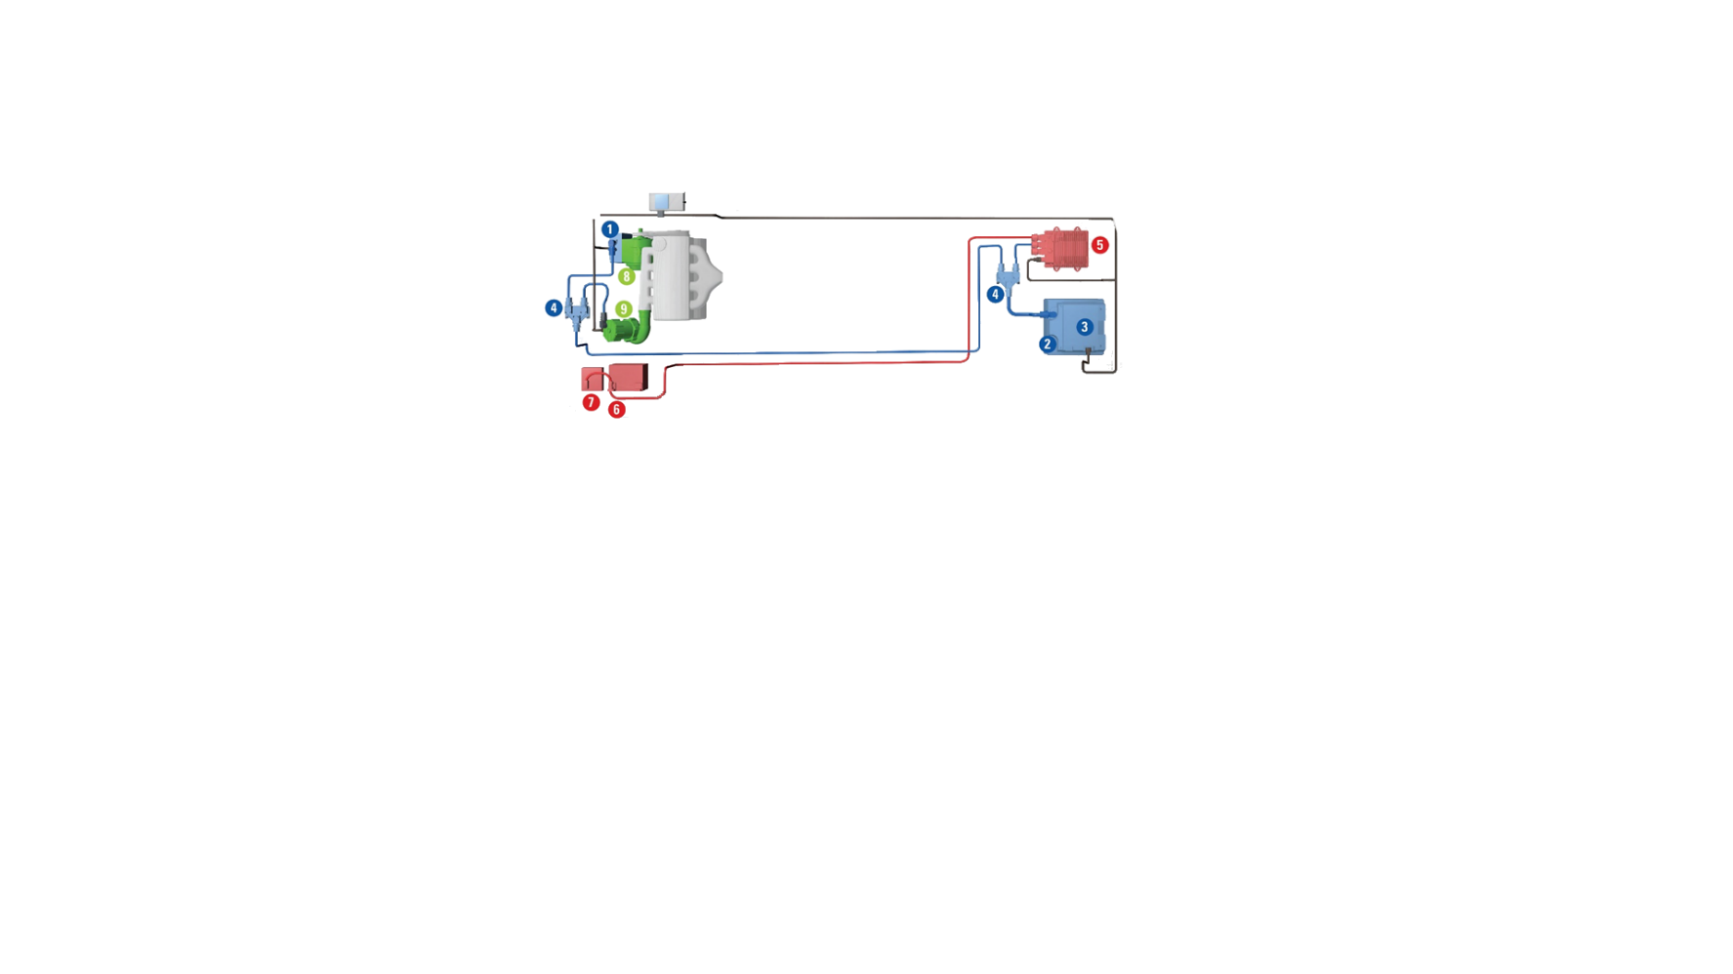
Bus de 48 V
Bus de 12 V
Bus de control

Figura 1.4. Sistema automotriz de distribución de energía de voltaje dual de 48 V/12 V.

Planteamiento del problema y motivación.
La demanda de energía eléctrica en los vehículos continúa creciendo como resultado directo de la electrificación en los nuevos modelos. Con el avance de la tecnología, los vehículos modernos están equipados con una amplia variedad de sistemas que dependen de la electricidad para su funcionamiento. Esto incluye no solo elementos básicos como lámparas, limpiaparabrisas o motores para ventanas, sino también sistemas de entretenimiento, navegación GPS, unidades de procesamiento para asistencia al conductor, sensores, actuadores, y componentes relacionados con la seguridad y el confort [54]. Además, los fabricantes están sustituyendo cada vez más componentes mecánicos por equivalentes eléctricos más precisos y eficientes. Un ejemplo claro de esto es el reemplazo de los sistemas mecánicos en los movimientos angulares del motor. Esta transición ha traído consigo una notable reducción en el peso del vehículo, así como mejoras en la eficiencia y el rendimiento. Tecnologías como frenos de regenerativos eléctricos, dirección asistida eléctrica, y bombas electrónicas para agua y aceite son ahora comunes en muchos vehículos de nueva generación debido a sus ventajas en términos de rendimiento y eficiencia [55].
Este incremento en la demanda energética está sobrecargando el sistema eléctrico convencional de 12 V, que ha sido el estándar por décadas. Para hacer frente a las nuevas exigencias sin recurrir a soluciones costosas como el sobredimensionamiento de cables, fusibles, y rediseño de diversos componentes eléctricos-electrónicos, la industria automotriz ha optado por utilizar sistemas de voltaje más elevados, como lo es sistema de voltaje dual 48 V/12 V, especialmente en vehículos híbridos suaves (mild-hybrid). Este enfoque permite atender cargas de alta potencia con el bus de 48 V, mientras que el bus de 12 V sigue alimentando sistemas tradicionales [56]. Esto permite una mayor eficiencia en la transmisión de energía, lo que resulta en una reducción significativa del tamaño y peso del cableado, así como en la disminución de las pérdidas de energía. Además, un sistema de 48 V puede manejar de manera más efectiva las demandas de los dispositivos eléctricos avanzados y de mayor consumo energético. La ventaja del sistema de 48 V radica en su impacto directo sobre el volumen, peso y costo del cableado. Diversos estudios han estimado que este tipo de sistema puede reducir el peso del cableado hasta en un 67 %, lo que se traduce en una mejora de la eficiencia del vehículo y una reducción del consumo de combustible y las emisiones de CO₂, aspectos que están siendo una de las principales prioridades de la industria automotriz [57], [58].
Sin embargo, esta transición tecnológica también trae nuevos desafíos. Uno de los principales problemas identificados en muchos convertidores reductores, tanto convencionales como avanzados, es la generación de corriente pulsante en la entrada. Esta corriente produce interferencias electromagnéticas (EMI) significativas debido a la conmutación de alta frecuencia de los dispositivos, lo cual puede afectar la operación de otros dispositivos electrónicos [59]. Por lo que en algunos casos es agregado un filtro LC pasa bajas entre la fuente de alimentación y el convertidor conmutado para atenuar los armónicos que están presentes en la forma de onda de la corriente de entrada del convertidor. Así como también proteger tanto al convertidor y su carga de los transitorios que pueden aparecer en el voltaje producido por la fuente de alimentación. Dado que la forma de onda pulsante de la corriente de entrada contiene armónicos a múltiplos de la frecuencia fundamental de conmutación [60], estos pueden interferir con el funcionamiento del equipo electrónico, por lo que existen regulaciones y estándares que limitan las amplitudes de los armónicos de corrientes que son inyectados por la acción de los dispositivos de conmutación. El nivel permisible de EMI conducido o radiado generado está regulado por una serie de órganos rectores en todo el mundo, su función es asegurar la compatibilidad electromagnética (CEM) de todos los equipos electrónicos [59].
Las baterías de iones de litio (LIB) son un ejemplo de una fuente de alimentación que no admite una demanda corriente pulsante. Estas baterías se utilizan ampliamente en diversas aplicaciones, incluyendo el sistema de distribución de energía automotriz de doble voltaje [37], [61]. Esto debido a la reactividad del litio por su alta densidad de energía, lo cual permite diseños más compactos y ligeros en comparación con otras tecnologías de baterías recargables [62], [63]. Estas baterías pueden configurarse en serie y paralelo para obtener diferentes niveles de voltaje y corriente. Por ejemplo, una batería de 48 V nominal puede entregar un voltaje de salida que varía entre 40 V (descargada) y 56 V (cargada), lo que requiere un regulador basado en un CC DC/DC para asegurar un funcionamiento confiable.
Un aspecto crítico de las LIB es el comportamiento de la corriente. Períodos rápidos de carga y descarga, altas corrientes de rizado o corrientes armónicas elevadas son perjudiciales para el rendimiento de las LIB en comparación con un esquema de corriente constante con una corriente media equivalente ya que esto degrada su eficiencia y vida útil, aumentando el calentamiento y la acumulación de sobretensión [64], [65], [66]. Por ello, el CC CD-CD que conecta la batería con las aplicaciones a bordo debe ofrecer una relación de conversión amplia y una corriente de entrada lo más estable posible.
Pese a las ventajas que ofrece la adición de un filtro LC en la etapa de entrada del CC, la inclusión de un filtro pasa bajas LC, en algunos casos puede comprometer la estabilidad del sistema en lazo cerrado, ya que introduce resonancias que pueden derivar en oscilaciones no deseadas [67]. Este fenómeno, conocido como inestabilidad por impedancia negativa, ha sido estudiado en múltiples aplicaciones como microrredes de CD, control de torque en motores de inducción, convertidores CD-CD y sistemas con cargas que se comportan como cargas de potencia constante [68], [69].
Este problema ha sido abordado en la literatura mediante múltiples estrategias: el uso de componentes virtuales y pasivos como resistencias o capacitores en paralelo [70], [71],[72] la implementación de sistemas de control con señales de amortiguamiento activo [73], o la adición de un segundo lazo de control en forma de prealimentación [74], [75]. Así mismo, se han propuesto criterios de diseño para garantizar estabilidad, como el criterio de margen de ganancia y fase, el criterio del argumento opuesto, el análisis de energía de la fuente del consorcio (ESAC) o el criterio de impedancia de Middlebrook [76] [77] [78]. Aunque estos enfoques presentados en la literatura resultan funcionales, implican una mayor complejidad en la ley de control, y en aplicaciones donde la eficiencia y la densidad de potencia son críticas, los elementos adicionales representan costo, tamaño y perdidas de energía.
Este trabajo se enfoca principalmente en aplicaciones automotrices, aunque es importante subrayar que los modelos dinámicos desarrollados, las técnicas de linealización y el análisis en frecuencia propuestos son completamente extrapolables a otras áreas. Por ejemplo, en el ámbito industrial, muchos sistemas automatizados controlados mediante PLCs hacen uso de modelos lineales para diseñar esquemas de control en tiempo real. Este tipo de modelado no solo permite simular procesos, sino también implementar controladores con parámetros óptimos o diseñar estrategias de amortiguamiento ante oscilaciones, perturbaciones o cambios en la carga del sistema. Estas herramientas también se aplican en sistemas de conversión de energía renovable, en electrónica de potencia para telecomunicaciones, en la integración de sistemas fotovoltaicos, así como en aplicaciones ferroviarias o aeroespaciales donde se requiere alta precisión y robustez [79].
Este documento tiene como objetivo ofrecer una visión clara y práctica sobre el diseño de un regulador utilizando un convertidor reductor de base cuadrática con filtro de entrada (CRCF) [80] junto con un sistema de control robusto que permita garantizar estabilidad. Para ello, se proponen expresiones sencillas que faciliten la selección de parámetros del convertidor y del controlador, sin requerir un modelado excesivamente complejo. El beneficio del enfoque de análisis dinámico propuesto radica en su simplicidad, ya que permite visualizar de forma inmediata el comportamiento del sistema a partir del modelo. Esta claridad facilita el diseño de las ganancias del controlador robusto, las cuales desempeñan un papel fundamental para lograr una regulación eficiente. En particular, este tipo de controlador en conjunto con el filtro de entrada permite generar un voltaje de salida estable y una corriente de entrada no pulsante, lo que lo hace especialmente adecuado como interfaz entre baterías de iones de litio y aplicaciones a bordo, asegurando una operación estable, eficiente y libre de interferencias [81].

Organización del documento.
Este documento está compuesto por cuatro capítulos, organizados de manera progresiva desde los fundamentos del problema hasta la validación experimental de la propuesta. En el Capítulo 1 se realiza una revisión de diversos convertidores reductores reportados en la literatura reciente, analizando sus principales características, ventajas, limitaciones y posibles aplicaciones dentro del sistema eléctrico automotriz. Así mismo, se presenta una introducción al sistema de distribución de energía de voltaje dual 48 V/12 V, destacando su relevancia en la transición energética del sector automotriz. Finalmente, se plantea el problema central de esta investigación desde una perspectiva técnico-industrial, con énfasis en los retos que impone la compatibilidad electromagnética y la eficiencia energética, justificando así la necesidad de un enfoque de diseño robusto.
El Capítulo 2 aborda la operación del convertidor propuesto y su modelado matemático. Se detallan las expresiones que permiten dimensionar adecuadamente los componentes eléctricos y estimar el voltaje de tensión sobre los dispositivos de conmutación. Además, se presentan las principales formas de onda que describen el comportamiento del sistema. Esta sección también incluye un análisis dinámico del convertidor, considerando la inclusión de un filtro de entrada y el efecto de la resistencia serie equivalente (ESR) del capacitor. A partir de ello, se derivan modelos conmutados, no lineales y linealizados, que permiten evaluar la influencia del filtro sobre la estabilidad y el desempeño del sistema mediante análisis en el dominio de la frecuencia.
El Capítulo 3 se centra en el diseño, implementación y validación del sistema de control. Se describe el esquema de control por retroalimentación propuesto, y se desarrolla el diseño de un controlador robusto de doble lazo (corriente y voltaje), basado en la técnica de modelado de ganancia de lazo. Además, se abordan aspectos relacionados con la implementación práctica del regulador, así como los criterios utilizados para definir los márgenes de ganancia, fase y ancho de banda que garanticen estabilidad y robustez. Finalmente, este capítulo presenta los resultados obtenidos mediante pruebas experimentales realizadas en un prototipo de 300 W, validando la efectividad del regulador tanto en el dominio del tiempo como en el dominio de la frecuencia. Estas pruebas confirman la precisión del modelo desarrollado y demuestran que el sistema de control propuesto es capaz de mantener un desempeño estable bajo diversas condiciones de carga y voltaje de entrada.
Por último, el Capítulo 4 expone las conclusiones generales del trabajo, donde se destacan los aportes más relevantes de esta investigación y se proponen futuras líneas de trabajo.

CAPÍTULO 2. OPERACIÓN Y MODELADO DEL CONVERTIDOR
En este capítulo se introduce el concepto de modelado. Se obtienen las ecuaciones que describen la operación eléctrica del convertidor, se presentan los distintos modelos: conmutados, promediados y linealizados, mediante los cuales es posible realizar un análisis de las funciones de transferencia para el estudio del comportamiento dinámico, así como también se muestran los resultados en lazo abierto. .
Una de las tareas más importantes, y en muchos casos más desafiantes en el análisis y diseño de sistemas de control, es el desarrollo de modelos adecuados. Muchos de los problemas que surgen al aplicar la teoría de control a sistemas reales están directamente relacionados con el uso de modelos inapropiados o insuficientemente precisos. Algunos autores afirman que cerca del 90% del esfuerzo total en un proyecto de control se dedica a la construcción del modelo matemático del sistema [82]. El modelado consiste en traducir los fenómenos físicos y dinámicos de un sistema a expresiones matemáticas que permitan entender, predecir o modificar su comportamiento [83].
Los modelos matemáticos se aplican ampliamente en diferentes disciplinas: ingeniería, física, biología, economía, medicina, entre muchas otras [82], [84], [85], [86]. En el ámbito industrial, estos modelos son fundamentales para el diseño, simulación, monitoreo y control de procesos. Siendo esenciales para implementar esquemas de control predictivo, ajustar parámetros de lazo cerrado o anticipar el comportamiento del sistema frente a perturbaciones. En líneas de producción, tratamiento de aguas, refinerías, procesos químicos o térmicos, los modelos permiten simular situaciones reales sin necesidad de interrumpir la operación o intervenir físicamente el sistema real.
Los modelos empíricos son herramientas matemáticas que se utilizan para describir, explicar o predecir fenómenos basados en observaciones y datos experimentales, sin necesariamente entender los mecanismos subyacentes que los generan o bien cuando los sistemas son demasiado complejos para modelarlos teóricamente. En convertidores conmutados, los modelos son útiles para predecir el comportamiento del convertidor bajo diversas condiciones de operación sin necesidad de un análisis detallado de su diseño interno. Por ejemplo, se pueden utilizar datos experimentales para desarrollar una relación empírica entre la eficiencia del convertidor y la carga, la frecuencia de conmutación, o la temperatura de operación. También los modelos son útiles para caracterizar el ruido y las pérdidas, que pueden ser difíciles de modelar con precisión usando métodos analíticos debido a la complejidad de los fenómenos físicos involucrados. Al recopilar datos sobre el comportamiento del convertidor en diferentes condiciones, es posible construir modelos empíricos que ayuden a diseñar filtros y sistemas de control para minimizar los efectos no deseados [87], [88].
A diferencia de los modelos empíricos, que se basan en observaciones, los modelos analíticos se construyen a partir de un entendimiento profundo de los mecanismos subyacentes que rigen el comportamiento del sistema mediante el uso de ecuaciones matemáticas derivadas de teorías, principios fundamentales y leyes conocidas; por lo que, estos modelos pueden aplicarse a una amplia gama de condiciones y situaciones, y no están limitados a los datos específicos de un experimento o estudio lo que permite hacer predicciones fiables [84], [85].
Aunque estrictamente hablando, ningún modelo matemático es 100% exacto, intentar aproximar un modelo lo más posible al sistema real que se pretende representar implica que la cantidad y complejidad de las ecuaciones aumente, especialmente para sistemas complejos con muchos componentes interrelacionados. Por lo que se suelen hacer suposiciones, simplificaciones y se omiten ciertas propiedades del sistema real para disminuir su complejidad y así facilitar su estudio. Sin embargo, la necesidad de simplificaciones puede llevar a modelos que no capturan los factores necesarios pueda describir adecuadamente el comportamiento del sistema real. Por lo que se considera que un buen modelo matemático debe ser lo más sencillo posible y, al mismo tiempo, lo suficientemente preciso para ofrecer una base sólida para el análisis, diseño, optimización y control del sistema [86], [89].
El desarrollo de modelos analíticos puede tener varias metodologías, los modelos matemáticos obtenidos en este trabajo se basan en los siguientes puntos:
- Determinar la estructura y características del sistema.
- Analizar la operación del sistema mediante ecuaciones matemáticas que describan su comportamiento.
- Construir el modelo a partir de las ecuaciones matemáticas y determinar su exactitud.

Estructura y características del sistema.
En el campo del modelado de sistemas, es fundamental comprender las distintas categorías en las que estos se pueden clasificar, ya que esta determina las metodologías adecuadas para su análisis y representación.
Los sistemas pueden clasificarse de múltiples maneras según el objetivo del estudio. Por ejemplo, los sistemas dinámicos y estáticos se distinguen dependiendo de si su comportamiento cambia o no a lo largo del tiempo [84]. Si los parámetros varían en función del tiempo se les denominan sistemas variantes en el tiempo, en cambio si estos se mantienen constantes durante la operación del sistema, se conoce como sistemas invariantes en el tiempo. Dentro de los sistemas invariantes con el tiempo, se pueden diferenciar a su vez dos categorías: sistemas en tiempo continuo y sistemas en tiempo discreto. Esta distinción es fundamental para entender cómo los sistemas procesan la información en el tiempo [90].
Finalmente, en el análisis y modelado de sistemas, una de las distinciones más fundamentales es entre sistemas lineales y no lineales. Esta clasificación es crucial ya que afecta directamente las técnicas y herramientas que se pueden utilizar para el modelado, la simulación y el control de estos sistemas, a continuación, se aborda con más detalle las características de cada uno.

Sistemas no lineales.
Los sistemas no lineales presentan una relación no proporcional entre la entrada y la salida, lo que los hace inherentemente más complejos. En estos sistemas, el principio de superposición no se aplica, y su comportamiento puede incluir fenómenos como saturación, histéresis, bifurcaciones o caos [91]. Debido a esta complejidad, los sistemas no lineales a menudo requieren métodos avanzados de análisis y diseño, como por ejemplo la teoría de estabilidad de Lyapunov. Estos sistemas se dividen en dos grandes clases: Sistemas autónomos y sistemas no autónomos. Ambos tipos de sistemas se describen mediante un conjunto de ecuaciones diferenciales no lineales de primer orden. Los sistemas autónomos son aquellos en los que no se aplican entradas externas o funciones de forzamiento al sistema, mientras que los sistemas no autónomos son aquellos en los que se aplican entradas externas o funciones de forzamiento, los cuales dependen del tiempo $u\left(t\right).$ Las ecuaciones diferenciales no lineales que describen estos tipos de sistemas el sistema son: [92]
$$\frac{\text{dx}}{\text{dt}}\text{=}\text{v}\text{=f}\left(\text{x}\right)$$ | (2.1)
$$\frac{\text{dx}}{\text{dt}}\text{=v=f}\left(\text{x,u}\left(\text{t}\right)\right)$$ | (2.2)
donde: ${\text{x}}^{\text{T}}\text{=}\left[{\text{x}}_{\text{1}}\text{,}{\text{x}}_{\text{2}}\text{,…,}{\text{x}}_{\text{N}}\right]$ es el vector de estado, ${\text{v}}^{\text{T}}\text{=}\left[{\text{v}}_{\text{1}}\text{,}{\text{v}}_{\text{2}}\text{,…,}{\text{v}}_{\text{N}}\right]$ es el vector de velocidad , ${\text{f}}^{\text{T}}\text{=}\left[{\text{f}}_{\text{1}}\text{,}{\text{f}}_{\text{2}}\text{,…,}{\text{f}}_{\text{N}}\right]$ es la función vectorial no lineal,$N$ es la dimensión y u(t) representa la entrada del sistema. Estas ecuaciones no lineales pueden ser resueltas analíticamente o numéricamente para una condición inicial ${\text{x}}_{\text{0}}$. Esta solución describe el estado del sistema como una función del tiempo, y se puede visualizar en un marco de referencia donde las variables de estado son las coordenadas, este marco de referencia se le conoce como espacio de estados. En cualquier instante, un punto en el espacio de estado representa el estado del sistema. A medida que el tiempo evoluciona, el punto de estado se mueve a lo largo de un camino llamado trayectoria u órbita, comenzando desde la condición inicial [93].
Considerando sistemas físicos reales y disipativos, en donde las trayectorias relacionadas con las variables de estado están acotadas (i.e. no pueden extenderse hasta el infinito) y tenderán hacia algún punto, curva, área u otro objeto geométrico en el espacio de estados, estos puntos se denominan atractores del sistema o puntos de equilibrio estables (PEE). Considerando el sistema no lineal (2.2), este alcanzara un PEE cuando la derivada del vector de estado sea idénticamente cero, esto es equivalente a decir que la velocidad de las variables de estado es cero. por lo tanto, podemos afirmar que todos los valores de x que satisfacen la ecuación (2.3) son PEE.
$$\text{v=f}\left(\text{x}\right)\text{=0}$$ | (2.3)
La solución de esta la función no lineal puede resultar en más de un PE por lo que el análisis de estabilidad de sistemas no lineales implica examinar cada PE y determinar su estabilidad en cada uno. La consecuencia natural de la existencia de múltiples atractores es la partición del espacio de estados en diferentes regiones llamadas cuencas de atracción. En la Figura 2.1 se ilustran las cuencas de atracción y sus PE denotados por $x_{1}^{*},x_{2}^{*},…,x_{k}^{*}$, distribuidos en un espacio de estados tridimensional cuyas coordenadas del vector $x$ son $x_{1}, x_{2} y x_{3}$. Finalmente, $x_{k}\left(0\right)$ representa una condición inicial en la cuenca de atracción de $x_{k}^{*}$. Cualquier condición inicial dentro de una cuenca de atracción lanza una trayectoria que finalmente es atraída por el PEE particular perteneciente a esa cuenca de atracción.
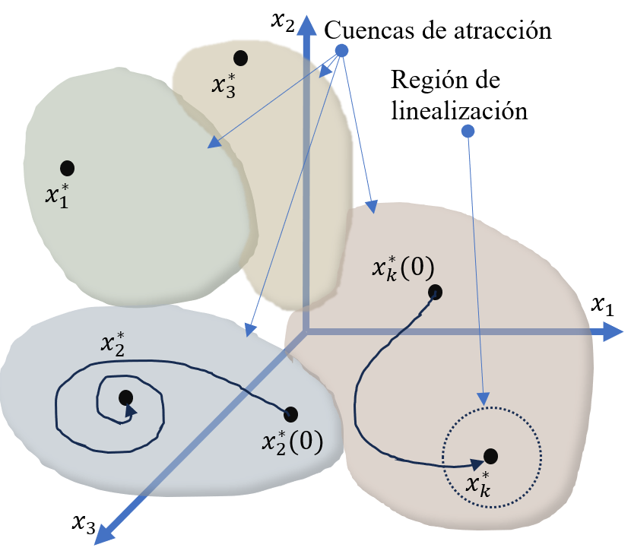

Figura 2.1. Cuencas de Atracción y sus puntos de equilibrio
Se investigará la estabilidad local del sistema no lineal examinando el efecto de pequeñas perturbaciones en una vecindad alrededor de cada punto de equilibrio (véase Figura 2.1: región linealizada por Jacobiano). Esto se realiza aproximando el sistema no lineal como un sistema lineal mediante un proceso de linealización: Este proceso consiste en expandir las ecuaciones de estado no lineales en una serie de Taylor alrededor de un punto o trayectoria de operación nominal. Considere que la trayectoria de operación nominal ${\text{x}}_{\text{0}}\left(\text{t}\right)$, la cual corresponde a la entrada nominal ${\text{u}}_{\text{0}}\left(\text{t}\right)$, son soluciones del sistema no lineal (2.2) [94].
$${\dot{\text{X}}}_{\text{0}}\left(\text{t}\right)\text{=f}\left({\text{x}}_{\text{0}}\left(\text{t}\right)\text{,}{\text{u}}_{\text{0}}\left(\text{t}\right)\right)$$ | (2.4)
Ahora suponga una pequeña variación en la trayectoria de operación ${\tilde{\text{x}}}_{\text{0}}\left(\text{t}\right)$ y en la entrada ${\tilde{\text{u}}}_{\text{0}}\left(\text{t}\right)$ para todo t:
$${\text{X}}_{\text{i}}\left(\text{t}\right)\text{=}{\text{x}}_{\text{0}}\left(\text{t}\right)\text{+}{\tilde{\text{x}}}_{\text{i}}\left(\text{t}\right)$$  $${\text{U}}_{\text{i}}\left(\text{t}\right)\text{=}{\text{u}}_{\text{0}}\left(\text{t}\right)\text{+}{\tilde{\text{u}}}_{\text{i}}\left(\text{t}\right)$$  $${\dot{\text{X}}}_{\text{i}}\left(\text{t}\right)\text{=}{\dot{\text{x}}}_{\text{i}}\left(\text{t}\right)\text{+}{\dot{\tilde{\text{x}}}}_{\text{i}}\left(\text{t}\right)$$ | (2.5)
Con $\text{i=1,2,3}\text{…n}$. De este modo, el sistema representado por la ecuación (2.4) se puede expresar como:
$${\dot{\text{X}}}_{\text{i}}\left(\text{t}\right)\text{=}{\text{f}}_{\text{i}}\left({\text{x}}_{\text{0}}\left(\text{t}\right)\text{+}{\tilde{\text{x}}}_{\text{i}}\left(\text{t}\right)\text{,}{\text{u}}_{\text{0}}\left(\text{t}\right)\text{+}{\tilde{\text{u}}}_{\text{i}}\left(\text{t}\right)\right)$$ | (2.6)
Bajo la suposición de pequeñas perturbaciones, es posible expandir la ecuación de estado no lineal en una serie de Taylor: [95]
$${\dot{\text{x}}}_{\text{i}}\text{=} {\text{f}}_{\text{i}}\left({\text{x}}_{\text{0}}\text{,}{\text{u}}_{\text{0}}\right)\text{+}\sum_{\text{j=1}}^{\text{n}}{\frac{\text{∂}{\text{f}}_{\text{i}}\left(\text{x,u}\right)}{\text{∂}{\text{x}}_{\text{j}}}}{\text{|}}_{\left({\text{x}}_{\text{0}}\text{,}{\text{u}}_{\text{0}}\right)}\left({\text{x}}_{\text{j}}\text{-}{\tilde{\text{x}}}_{\text{j}}\right)\text{+}\sum_{\text{j=1}}^{\text{p}}{\frac{\text{∂}{\text{f}}_{\text{i}}\left(\text{x,u}\right)}{\text{∂}{\text{u}}_{\text{j}}}}{\text{|}}_{\left({\text{x}}_{\text{0}}\text{,}{\text{u}}_{\text{0}}\right)}\left({\text{u}}_{\text{j}}\text{-}{\tilde{\text{u}}}_{\text{j}}\right)$$
$$\text{+}\sum_{\text{j=1}}^{\text{n}}{\frac{{\text{∂}}^{\text{2}}{\text{f}}_{\text{i}}\left(\text{x,u}\right)}{{\text{∂}}^{\text{2}}{\text{x}}_{\text{j}}}}{\text{|}}_{\left({\text{x}}_{\text{0}}\text{,}{\text{u}}_{\text{0}}\right)}\frac{{\left({\text{x}}_{\text{j}}\text{-}{\tilde{\text{x}}}_{\text{j}}\right)}^{\text{2}}}{\text{2!}}\text{+…+}\sum_{\text{j=1}}^{\text{p}}{\frac{{\text{∂}}^{\text{2}}{\text{f}}_{\text{i}}\left(\text{x,u}\right)}{{\text{∂}}^{\text{2}}{\text{u}}_{\text{j}}}}{\text{|}}_{\left({\text{x}}_{\text{0}}\text{,}{\text{u}}_{\text{0}}\right)}\frac{{\left({\text{u}}_{\text{j}}\text{-}{\tilde{\text{u}}}_{\text{j}}\right)}^{\text{2}}}{\text{2!}}$$
$$\text{+}\sum_{\text{j=1}}^{\text{n}}{\frac{{\text{∂}}^{\text{3}}{\text{f}}_{\text{i}}\left(\text{x,u}\right)}{{\text{∂}}^{\text{3}}{\text{x}}_{\text{j}}}}{\text{|}}_{\left({\text{x}}_{\text{0}}\text{,}{\text{u}}_{\text{0}}\right)}\frac{{\left({\text{x}}_{\text{j}}\text{-}{\tilde{\text{x}}}_{\text{j}}\right)}^{\text{3}}}{\text{3!}}\text{+}\sum_{\text{j=1}}^{\text{p}}{\frac{{\text{∂}}^{\text{3}}{\text{f}}_{\text{i}}\left(\text{x,u}\right)}{{\text{∂}}^{\text{3}}{\text{u}}_{\text{j}}}}{\text{|}}_{\left({\text{x}}_{\text{0}}\text{,}{\text{u}}_{\text{0}}\right)}\frac{{\left({\text{u}}_{\text{j}}\text{-}{\tilde{\text{u}}}_{\text{j}}\right)}^{\text{3}}}{\text{3!}}\text{…}$$
Simplificando, descartando los términos de orden superior se obtiene la expresión lineal [85].
$${\dot{\text{x}}}_{\text{i}}\text{≈}{\text{f}}_{\text{i}}\left({\text{x}}_{\text{0}}\text{,}{\text{u}}_{\text{0}}\right)\text{+}\sum_{\text{j=1}}^{\text{n}}{\frac{\text{∂}{\text{f}}_{\text{i}}\left(\text{x,u}\right)}{\text{∂}{\text{x}}_{\text{j}}}}{\text{|}}_{\left({\text{x}}_{\text{0}}\text{,}{\text{u}}_{\text{0}}\right)}\left({\text{x}}_{\text{j}}\text{-}{\tilde{\text{x}}}_{\text{j}}\right)\text{+}\sum_{\text{j=1}}^{\text{p}}{\frac{\text{∂}{\text{f}}_{\text{i}}\left(\text{x,u}\right)}{\text{∂}{\text{u}}_{\text{j}}}}{\text{|}}_{\left({\text{x}}_{\text{0}}\text{,}{\text{u}}_{\text{0}}\right)}\left({\text{u}}_{\text{j}}\text{-}{\tilde{\text{u}}}_{\text{j}}\right)$$ | (2.7)
Sustituyendo las expresiones (2.4) y (2.5) en la ecuación anterior se obtiene
$${\tilde{\dot{\text{x}}}}_{\text{i}}\text{=}\sum_{\text{j=1}}^{\text{n}}{\frac{\text{∂}{\text{f}}_{\text{i}}\left(\text{x,u}\right)}{\text{∂}{\text{x}}_{\text{j}}}}{\text{|}}_{\left({\text{x}}_{\text{0}}\text{,}{\text{u}}_{\text{0}}\right)}{\tilde{\text{x}}}_{\text{j}}\text{+}\sum_{\text{j=1}}^{\text{p}}{\frac{\text{∂}{\text{f}}_{\text{i}}\left(\text{x,u}\right)}{\text{∂}{\text{u}}_{\text{j}}}}{\text{|}}_{\left({\text{x}}_{\text{0}}\text{,}{\text{u}}_{\text{0}}\right)}{\tilde{\text{u}}}_{\text{j}}$$ | (2.8)
Asumiendo que las coordenadas en el espacio de estados son transformadas tal que el punto de equilibrio sea el origen, es decir ${\text{x}}_{\text{0}}\left(\text{t}\right)\text{=0}$, y ${\text{u}}_{\text{0}}\left(\text{t}\right)\text{=0}$ y reescribiendo la expresión (2.8) en su forma matricial se tiene [95]
$$\tilde{\dot{X}}=A\tilde{x}+B\tilde{u}$$ | (2.9)
Donde A y B con conocidas como matrices jacobianas y se calculan por:
$$A=\left[\begin{matrix}\begin{matrix}\begin{matrix}\frac{\text{∂}{\text{f}}_{\text{1}}}{\text{∂}{\text{x}}_{\text{1}}} \\ \frac{\text{∂}{\text{f}}_{\text{2}}}{\text{∂}{\text{x}}_{\text{1}}}\end{matrix} & \begin{matrix}\frac{\text{∂}{\text{f}}_{\text{1}}}{\text{∂}{\text{x}}_{\text{2}}} \\ \frac{\text{∂}{\text{f}}_{\text{2}}}{\text{∂}{\text{x}}_{\text{2}}}\end{matrix}\end{matrix} & \begin{matrix}\text{…} \\ \text{…}\end{matrix} & \begin{matrix}\frac{\text{∂}{\text{f}}_{\text{1}}}{\text{∂}{\text{x}}_{\text{n}}} \\ \frac{\text{∂}{\text{f}}_{\text{2}}}{\text{∂}{\text{x}}_{\text{n}}}\end{matrix} \\ \text{⋮} & \text{⋱} & \text{⋮} \\ \begin{matrix}\frac{\text{∂}{\text{f}}_{\text{n}}}{\text{∂}{\text{x}}_{\text{1}}} & \frac{\text{∂}{\text{f}}_{\text{n}}}{\text{∂}{\text{x}}_{\text{2}}}\end{matrix} & \text{⋯} & \frac{\text{∂}{\text{f}}_{\text{n}}}{\text{∂}{\text{x}}_{\text{n}}}\end{matrix}\right], \text{B}=\left[\begin{matrix}\begin{matrix}\begin{matrix}\frac{\text{∂}{\text{f}}_{\text{1}}}{\text{∂}{\text{u}}_{\text{1}}} \\ \frac{\text{∂}{\text{f}}_{\text{2}}}{\text{∂}{\text{u}}_{\text{1}}}\end{matrix} & \begin{matrix}\frac{\text{∂}{\text{f}}_{\text{1}}}{\text{∂}{\text{u}}_{\text{2}}} \\ \frac{\text{∂}{\text{f}}_{\text{2}}}{\text{∂}{\text{u}}_{\text{2}}}\end{matrix}\end{matrix} & \begin{matrix}\text{…} \\ \text{…}\end{matrix} & \begin{matrix}\frac{\text{∂}{\text{f}}_{\text{1}}}{\text{∂}{\text{u}}_{\text{n}}} \\ \frac{\text{∂}{\text{f}}_{\text{2}}}{\text{∂}{\text{u}}_{\text{n}}}\end{matrix} \\ \text{⋮} & \text{⋱} & \text{⋮} \\ \begin{matrix}\frac{\text{∂}{\text{f}}_{\text{n}}}{\text{∂}{\text{u}}_{\text{1}}} & \frac{\text{∂}{\text{f}}_{\text{n}}}{\text{∂}{\text{u}}_{\text{2}}}\end{matrix} & \text{⋯} & \frac{\text{∂}{\text{f}}_{\text{n}}}{\text{∂}{\text{u}}_{\text{n}}}\end{matrix}\right]$$
En el caso de convertidores conmutados, este modelo también es conocido como modelo de pequeña señal, aunque es válido solamente en rangos de frecuencia menores a la mitad de la frecuencia de conmutación, y solo permite pequeñas perturbaciones alrededor del punto de equilibrio, es especialmente útil desde un punto de vista de control ya que permite analizar en detalle las propiedades dinámicas del sistema a mediante sus variables de estado. Además de ofrecer una visión clara y detallada de cómo el convertidor responderá a variaciones en las entradas, lo que es crucial para asegurar la estabilidad, eficiencia y rendimiento óptimo en aplicaciones reales.
Este enfoque también permite predecir cómo las dinámicas del convertidor pueden ser optimizadas mediante el diseño adecuado de controladores, asegurando así que el sistema opere de manera estable y eficiente dentro de los límites de su modelo linealizado. Específicamente, permite la aplicación de métodos clásicos de estabilidad, que son fundamentales para determinar si un sistema es estable en torno a su punto de operación, también permite la utilización de una amplia gama de herramientas de análisis de sistemas lineales, como la transformada de Laplace y las representaciones en el dominio de la frecuencia. Estas herramientas son cruciales para estudiar la respuesta temporal y frecuencial del sistema, facilitando la evaluación de su comportamiento bajo diferentes condiciones operativas. Además, se pueden aplicar conceptos de diseño de control bien establecidos, como los márgenes de ganancia y fase, así como la interpretación precisa de polos y ceros en las funciones de transferencia, lo cual es esencial para el diseño y ajuste fino de sistemas de control.

Sistemas lineales.
Los sistemas lineales representan una categoría esencial en la teoría de control y en la ingeniería de sistemas, debido a su simplicidad y a la riqueza de herramientas matemáticas disponibles para su análisis. Estos sistemas pueden ser descritos mediante ecuaciones diferenciales y representaciones en espacio de estados, lo que permite un análisis detallado de su comportamiento dinámico. Un sistema se considera lineal si cumplen con el principio de superposición lineal, el cual implica que se cumplan 2 principios: homogeneidad y aditividad.
Para cualquier conjunto de entradas ${\text{x}}_{\text{1}}\left(\text{t}\right)\text{,}{\text{x}}_{\text{2}}\left(\text{t}\right)\text{,…,}{\text{x}}_{\text{n}}\left(\text{t}\right)$ y coeficientes escalares ${\text{k}}_{\text{1}}\text{,}{\text{k}}_{\text{2}}\text{,…,}{\text{k}}_{\text{n}}$, la respuesta del sistema a la suma o combinación lineal de estas entradas escaladas, es la suma o combinación lineal de cada una de las respuestas correspondientes a cada entrada escalada individualmente [95], [94].
$$\text{S}\text{\{}{\text{k}}_{\text{1}}\text{⋅}{\text{x}}_{\text{1}}\left(\text{t}\right)\text{+}{\text{k}}_{\text{2}}\text{⋅}{\text{x}}_{\text{2}}\left(\text{t}\right)\text{+…+}{\text{k}}_{\text{n}}\text{⋅}{\text{x}}_{\text{n}}\left(\text{t}\right)\text{\}} \text{=} {\text{k}}_{\text{1}}\text{⋅}\text{S}\text{\{}{\text{x}}_{\text{1}}\left(\text{t}\right)\text{\}}\text{+}{\text{k}}_{\text{2}}\text{⋅}\text{S}\text{\{}{\text{x}}_{\text{2}}\left(\text{t}\right)\text{\}}\text{+…+}{\text{k}}_{\text{n}}\text{⋅}\text{S}\text{\{}{\text{x}}_{\text{n}}\left(\text{t}\right)\text{\}} \text{=}$$
$${\text{k}}_{\text{1}}\text{⋅}{\text{y}}_{\text{1}}\left(\text{t}\right)\text{+}{\text{k}}_{\text{2}}\text{⋅}{\text{y}}_{\text{2}}\left(\text{t}\right)\text{+…+}{\text{k}}_{\text{n}}\text{⋅}{\text{y}}_{\text{n}}\left(\text{t}\right)$$
Estos sistemas pueden ser representados matemáticamente mediante ecuaciones diferenciales y la representación en espacio de estados, ambos enfoques permiten estudiar y diseñar sistemas lineales de manera efectiva.
Una ecuación diferencial de orden n para un sistema lineal puede expresarse en la forma general,
$${\text{a}}_{\text{n}}\frac{{\text{d}}^{\text{n}}\text{y}\left(\text{t}\right)}{\text{d}{\text{t}}^{\text{n}}}\text{+}{\text{a}}_{\text{n-1}}\frac{{\text{d}}^{\text{n-1}}\text{y}\left(\text{t}\right)}{\text{d}{\text{t}}^{\text{n-1}}}\text{+…+}{\text{a}}_{\text{1}}\frac{\text{dy}\left(\text{t}\right)}{\text{dt}}\text{+}{\text{a}}_{\text{0}}\text{y}\left(\text{t}\right)\text{=}{\text{b}}_{\text{m}}\frac{{\text{d}}^{\text{m}}\text{u}\left(\text{t}\right)}{\text{d}{\text{t}}^{\text{m}}}\text{+…+}{\text{b}}_{\text{1}}\frac{\text{du}\left(\text{t}\right)}{\text{dt}}\text{+}{\text{b}}_{\text{0}}\text{u}\left(\text{t}\right)$$ | (2.10)
donde, y(t) es la salida del sistema, u(t) es la entrada, y $\text{(}{\text{a}}_{\text{n}}\text{,}{\text{a}}_{\text{n-1}}\text{,…,}{\text{a}}_{\text{0}}\text{)}\text{y}\text{(}{\text{b}}_{\text{m}}\text{,}{\text{b}}_{\text{m-1}}\text{,…,}{\text{b}}_{\text{0}}\text{)}$ son coeficientes constantes que describen las características del sistema como su estabilidad y velocidad de respuesta.
La representación en espacio de estados ofrece un enfoque alternativo para modelar y analizar sistemas lineales, especialmente cuando se trata de sistemas de orden superior o sistemas con múltiples entradas y salidas (MIMO). En lugar de describir la relación directa entre la entrada y la salida, la representación en espacio de estados se centra en la descripción del estado interno del sistema. El modelo en espacio de estados se expresa mediante un conjunto de ecuaciones diferenciales de primer orden en forma matricial:
$$\begin{matrix}\dot{x}\left(\text{t}\right)\text{=Ax}\left(\text{t}\right)\text{+Bu}\left(\text{t}\right) \\ \text{y}\left(\text{t}\right)\text{=Cx}\left(\text{t}\right)\text{+Du}\left(\text{t}\right)\end{matrix}$$ | (2.11)
donde, x(t) es el vector de estado, u(t) es el vector de entrada, y(t) es el vector de salida, A, B, C y D son las matrices de: estado, de entrada, de salida y de transmisión directa, respectivamente, las cuales definen la dinámica del sistema. Esta representación permite un análisis más estructurado y modular de sistemas complejos, facilitando el estudio de sistemas multivariables y el diseño de controladores mediante técnicas modernas como la teoría de control óptimo y robusto [84] [85].
Ambos enfoques están interrelacionados, y en muchos casos, es posible convertir una representación en ecuaciones diferenciales a una representación en espacio de estados, y viceversa. Esta transformación simplifica significativamente el análisis de sistemas lineales, facilitando el estudio de la estabilidad, la respuesta en frecuencia y el diseño de controladores. La Transformada de Laplace, por ejemplo, es una herramienta matemática que permite transformar ecuaciones diferenciales, que describen el comportamiento dinámico de sistemas en el dominio del tiempo, en ecuaciones algebraicas en el dominio de la frecuencia mediante su representación en función de transferencia.
La función de transferencia de un sistema lineal invariante en el tiempo se define como la transformada de Laplace de la respuesta al impulso, con todas las condiciones iniciales iguales a cero [84]. Considerando el sistema lineal (2.9), y su respuesta al impulso g(t), entonces su FT, H(s) se expresa como:
$$\text{H}\left(\text{s}\right)\text{=L}\text{\{}\text{g}\left(\text{t}\right)\text{\}}$$ | (2.12)
Aunque la FT de un sistema lineal se define en términos de la respuesta al impulso, en la práctica, la relación entrada-salida de un sistema lineal invariante en el tiempo con una entrada en tiempo continuo se describe a menudo mediante una ecuación diferencial o en su defecto, a partir la representación en espacio de estados. Por lo tanto, resulta conveniente obtener la función de transferencia directamente a partir de dicha ecuación diferencial, así como también de la representación en espacio de estados.
Aplicando la transformada de Laplace a la ecuación diferencial de un sistema lineal (2.9), bajo la suposición de que las condiciones iniciales son cero (es decir, el sistema comienza en reposo), se obtiene la siguiente representación algebraica:
${\text{a}}_{\text{n}}{\text{s}}^{\text{n}}\text{Y}\left(\text{s}\right)\text{+}{\text{a}}_{\text{n-1}}{\text{s}}^{\text{n-1}}\text{Y}\left(\text{s}\right)\text{+…+}{\text{a}}_{\text{1}}\text{sY}\left(\text{s}\right)\text{+}{\text{a}}_{\text{0}}\text{Y}\left(\text{s}\right)\text{=}{\text{b}}_{\text{m}}{\text{s}}^{\text{m}}\text{U}\left(\text{s}\right)\text{+…+}{\text{b}}_{\text{1}}\text{sU}\left(\text{s}\right)\text{+}{\text{b}}_{\text{0}}\text{U}\left(\text{s}\right)$ (2.13)
Donde Y(s) y U(s) son las transformadas de Laplace de y(t) y u(t), respectivamente, y $s$ es la variable compleja de Laplace. Resolviendo la ecuación anterior para Y(s) y U(s) se obtiene la función de transferencia H(s), que relaciona la salida del sistema con la entrada en el dominio de la frecuencia:
$$\text{H}\left(\text{s}\right)\text{=}\frac{\text{Y}\left(\text{s}\right)}{\text{U}\left(\text{s}\right)}\text{=}\frac{{\text{b}}_{\text{m}}{\text{s}}^{\text{m}}\text{+}{\text{b}}_{\text{m-1}}{\text{s}}^{\text{m-1}}\text{+…+}{\text{b}}_{\text{1}}\text{s+}{\text{b}}_{\text{0}}}{{\text{a}}_{\text{n}}{\text{s}}^{\text{n}}\text{+}{\text{a}}_{\text{n-1}}{\text{s}}^{\text{n-1}}\text{+…+}{\text{a}}_{\text{1}}\text{s+}{\text{a}}_{\text{0}}}$$ | (2.14)
Esta función de transferencia es fundamental en el análisis de sistemas, ya que permite estudiar cómo el sistema responde a diferentes frecuencias de entrada, independientemente del tipo que esta sea. Además, al expresarse exclusivamente en términos de la variable compleja S (para sistemas en tiempo continuo), no depende del tiempo u alguna otra variable independiente. Además, que permite evaluar la estabilidad del sistema mediante la ubicación de las raíces de la ecuación característica y facilitar el diseño del sistema de control.
La función de transferencia derivada de la representación en espacio de estados también permite realizar un análisis en el dominio de la frecuencia, evaluar la estabilidad y diseñar controladores de manera análoga a la representación mediante ecuaciones diferenciales.
La estabilidad puede ser definida de varias formas, para sistemas lineales invariantes en el tiempo, se suele utilizar el concepto de estabilidad asintótica o estabilidad entrada acotada/ salida acotada o estabilidad BIBO (Bounded Input, Bounded Output), y se refiere a la capacidad del sistema para producir una salida acotada cuando se le presenta una entrada acotada (entendiéndose como función acotada a toda aquella que es finita para todo tiempo). Esto se puede expresar matemáticamente como:
$$\text{Si ∃ }{\text{M}}_{\text{u}}\text{>0 : }\left|\text{u}\left(\text{t}\right)\right|\text{<}{\text{M}}_{\text{u}}\text{ ∀ t≥0, → ∃ }{\text{M}}_{\text{y}}\text{>0 : }\left|\text{y}\left(\text{t}\right)\right|\text{<}{\text{M}}_{\text{y}}\text{ ∀ t≥0.}$$
Donde u(t) es la entrada al sistema y y(t) es la salida del sistema. M_{u} y M_{y} son constantes finitas que representan los límites superiores de la entrada y salida, respectivamente. Dicho en otras palabras, un sistema es estable en el sentido BIBO si, para si para cualquier entrada acotada u(t) (es decir, una entrada tal que |u(t)|< M_{u} para todo t la salida y(t) también es acotada (es decir, |y(t)|< M_{y} para todo t. Esta condición es fundamental para asegurar que las respuestas del sistema se mantendrán dentro de límites razonables bajo entradas acotadas, lo cual es crucial para el funcionamiento confiable y seguro de los sistemas en aplicaciones prácticas.
De la definición anterior es posible deducir matemáticamente que un sistema lineal e invariante en el tiempo será estable si y sólo si todos los valores propios de la matriz A de la ecuación (2.1), o equivalentemente, todos los polos de la función de transferencia dada por (2.14) (raíces de la ecuación característica) tienen partes reales negativas.

Operación del sistema.
Para analizar la operación del sistema, es necesario identificar sus entradas, salidas y parámetros, así como también determinar las relaciones entre ellos, para ello es fundamental aplicar las leyes físicas que rigen el comportamiento del sistema. Los sistemas electrónicos se pueden describir en términos de variables, elementos de almacenamiento como inductores y capacitores, y disipadores de energía como resistencias. Estos principios se expresan a través de una serie de ecuaciones fundamentales asociadas con los componentes comunes en este tipo de sistemas [96]. Las ecuaciones que describen el voltaje en un inductor, la corriente en un capacitor, y la relación entre las variables en un elemento disipativo están dadas por (2.15)-(2.17):
$${\text{V}}_{\text{L}}\left(\text{t}\right)\text{=}\text{L}\frac{\text{di}\left(\text{t}\right)}{\text{dt}}$$ | (2.15)
$${\text{I}}_{\text{C}}\left(\text{t}\right)\text{=}\text{C}\frac{\text{dv}\left(\text{t}\right)}{\text{dt}}$$ | (2.16)
$${\text{V}}_{\text{R}}\left(\text{t}\right)\text{=I}\left(\text{t}\right)\text{R}$$ | (2.17)
Donde V_{L}(t) es el voltaje a través del inductor, L es la inductancia, I_{C}(t) es la corriente a través del capacitor, C es la capacitancia, V_{R}(t) es el voltaje a través de la resistencia, I_{R}(t) es la corriente que fluye a través de la resistencia, R es el valor de la resistencia dv(t)/d(t) es la derivada del voltaje con respecto al tiempo y di(t)/d(t) es la derivada de la corriente con respecto al tiempo.
La manera tradicional de formular las ecuaciones diferenciales que describen el comportamiento de circuitos eléctricos se fundamenta en dos enfoques principales: el método de mallas y el método de nodos. Ambos enfoques se derivan de las leyes fundamentales de Kirchhoff, que rigen la conservación de la energía y la carga en un circuito eléctrico. Esta ley se puede expresar matemáticamente como:
$$\sum_{\text{k=1}}^{\text{n}}{{\text{V}}_{\text{k}}}\text{=0}$$ | (2.18)
$$\sum_{\text{k=1}}^{\text{n}}{{\text{I}}_{\text{k}}}\text{=0}$$ | (2.19)
donde V_{K} representa el voltaje a través de cada elemento en la malla y I_{K} es la corriente que entra o sale del nodo.
El esquema eléctrico del CRC basado en r²p² reportado originalmente en [32] se muestra en la Figura 2.2 a) donde V_{in} y V_{O} son el voltaje de entrada y salida. Los inductores y capacitores se denotan por L₁, L ₂, C_{T,} y C_{O}, respectivamente. Los MOSFETs son M₁ y M₂, los diodos D₁ y D₂ y R es la carga de tipo resistiva. Los circuitos eléctricos resultantes por la acción de conmutación de los dispositivos semiconductores se muestran en la Figura 2.2 b) y Figura 2.2 c). El comportamiento de las formas de onda de corrientes y voltajes de este convertidor se muestran en Figura 2.2 d).
Para analizar el comportamiento eléctrico del convertidor, se utiliza el principio de balance de voltios-segundo. Este principio establece que, en estado estacionario, el voltaje promedio aplicado al inductor durante un ciclo de conmutación completo debe ser cero. Este concepto puede expresarse mediante la integral del voltaje a través del inductor sobre un periodo de tiempo T [60], [97].
$$\int_{\text{0}}^{\text{T}}{{\text{V}}_{\text{Li}}\left(\text{t}\right)}\text{ dt=0}$$ | (2.20)
El voltaje V_{Li}(t) sobre el inductor varía en función del tiempo durante los periodos de carga DT y descarga (1-D)T. Durante el periodo de carga DT, el inductor experimenta un voltaje V_{Lion}$,$ mientras que durante el periodo de descarga (1-D)T$,$ el voltaje sobre el inductor es V_{Lioff}. Entonces, la integral se divide en dos partes correspondientes a los periodos de carga y descarga:
$$\int_{\text{0}}^{\text{DT}}{{\text{V}}_{{\text{Li}}_{\text{on}}}}\text{ dt+}\int_{\text{DT}}^{\text{T}}{{\text{V}}_{{\text{Li}}_{\text{off}}}}\text{ dt=0}$$ | (2.21)
a)
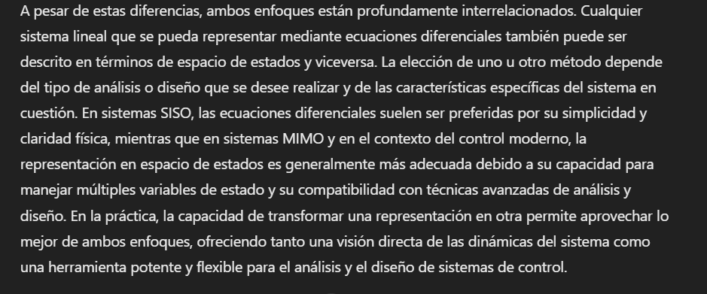
b)
c)
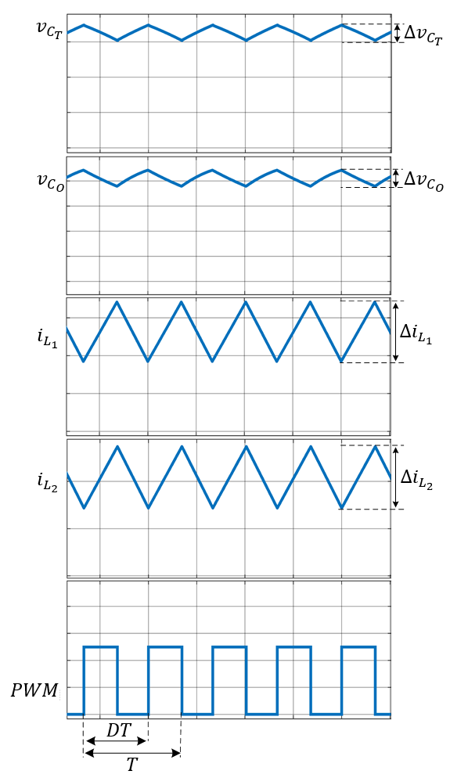
d)

Figura 2.2. a) Convertidor reductor cuadrático basado en r²p²: b) MOSFETs cerrados. c) MOSFETs abiertos. d) Formas de onda.
Resolviendo las integrales, se tiene:
$${\text{V}}_{{\text{Li}}_{\text{on}}}\text{⋅}\text{DT+}{\text{V}}_{{\text{Li}}_{\text{off}}}\text{⋅}\left(\text{1-D}\right)\text{T=0.}$$ | (2.22)
A partir de esta relación, utilizando la ecuación (2.15) la ley de Faraday para un inductor ${\text{V}}_{\text{L}}\text{=L}\frac{\text{d}{\text{I}}_{\text{L}}}{\text{dt}}$ se puede derivar una expresión para la corriente de rizo en el inductor $\text{Δ}{\text{I}}_{\text{L}}$. Por lo que el balance de voltios-segundo se puede expresar también en función del rizo de corriente en el inductor:
$$\text{Δ}{\text{I}}_{{\text{Li}}_{\text{on}}}\text{+∆}{\text{I}}_{{\text{Li}}_{\text{off}}}\text{=0}$$ | (2.23)
Durante el periodo de carga DT y descarga (1-D)T, el rizo en el inductor está dado por:
$$\text{Δ}{\text{I}}_{{\text{Li}}_{\text{on}}}\text{=}\frac{{\text{V}}_{{\text{Li}}_{\text{on}}}\text{DT}}{{\text{L}}_{\text{i}}}$$  $$\text{∆}{\text{I}}_{{\text{Li}}_{\text{off}}}\text{=}\frac{{\text{V}}_{{\text{Li}}_{\text{off}}}\left(\text{1-D}\right)\text{T}}{{\text{L}}_{\text{i}}}$$ | (2.24)
Analizando el esquemático de la Figura 2.2, se puede deducir que, para el inductor L₁, durante el periodo de carga y descarga se cumple:
$${\text{V}}_{{\text{L1}}_{\text{on}}}\text{=}{\text{V}}_{\text{in}}\text{-}{\text{V}}_{{\text{C}}_{\text{T}}}\text{-}{\text{V}}_{{\text{C}}_{\text{O}}}$$  $$V_{{L1}_{off}}=-V_{C_{T}}-V_{C_{O}}$$ | (2.25)
Usando estas ecuaciones y la relación de balance de voltios-segundo de la ecuación (2.23) se tiene:
$$\frac{\left({\text{V}}_{\text{in}}\text{-}{\text{V}}_{{\text{C}}_{\text{T}}}\text{-}{\text{V}}_{{\text{C}}_{\text{O}}}\right)\text{⋅DT}}{{\text{L}}_{\text{1}}}\text{+}\frac{\left(\text{-}{\text{V}}_{{\text{C}}_{\text{T}}}\text{-}{\text{V}}_{{\text{C}}_{\text{O}}}\right)\text{⋅}\left(\text{1-D}\right)\text{T}}{{\text{L}}_{\text{1}}}\text{=0,}$$
Simplificando se obtiene
$${\text{V}}_{\text{in}}\text{⋅}\text{D=}{\text{V}}_{{\text{C}}_{\text{T}}}\text{+}{\text{V}}_{{\text{C}}_{\text{O}}}$$ | (2.26)
Por otro lado, las relaciones de voltaje que se cumplen para el inductor L₂, durante el periodo de carga y descarga son:
$${\text{V}}_{{\text{L2}}_{\text{on}}}\text{=}{\text{V}}_{{\text{C}}_{\text{T}}}$$  $${\text{V}}_{{\text{L2}}_{\text{off}}}\text{=-}{\text{V}}_{{\text{C}}_{\text{O}}}$$ | (2.27)
Usando estas ecuaciones y la relación de balance de voltios segundo de la ecuación (2.23) se tiene:
$$\frac{\left({\text{V}}_{{\text{C}}_{\text{T}}}\right)\text{⋅}\text{DT}}{\text{L}}\text{+}\frac{\left(\text{-}{\text{V}}_{{\text{C}}_{\text{O}}}\right)\text{⋅}\left(\text{1-D}\right)\text{T}}{\text{L}}\text{=0}$$
Simplificando
$$\left({\text{V}}_{{\text{C}}_{\text{T}}}\text{+}{\text{V}}_{{\text{C}}_{\text{O}}}\right)\text{⋅}\text{D=}{\text{V}}_{{\text{C}}_{\text{O}}}$$ | (2.28)
Utilizando las ecuaciones (2.26) y (2.28), y resolviendo para ${\text{V}}_{{\text{C}}_{\text{O}}}$ y V_{in} se obtiene la relación de ganancia de voltaje:
$$\frac{V_{C_{O}}}{V_{in}}=D^{2}$$ | (2.29)
De manera similar, utilizando el principio de balance de carga en capacitores, el cual establece que, en estado estacionario, la cantidad de carga que entra y sale de un capacitor durante un ciclo de conmutación completo debe ser igual. Esto implica que la variación neta de la carga en el capacitor a lo largo del tiempo es cero. Esto se puede expresar en términos de la integral de la corriente a través del capacitor durante un periodo de tiempo T [60], [97]:
$\int_{\text{0}}^{\text{T}}{{\text{I}}_{\text{Ci}}\left(\text{t}\right)}\text{ dt=}$0 | (2.30)
La corriente ${\text{I}}_{\text{Ci}}\left(\text{t}\right)$ en el capacitor varía durante los periodos de carga DT y descarga (1-D)T. Durante el periodo de carga DT, el capacitor experimenta una corriente ${\text{I}}_{{\text{Ci}}_{\text{on}}}$, mientras que durante el periodo de descarga (1-D)T, la corriente en el capacitor es ${\text{I}}_{{\text{Ci}}_{\text{off}}}$; por lo tanto, la integral se divide en dos partes correspondientes a los periodos de carga y descarga:
$$\int_{\text{0}}^{\text{DT}}{{\text{I}}_{{\text{Ci}}_{\text{on}}}}\text{ dt+}\int_{\text{DT}}^{\text{T}}{{\text{I}}_{{\text{Ci}}_{\text{off}}}}\text{ dt=0}$$ | (2.31)
Resolviendo las integrales, se obtiene:
$${\text{I}}_{{\text{Ci}}_{\text{on}}}\text{⋅}\text{DT+}{\text{I}}_{{\text{Ci}}_{\text{off}}}\text{⋅}\left(\text{1-D}\right)\text{T=0}$$ | (2.32)
Usando la relación entre la corriente y el voltaje en un capacitor, dada por la ley de capacitancia ${\text{I}}_{\text{Ci}}\text{=C}\frac{\text{d}{\text{V}}_{\text{C}}}{\text{dt}}$ , para expresar el balance de carga en términos del rizo de voltaje en el capacitor $\text{Δ}{\text{V}}_{\text{Ci}}$ . Esta relación nos permite escribir:
$$\text{Δ}{\text{V}}_{{\text{Ci}}_{\text{on}}}\text{+}\text{Δ}{\text{V}}_{{\text{Ci}}_{\text{off}}}\text{=0}$$ | (2.33)
Durante los periodos de carga DT y descarga (1-D)T, el rizo de voltaje en el capacitor está dado por:
$$\text{Δ}{\text{V}}_{{\text{Ci}}_{\text{on}}}\text{=}\frac{{\text{I}}_{{\text{Ci}}_{\text{on}}}\text{DT}}{\text{C}}$$  $$\text{Δ}{\text{V}}_{{\text{Ci}}_{\text{off}}}\text{=}\frac{{\text{I}}_{{\text{Ci}}_{\text{off}}}\left(\text{1-D}\right)\text{T}}{\text{C}}$$ | (2.34)
Analizando el esquemático de la Figura 2.2, se puede deducir que, para el capacitor C_{T}, durante el periodo de carga y descarga se cumple:
$${\text{I}}_{{\text{CT}}_{\text{on}}}\text{=-}{\text{I}}_{\text{L2}}$$  $${\text{I}}_{{\text{CT}}_{\text{off}}}\text{=}{\text{I}}_{\text{L1}}$$ | (2.35)
Usando el principio de balance de carga de las ecuaciones (2.33) y (2.34) se tiene:
$$\frac{\left(\text{-}{\text{I}}_{\text{L2}}\right)\text{DT}}{{\text{C}}_{\text{T}}}\text{+}\frac{\left({\text{I}}_{\text{L1}}\right)\left(\text{1-D}\right)\text{T}}{{\text{C}}_{\text{T}}}\text{=0}$$
Simplificando se obtiene la ganancia de corriente
$$\frac{{\text{I}}_{\text{L2}}}{{\text{I}}_{\text{L1}}}\text{=}\frac{\text{1-D}}{\text{D}}$$ | (2.36)
La grafica que expresa la ganancia de voltaje y de corriente respecto al ciclo de trabajo se muestra en la Figura 2.4. El estrés de voltaje y corriente en los dispositivos de conmutación están dadas por:
$${\text{I}}_{\text{ss}{\text{M}}_{\text{1}}}\text{=}{\text{I}}_{\text{ss}{\text{D}}_{\text{1}}}\text{=}\left(\frac{{\text{D}}^{\text{2}}}{\text{R}}\text{+}\frac{\text{1-D}}{\text{2}{\text{L}}_{\text{1}}{\text{f}}_{\text{S}}}\right)\text{D}{\text{V}}_{\text{in}}$$ | (2.37)
$${\text{I}}_{\text{ss}{\text{M}}_{\text{2}}}\text{=}{\text{I}}_{\text{ss}{\text{D}}_{\text{2}}}\text{=}\left(\frac{\text{1}}{\text{R}}\text{+}\frac{\text{1-D}}{\text{2}{\text{L}}_{\text{2}}{\text{f}}_{\text{S}}}\right){\text{D}}^{\text{2}}{\text{V}}_{\text{in}}$$ | (2.38)
$${\text{V}}_{\text{ss}{\text{M}}_{\text{1}}}\text{=-}{\text{V}}_{\text{ss}{\text{D}}_{\text{1}}}\text{=}{\text{V}}_{\text{in}}$$ | (2.39)
$${\text{V}}_{\text{ss}{\text{M}}_{\text{2}}}\text{=-}{\text{V}}_{\text{ss}{\text{D}}_{\text{2}}}\text{=D}{\text{V}}_{\text{in}}$$ | (2.40)
donde ${\text{I}}_{\text{ss}{\text{M}}_{\text{1}}}$, ${\text{I}}_{\text{ss}{\text{M}}_{\text{2}}}$,${\text{I}}_{\text{ss}{\text{D}}_{\text{1}}}$, ${\text{I}}_{\text{ss}{\text{D}}_{\text{2}}}$, ${\text{V}}_{\text{ss}{\text{M}}_{\text{1}}}$, ${\text{V}}_{\text{ss}{\text{M}}_{\text{2}}}$, ${\text{V}}_{\text{ss}{\text{D}}_{\text{1}}}$ ${\text{V}}_{\text{ss}{\text{D}}_{\text{2}}}$ representan el estrés de corriente y voltaje para los MOSFETs y diodos, respectivamente.

Figura 2.3. Ganancia del voltaje y la corriente del convertidor.
Mediante LVK y LCK mostradas en la sección anterior y analizando el esquemático de la Figura 2.1, se obtienen el conjunto de ecuaciones diferenciales que describen el comportamiento en cada uno de los modos de operación: Cuando los MOSFETs están cerrados y cuando están abiertos, mostradas en (2.41) y (2.42) respectivamente.
$$D=1\left\{\begin{aligned}\frac{\text{d}{\text{i}}_{{\text{L}}_{\text{1}}}}{\text{dt}}\text{ =}\frac{{\text{V}}_{\text{in}}\text{-}{\text{v}}_{{\text{C}}_{\text{T}}}\text{-}{\text{v}}_{{\text{C}}_{\text{O}}}}{{\text{L}}_{\text{1}}} \\ \frac{\text{d}{\text{i}}_{{\text{L}}_{\text{2}}}}{\text{dt}}\text{ =}\frac{{\text{v}}_{{\text{C}}_{\text{T}}}}{{\text{L}}_{\text{2}}} \\ \begin{matrix}\frac{\text{d}{\text{v}}_{{\text{C}}_{\text{T}}}}{\text{dt}}\text{ =}\frac{{\text{i}}_{{\text{L}}_{\text{1}}}\text{-}{\text{i}}_{{\text{L}}_{\text{2}}}}{{\text{C}}_{\text{T}}} \\ \frac{\text{d}{\text{v}}_{{\text{C}}_{\text{O}}}}{\text{dt}}\text{ =}\frac{{\text{i}}_{{\text{L}}_{\text{1}}}}{{\text{C}}_{\text{O}}}\text{-}\frac{{\text{v}}_{{\text{C}}_{\text{O}}}}{{\text{C}}_{\text{O}}\text{R}}\end{matrix}\end{aligned}\right.$$ | (2.41)
$$D=0\left\{\begin{aligned}\frac{\text{d}{\text{i}}_{{\text{L}}_{\text{1}}}}{\text{dt}}\text{ =}\frac{\text{-}{\text{v}}_{{\text{C}}_{\text{T}}}\text{-}{\text{v}}_{{\text{C}}_{\text{O}}}}{{\text{L}}_{\text{1}}} \\ \frac{\text{d}{\text{i}}_{{\text{L}}_{\text{2}}}}{\text{dt}}\text{ =}\frac{{\text{v}}_{{\text{C}}_{\text{O}}}}{{\text{L}}_{\text{2}}} \\ \begin{matrix}\frac{\text{d}{\text{v}}_{{\text{C}}_{\text{T}}}}{\text{dt}}\text{ =}\frac{{\text{i}}_{{\text{L}}_{\text{1}}}}{{\text{C}}_{\text{T}}} \\ \frac{\text{d}{\text{v}}_{{\text{C}}_{\text{O}}}}{\text{dt}}\text{ =}\frac{{\text{i}}_{{\text{L}}_{\text{1}}}\text{+}{\text{i}}_{{\text{L}}_{\text{2}}}}{{\text{C}}_{\text{O}}}\text{-}\frac{{\text{v}}_{{\text{C}}_{\text{O}}}}{{\text{C}}_{\text{O}}\text{R}}\end{matrix}\end{aligned}\right.$$ | (2.42)
Bajo la suposición que el convertidor funciona en modo de conducción continua, se obtienen las expresiones en estado estacionario o puntos de equilibrio (2.43-2.46), y los rizos de voltaje y corriente (2.47-2.50)
$${\text{I}}_{{\text{L}}_{\text{1}}}\text{=}\frac{{\text{D}}^{\text{3}}{\text{V}}_{\text{in}}}{\text{R}}$$ | (2.43)
$${\text{I}}_{{\text{L}}_{\text{2}}}\text{=}\frac{{\text{D}}^{\text{2}}{\text{V}}_{\text{in}}}{\text{R}}$$ | (2.44)
$${\text{V}}_{{\text{C}}_{\text{T}}}\text{=D}{\text{V}}_{\text{in}}\left(\text{1-D}\right)$$ | (2.45)
$$V_{C_{O}}=D^{2}V_{in}$$ | (2.46)
$$\text{Δ}{\text{I}}_{{\text{L}}_{\text{1}}}\text{=}\frac{{\text{V}}_{\text{in}}\left(\text{1-D}\right)\text{D}}{{\text{L}}_{\text{1}}{\text{f}}_{\text{S}}}\text{D}$$ | (2.47)
$$\text{Δ}{\text{I}}_{{\text{L}}_{\text{2}}}\text{=}\frac{{\text{V}}_{\text{in}}\left(\text{1-D}\right){\text{D}}^{\text{2}}}{{\text{L}}_{\text{2}}{\text{f}}_{\text{S}}}$$ | (2.48)
$$\text{Δ}{\text{V}}_{{\text{C}}_{\text{T}}}\text{=}\frac{{\text{V}}_{\text{in}}\left(\text{1-D}\right){\text{D}}^{\text{3}}}{{\text{C}}_{\text{T}}\text{R}{\text{f}}_{\text{S}}}$$ | (2.49)
$${\text{ΔV}}_{{\text{C}}_{\text{O}}}\text{=}\frac{{\text{V}}_{\text{in}}\left(\text{1-D}\right){\text{D}}^{\text{3}}}{{\text{C}}_{\text{O}}\text{R}{\text{f}}_{\text{S}}}$$ | (2.50)
donde f_{S} es la frecuencia de conmutación.

Adición del filtro de entrada.
El CRCF basado en r²p² [80] se muestra en Figura 2.4 a). donde los componentes son los mismos que en el caso del convertidor sin filtro de entrada, adicionalmente el inductor y capacitor del filtro de entrada son L_{in} y C_{in}. Los circuitos eléctricos resultantes por la acción de conmutación de los dispositivos semiconductores se muestran en la Figura 2.4 b) y en Figura 2.4 c). El comportamiento de las formas de onda de Corrientes y voltajes de este convertidor se muestran en Figura 2.4 d).
Mediante LVK y LCK mostradas en la sección anterior y analizando el esquemático de la Figura 2.4 a), se obtiene el conjunto de ecuaciones diferenciales que describen el comportamiento en cada uno de los modos de operación: Cuando los MOSFETs están cerrados y cuando están abiertos, mostradas en (2.51) y (2.52) respectivamente.
Bajo la suposición que el convertidor funciona en modo de conducción continua, se obtienen las expresiones en estado estacionario (2.53)-(2.58). Los rizos de voltajes y corrientes en los dispositivos son los mismos que el caso del convertidor sin filtro.
$$\text{D=}\text{1} \left\{\begin{aligned}\frac{\text{d}{\text{i}}_{{\text{L}}_{\text{in}}}}{\text{dt}}\text{ =}\frac{{\text{V}}_{\text{in}}\text{-}{\text{v}}_{{\text{C}}_{\text{in}}}}{{\text{L}}_{\text{in}}} \\ \frac{\text{d}{\text{i}}_{{\text{L}}_{\text{1}}}}{\text{dt}}\text{ =}\frac{\text{-}{\text{v}}_{{\text{C}}_{\text{T}}}\text{+}{\text{v}}_{{\text{C}}_{\text{in}}}\text{-}{\text{v}}_{{\text{C}}_{\text{O}}}}{{\text{L}}_{\text{1}}} \\ \begin{matrix}\frac{\text{d}{\text{i}}_{{\text{L}}_{\text{2}}}}{\text{dt}}\text{ =}\frac{{\text{v}}_{{\text{C}}_{\text{T}}}}{{\text{L}}_{\text{2}}} \\ \begin{matrix}\frac{\text{d}{\text{v}}_{{\text{C}}_{\text{in}}}}{\text{dt}}\text{ =}\frac{{\text{i}}_{{\text{L}}_{\text{1}}}\text{-}{\text{i}}_{{\text{L}}_{\text{in}}}}{{\text{C}}_{\text{in}}} \\ \frac{\text{d}{\text{v}}_{{\text{C}}_{\text{T}}}}{\text{dt}}\text{ =}\frac{{\text{i}}_{{\text{L}}_{\text{1}}}\text{-}{\text{i}}_{{\text{L}}_{\text{2}}}}{{\text{C}}_{\text{T}}} \\ \frac{\text{d}{\text{v}}_{{\text{C}}_{\text{O}}}}{\text{dt}}\text{ =}\frac{{\text{i}}_{{\text{L}}_{\text{1}}}}{{\text{C}}_{\text{O}}}\text{-}\frac{{\text{v}}_{{\text{C}}_{\text{O}}}}{{\text{C}}_{\text{O}}\text{R}}\end{matrix}\end{matrix}\end{aligned}\right.$$ | (2.51)
$$\text{ D}\text{=0}\left\{\begin{aligned}\frac{\text{d}{\text{i}}_{{\text{L}}_{\text{in}}}}{\text{dt}}\text{ =}\frac{{\text{V}}_{\text{in}}\text{-}{\text{v}}_{{\text{C}}_{\text{in}}}}{{\text{L}}_{\text{in}}} \\ \frac{\text{d}{\text{i}}_{{\text{L}}_{\text{1}}}}{\text{dt}}\text{ =}\frac{\text{-}{\text{v}}_{{\text{C}}_{\text{T}}}\text{-}{\text{v}}_{{\text{C}}_{\text{O}}}}{{\text{L}}_{\text{1}}} \\ \begin{matrix}\frac{\text{d}{\text{i}}_{{\text{L}}_{\text{2}}}}{\text{dt}}\text{ =}\frac{\text{-}{\text{v}}_{{\text{C}}_{\text{O}}}}{{\text{L}}_{\text{2}}} \\ \begin{matrix}\frac{\text{d}{\text{v}}_{{\text{C}}_{\text{in}}}}{\text{dt}}\text{ =}\frac{{\text{i}}_{{\text{L}}_{\text{in}}}}{{\text{C}}_{\text{in}}} \\ \frac{\text{d}{\text{v}}_{{\text{C}}_{\text{T}}}}{\text{dt}}\text{ =}\frac{{\text{i}}_{{\text{L}}_{\text{1}}}}{{\text{C}}_{\text{T}}} \\ \frac{\text{d}{\text{v}}_{{\text{C}}_{\text{O}}}}{\text{dt}}\text{ =}\frac{{\text{i}}_{{\text{L}}_{\text{1}}}\text{+}{\text{i}}_{{\text{L}}_{\text{2}}}}{{\text{C}}_{\text{O}}}\text{-}\frac{{\text{v}}_{{\text{C}}_{\text{O}}}}{{\text{C}}_{\text{O}}\text{R}}\end{matrix}\end{matrix}\end{aligned}\right.$$ | (2.52)
$${\text{I}}_{{\text{L}}_{\text{in}}}\text{=}\frac{{\text{V}}_{\text{in}}{\text{D}}^{\text{4}}}{\text{R}}$$ | (2.53)
$${\text{I}}_{{\text{L}}_{\text{1}}}\text{=}\frac{{\text{V}}_{\text{in}}{\text{D}}^{\text{3}}}{\text{R}}$$ | (2.54)
$$I_{L_{2}}=\frac{D^{2}V_{in}}{R}$$ | (2.55)
$${\text{V}}_{{\text{C}}_{\text{in}}}\text{=}{\text{V}}_{\text{in}}$$ | (2.56)
$${\text{V}}_{{\text{C}}_{\text{T}}}\text{=}\frac{\text{DR(1-D)}{\text{V}}_{\text{in}}}{\text{R}}$$ | (2.57)
$${\text{V}}_{{\text{C}}_{\text{O}}}\text{=}{\text{D}}^{\text{2}}{\text{V}}_{\text{in}}$$ | (2.58)
a)
b)
c)
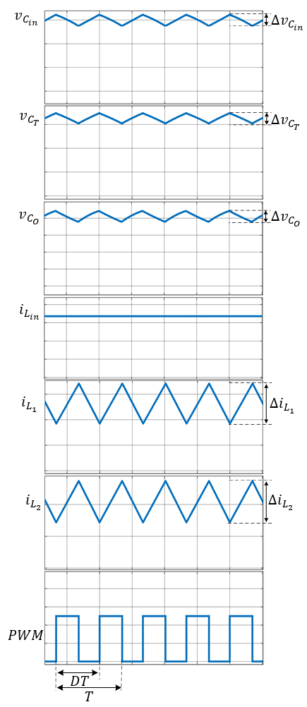
d)

Figura 2.4. a) Convertidor reductor cuadrático basado en r²p² con filtro de entrada b) MOSFETs cerrados. c) MOSFETs abiertos. d) Formas de onda
El estrés de voltaje en los dispositivos de conmutación se mantiene igual que en el caso del convertidor sin filtro. En el caso del estrés de corriente, se pueden calcular como:
$${\text{I}}_{\text{ss}{\text{M}}_{\text{1}}}\text{=}{\text{I}}_{\text{ss}{\text{D}}_{\text{1}}}\text{=}\left(\frac{{\text{D}}^{\text{2}}}{\text{R}}\text{+}\frac{\text{1-D}}{\text{2}{\text{L}}_{\text{1}}{\text{f}}_{\text{S}}}\right)\text{D}{\text{V}}_{\text{in}}$$ | (2.59)
$${\text{I}}_{\text{ss}{\text{M}}_{\text{2}}}\text{=}{\text{I}}_{\text{ss}{\text{D}}_{\text{2}}}\text{=}\left(\frac{\text{1}}{\text{R}}\text{+}\frac{\text{1-D}}{\text{2}{\text{L}}_{\text{2}}{\text{f}}_{\text{S}}}\right){\text{D}}^{\text{2}}{\text{V}}_{\text{in}}$$ | (2.60)
Los parámetros del filtro de entrada dependen de la aplicación para la cual se requiere dicho filtro. Por ejemplo, si la fuente de alimentación es una onda sinusoidal con una frecuencia f_{P} y posteriormente se somete a una rectificación trifásica, la expresión f_{LC} < 6f_{P} puede ser útil para ayudar a determinar el valor de los parámetros del filtro [80]. Los valores de rizo para los componentes del filtro de entrada pueden calcularse mediante las siguientes expresiones:
$$\text{Δ}{\text{I}}_{{\text{L}}_{\text{in}}}\text{=}\frac{{\text{V}}_{\text{in}}\text{-}{\text{v}}_{{\text{C}}_{\text{in}}}}{{\text{L}}_{\text{in}}{\text{f}}_{\text{S}}}$$ | (2.61)
$$\text{Δ}{\text{V}}_{{\text{C}}_{\text{in}}}\text{=}\frac{{\text{V}}_{\text{in}}\text{(1-D)}{\text{D}}^{\text{4}}}{{\text{C}}_{\text{in}}\text{R}{\text{f}}_{\text{S}}}$$ | (2.62)
Adicionalmente, se proponen las siguientes desigualdades para la f_{LC} y los parámetros del convertidor para evitar oscilaciones durante la respuesta transitoria y mejorar el comportamiento del sistema.
$${\text{f}}_{\text{LC}}\text{<}\frac{\text{1}}{\text{2π}\sqrt{{\text{L}}_{\text{1}}{\text{C}}_{\text{T}}}}\text{<}\frac{\text{1}}{\text{2π}\sqrt{{\text{L}}_{\text{2}}{\text{C}}_{\text{O}}}}$$ | (2.63)

ESR del capacitor del filtro de entrada.
El CRCF basado en r²p² con parásitos se muestra en Figura 2.5. donde los componentes son los mismos que en el caso del convertidor con filtro de entrada. Adicionalmente los ESR de C_{in}, y C_{T} son r_{in}, y r_{T}, respectivamente. Los circuitos eléctricos resultantes por la acción de conmutación de los dispositivos semiconductores se muestran en Figura 2.5 . El comportamiento de las formas de onda de corrientes y voltajes de este convertidor se pueden aproximar a las del convertidor con filtro de entrada mostradas anteriormente en Figura 2.4 d). El conjunto de ecuaciones diferenciales que describen el comportamiento en cada uno de los modos de operación se muestra en (2.61) y (2.62), las ecuaciones correspondientes a los voltajes en los capacitores se pueden aproximar por las ecuaciones (2.51) y (2.52).
a)
b)
c)

Figura 2.5. a) Convertidor reductor cuadrático basado en r²p² con filtro de entrada y parasitos. b) MOSFETs cerrados. c) MOSFETs abiertos.
$$\text{D=1}\left\{\begin{aligned}\frac{di_{L_{in}}}{dt} =\frac{V_{in}-v_{C_{in}}+i_{L_{1}}r_{in}-i_{L_{in}}r_{in}}{L_{in}} \\ \frac{di_{L_{1}}}{dt} =\frac{-v_{C_{T}}+v_{C_{in}}-v_{C_{O}}-i_{L_{1}}\left(r_{1}+r_{T}\right)+i_{L_{2}}r_{T}-r_{in}\left(i_{L_{1}}-i_{L_{in}}\right)}{L_{1}} \\ \frac{\text{d}{\text{i}}_{{\text{L}}_{\text{2}}}}{\text{dt}}\text{ =}\frac{{\text{v}}_{{\text{C}}_{\text{T}}+}+r_{T}\left(i_{L_{1}}-i_{L_{2}}\right)}{{\text{L}}_{\text{2}}}\end{aligned}\right.$$ | (2.64)
$$D=0\left\{\begin{aligned}\frac{di_{L_{in}}}{dt} =\frac{-V_{in}+v_{C_{in}}-i_{L_{in}}r_{in}}{L_{in}} \\ \frac{di_{L_{1}}}{dt} =\frac{-v_{C_{T}}-v_{C_{O}}-i_{L_{1}}r_{T}}{L_{1}} \\ \frac{di_{L_{2}}}{dt} =\frac{-v_{C_{O}}}{L_{2}}\end{aligned}\right.$$ | (2.65)
Bajo la suposición que el convertidor funciona en modo de conducción continua, se obtienen las expresiones en estado estacionario (2.63-2.68). Los rizos de voltajes y corrientes en los dispositivos son los mismos que el caso del convertidor con filtro.
$${\text{V}}_{{\text{C}}_{\text{in}}}\text{=}{\text{V}}_{\text{in}}$$ | (2.66)
$$V_{C_{T}}=\frac{V_{in}\left(D(Dr_{1}-D^{2}r_{1}+R(1-D)\right)}{Q}$$ | (2.67)
$${\text{V}}_{{\text{C}}_{\text{O}}}\text{=}\frac{{\text{D}}^{\text{2}}{\text{V}}_{\text{in}}\text{R}}{\text{Q}}$$ | (2.68)
$${\text{I}}_{{\text{L}}_{\text{in}}}\text{=}\frac{{\text{V}}_{\text{in}}{\text{D}}^{\text{4}}}{\text{Q}}$$ | (2.69)
$${\text{I}}_{{\text{L}}_{\text{1}}}\text{=}\frac{{\text{V}}_{\text{in}}{\text{D}}^{\text{3}}}{\text{Q}}$$ | (2.70)
$${\text{I}}_{{\text{L}}_{\text{2}}}\text{=}\frac{{\text{V}}_{\text{in}}{\text{D}}^{\text{2}}}{\text{Q}}$$ | (2.71)
donde $\text{Q = R+D}{\text{r}}_{\text{T}}\text{-}{\text{D}}^{\text{2}}{\text{r}}_{\text{T}}\text{+}{\text{D}}^{\text{2}}{\text{r}}_{\text{1}}\text{+}{\text{D}}^{\text{3}}{\text{r}}_{\text{in}}\text{-}{\text{D}}^{\text{4}}{\text{r}}_{\text{in}}$. El estrés de voltaje en los dispositivos de conmutación se mantiene igual que en el caso del convertidor con filtro. En el caso del estrés de corriente, se pueden calcular según (2.72) y (2.73). Los valores de los parámetros y numero de parte de los componentes se muestran en la Tabla 2.1.
$${\text{I}}_{\text{ss}{\text{M}}_{\text{1}}}\text{=}{\text{I}}_{\text{ss}{\text{D}}_{\text{1}}}\text{=}\left(\frac{{\text{D}}^{\text{2}}}{\text{-}{\text{r}}_{\text{in}}{\text{D}}^{\text{4}}\text{+}{\text{r}}_{\text{in}}{\text{D}}^{\text{3}}\text{+R}}\text{+}\frac{\text{1-D}}{\text{2}{\text{L}}_{\text{1}}{\text{f}}_{\text{S}}}\right)\text{D}{\text{V}}_{\text{in}}$$ | (2.72)
$${\text{I}}_{\text{ss}{\text{M}}_{\text{2}}}\text{=}{\text{I}}_{\text{ss}{\text{D}}_{\text{2}}}\text{=}\left(\frac{\text{1}}{\text{-}{\text{r}}_{\text{in}}{\text{D}}^{\text{4}}\text{+}{\text{r}}_{\text{in}}{\text{D}}^{\text{3}}\text{+R}}\text{+}\frac{\text{1-D}}{\text{2}{\text{L}}_{\text{2}}{\text{f}}_{\text{S}}}\right){\text{D}}^{\text{2}}{\text{V}}_{\text{in}}$$ | (2.73)

Tabla 2.1. Parámetros del convertidor.
Parámetro | Valor | Numero de parte
Voltaje de entrada V_{in} | 48 V | N/A
Voltaje de salida v_{O} | 12 V | N/A
Ciclo de trabajo | 0.5 | N/A
ESR del capacitor de entrada r_{in} | 0.1 Ω | N/A
Inductor del filtro L_{in} | 65 µH | N/A
Inductor de la primera etapa L₁ | 52 µH | N/A
Inductor de la segunda etapa L₂ | 13 µH | N/A
Carga resistiva R | 0.48 Ω | N/A
Capacitor del filtro C_{in} | 470x2 µF | W160V470M
Capacitor de transferencia C_{T} | 330x2 µF | RNU1E331MDNASQ
Capacitor de salida C_{O} | 680x2 µF | 687AVG025MGBJ
MOSFET M₁ | N/A | IRFP4468
MOSFET M₂ | N/A | IRFP4004
Diodo D₁ | N/A | DSA120C150QB
Diodo D₂ | N/A | DSSK80-006B

Modelos y validación.
Unificando las ecuaciones que describen el comportamiento del convertidor en sus distintos modos de operación, es posible formular un modelo conmutado o modelo bilineal a trozos, esto se logra utilizando una función de conmutación q. Esta función indica el estado de los dispositivos de conmutación: q = 0 cuando los interruptores están apagados y q = 1 cuando están encendidos. Estos modelos se muestran en las ecuaciones (2.74), (2.75) y (2.76) para el CRC basado en r²p², el CRCF basado en r²p² y el CRCF basado en r²p² con parásitos, respectivamente.
$$\left\{\begin{aligned}{\dot{\dot{\text{i}}}}_{{\text{L}}_{\text{1}}}\text{=}\left({\text{V}}_{\text{in}}\text{q-}{\text{v}}_{{\text{C}}_{\text{1}}}\text{-}{\text{v}}_{{\text{C}}_{\text{2}}}\right)\left(\frac{\text{1}}{{\text{L}}_{\text{1}}}\right) \\ {\dot{\dot{\text{i}}}}_{{\text{L}}_{\text{B}}}\text{=}\left({\text{v}}_{{\text{C}}_{\text{T}}}\text{ q+}{\text{v}}_{{\text{C}}_{\text{O}}} \left(\text{q-1}\right)\right)\left(\frac{\text{1}}{{\text{L}}_{\text{2}}}\right) \\ \begin{matrix}{\dot{\text{v}}}_{{\text{C}}_{\text{T}}}\text{=}\left({\text{i}}_{{\text{L}}_{\text{1}}}\text{-}{\text{i}}_{{\text{L}}_{\text{2}}}\text{q}\right)\left(\frac{\text{1}}{{\text{C}}_{\text{T}}}\right) \\ {\dot{\text{v}}}_{{\text{C}}_{\text{O}}}\text{=}\left({\text{i}}_{{\text{L}}_{\text{1}}}\text{+}{\text{i}}_{{\text{L}}_{\text{2}}} \left(\text{1-q}\right)\right)\left(\frac{\text{1}}{{\text{C}}_{\text{O}}}\right)\text{-}\left(\frac{{\text{v}}_{{\text{C}}_{\text{O}}}}{{\text{C}}_{\text{O}}\text{R}}\right)\end{matrix}\end{aligned}\right.$$ | (2.74)
$$\left\{\begin{matrix}{\text{i}}_{{\text{L}}_{\text{in}}}\text{=}\frac{{\text{V}}_{\text{in}}\text{ - }{\text{v}}_{{\text{C}}_{\text{in}}}}{{\text{L}}_{\text{in}}}\text{,} & {\text{i}}_{{\text{L}}_{\text{1}}}\text{=-}\frac{{\text{v}}_{{\text{C}}_{\text{T}}}\text{+ }{\text{v}}_{{\text{C}}_{\text{O}}}\text{- q }{\text{v}}_{{\text{C}}_{\text{in }}}}{{\text{L}}_{\text{1}}} \\ {\text{i}}_{{\text{L}}_{\text{2}}}\text{=}\frac{\text{q }{\text{v}}_{{\text{C}}_{\text{T}}}\text{+ }{\text{v}}_{{\text{C}}_{\text{O}}} \left(\text{q - 1}\right)}{{\text{L}}_{\text{2}}}\text{,} & {\text{v}}_{{\text{C}}_{\text{in}}}\text{=}\frac{{\text{i}}_{{\text{L}}_{\text{in}}}\text{- q }{\text{i}}_{{\text{L}}_{\text{1}}}}{{\text{C}}_{\text{in}}} \\ {\text{v}}_{{\text{C}}_{\text{T}}}\text{=}\frac{{\text{i}}_{{\text{L}}_{\text{1}}}\text{- q }{\text{i}}_{{\text{L}}_{\text{2}}}}{{\text{C}}_{\text{T}}}\text{,} & {\text{v}}_{{\text{C}}_{\text{O}}}\text{=}\frac{{\text{i}}_{{\text{L}}_{\text{1}}}\text{- }{\text{i}}_{{\text{L}}_{\text{2}}} \left(\text{q - 1}\right)}{{\text{C}}_{\text{O}}}\text{-}\frac{{\text{v}}_{{\text{C}}_{\text{O}}}}{{\text{C}}_{\text{O}}\text{R}}\end{matrix}\right.$$ | (2.75)
$$\left\{\begin{matrix}{\dot{\text{i}}}_{{\text{L}}_{\text{in}}}\text{= }\left({\text{V}}_{\text{in}}\text{-}{\text{i}}_{{\text{L}}_{\text{in}}}{\text{r}}_{\text{in}}\text{-}{\text{v}}_{{\text{C}}_{\text{in}}}\text{+}{\text{i}}_{{\text{L}}_{\text{1}}}{\text{r}}_{\text{in}}\text{ q}\right)\left(\frac{\text{1}}{{\text{L}}_{\text{in}}}\right) \\ {\dot{\text{i}}}_{{\text{L}}_{\text{1}}}\text{=}\frac{\text{-}\left(\begin{aligned}\text{&}{\text{v}}_{{\text{C}}_{\text{T}}}\text{+}{\text{v}}_{{\text{C}}_{\text{O}}}\text{+}{\text{i}}_{{\text{L}}_{\text{1}}}\left({\text{r}}_{\text{T}}\text{+}{\text{r}}_{\text{1}}\right) \\ \text{-q}\left({\text{v}}_{{\text{C}}_{\text{in}}}\text{+}{\text{i}}_{{\text{L}}_{\text{2}}}{\text{r}}_{\text{T}}\text{-}{\text{r}}_{\text{in}}\left({\text{i}}_{{\text{L}}_{\text{1}}}\text{-}{\text{i}}_{{\text{L}}_{\text{in}}}\right)\right)\end{aligned}\right)}{{\text{L}}_{\text{1}}} \\ \begin{matrix}{\dot{\text{i}}}_{{\text{L}}_{\text{2}}}\text{=}\frac{\left({\text{v}}_{{\text{C}}_{\text{O}}}\left(\text{q-1}\right)\text{+q}\left({\text{v}}_{{\text{C}}_{\text{T}}}\text{+}{\text{r}}_{\text{T}}\left({\text{i}}_{{\text{L}}_{\text{1}}}\text{-}{\text{i}}_{{\text{L}}_{\text{2}}}\right)\right)\right)}{{\text{L}}_{\text{2}}} \\ \begin{matrix}\begin{matrix}{\dot{\text{v}}}_{{\text{C}}_{\text{in}}}\text{=}\frac{ \left({\text{i}}_{{\text{L}}_{\text{in}}}\text{-}{\text{i}}_{{\text{L}}_{\text{1}}}\text{ q}\right)}{{\text{C}}_{\text{in}}}\text{,} & {\dot{\text{v}}}_{{\text{C}}_{\text{T}}}\text{=}\frac{\left({\text{i}}_{{\text{L}}_{\text{1}}}\text{-}{\text{i}}_{{\text{L}}_{\text{2}}}\text{ q}\right)}{{\text{C}}_{\text{T}}}\end{matrix} \\ {\dot{\text{v}}}_{{\text{C}}_{\text{O}}}\text{=}\frac{\left({\text{i}}_{{\text{L}}_{\text{1}}}\text{+}{\text{i}}_{{\text{L}}_{\text{2}}} \left(\text{1-q}\right)\right)}{{\text{C}}_{\text{O}}}\text{-}\frac{{\text{v}}_{{\text{C}}_{\text{O}}}}{{\text{C}}_{\text{O}}\text{ R}}\end{matrix}\end{matrix}\end{matrix}\right.$$ | (2.76)
A partir del modelo conmutado, es posible derivar un modelo promedio no lineal. Para lograrlo, se calcula el valor promedio de cada variable de estado, representado con un superíndice "-", y se promedia la variable q, que se relaciona directamente con el ciclo de trabajo d del sistema. Este proceso de promediado permite obtener un modelo que, aunque no lineal, ofrece una representación más simplificada y continua del comportamiento del convertidor en el tiempo lo que permite predecir el comportamiento del sistema bajo distintas condiciones de operación sin la complejidad de los cambios instantáneos entre modos de operación que representa el modelo conmutado [97]. Este modelo se muestra en (2.77), (2.78) y (2.79) para cada caso. Aplicando el procedimiento de linealización por expansión en serie de Taylor y Jacobiano presentado en la sección anterior, al modelo promediado no lineal, se obtiene el modelo linealizado en la forma (2.8). Estos modelos se muestran en (2.80), (2.81) y (2.82) para cada caso.
$$\left[\begin{matrix}{\bar{\dot{\text{i}}}}_{{\text{L}}_{\text{1}}} \\ {\bar{\dot{\text{i}}}}_{{\text{L}}_{\text{2}}} \\ {\bar{\dot{\text{v}}}}_{{\text{C}}_{\text{T}}} \\ {\bar{\dot{\text{v}}}}_{{\text{C}}_{\text{O}}}\end{matrix}\right]\text{=}\left[\begin{matrix}\text{0} & \text{0} & \frac{\text{-1}}{{\text{L}}_{\text{1}}} & \frac{\text{-1}}{{\text{L}}_{\text{1}}} \\ \text{0} & \text{0} & \frac{\bar{\text{d}}}{{\text{L}}_{\text{2}}} & \frac{\text{(}\bar{\text{d}}\text{-1)}}{{\text{L}}_{\text{2}}} \\ {\frac{\text{1}}{\text{C}}}_{\text{T}} & \frac{\text{-}\bar{\text{d}}}{{\text{C}}_{\text{T}}} & \text{0} & \text{0} \\ \frac{\text{1}}{{\text{C}}_{\text{O}}} & \frac{\text{(1-}\bar{\text{d}}\text{)}}{{\text{C}}_{\text{O}}} & \text{0} & \frac{\text{-1}}{{\text{C}}_{\text{O}}\text{R}}\end{matrix}\right]\left[\begin{matrix}{\bar{\text{i}}}_{{\text{L}}_{\text{1}}} \\ {\bar{\text{i}}}_{{\text{L}}_{\text{2}}} \\ {\bar{\text{v}}}_{{\text{C}}_{\text{T}}} \\ {\bar{\text{v}}}_{{\text{C}}_{\text{O}}}\end{matrix}\right]\text{+}\left[\begin{matrix}\bar{\text{d}}\text{/}{\text{L}}_{\text{1}} \\ \text{0} \\ \text{0} \\ \text{0}\end{matrix}\right]{\bar{\text{V}}}_{\text{in}}$$ | (2.77)
$$\left[\begin{matrix}{\bar{\dot{\text{i}}}}_{{\text{L}}_{\text{in}}} \\ {\bar{\dot{\text{i}}}}_{{\text{L}}_{\text{1}}} \\ {\bar{\dot{\text{i}}}}_{{\text{L}}_{\text{2}}} \\ \begin{matrix}{\bar{\dot{\text{v}}}}_{{\text{C}}_{\text{in}}} \\ {\bar{\dot{\text{v}}}}_{{\text{C}}_{\text{T}}} \\ {\bar{\dot{\text{v}}}}_{{\text{C}}_{\text{O}}}\end{matrix}\end{matrix}\right]\text{=}\left[\begin{matrix}\text{0} & \text{0} & \text{0} & \frac{\text{-1}}{{\text{L}}_{\text{in}}} & \text{0} & \text{0} \\ \text{0} & \text{0} & \text{0} & \frac{\bar{\text{d}}}{{\text{L}}_{\text{1}}} & \frac{\text{-1}}{{\text{L}}_{\text{1}}} & \frac{\text{-1}}{{\text{L}}_{\text{1}}} \\ \text{0} & \text{0} & 0 & \text{0} & \frac{\bar{\text{d}}}{{\text{L}}_{\text{2}}} & \frac{\bar{\text{d}}\text{-1}}{{\text{L}}_{\text{2}}} \\ \frac{\text{1}}{{\text{C}}_{\text{in}}} & \frac{\text{-}\bar{\text{d}}}{{\text{C}}_{\text{in}}} & \text{0} & \text{0} & \text{0} & \text{0} \\ \text{0} & \frac{\text{1}}{{\text{C}}_{\text{T}}} & \frac{\text{-}\bar{\text{d}}}{{\text{C}}_{\text{T}}} & \text{0} & \text{0} & \text{0} \\ \text{0} & \frac{\text{1}}{{\text{C}}_{\text{O}}} & \frac{\text{1-}\bar{\text{d}}}{{\text{C}}_{\text{O}}} & \text{0} & \text{0} & \frac{\text{-1}}{\text{R}{\text{C}}_{\text{O}}}\end{matrix}\right]\left[\begin{matrix}{\bar{\text{i}}}_{{\text{L}}_{\text{in}}} \\ {\bar{\text{i}}}_{{\text{L}}_{\text{1}}} \\ {\bar{\text{i}}}_{{\text{L}}_{\text{2}}} \\ \begin{matrix}{\bar{\text{v}}}_{{\text{C}}_{\text{in}}} \\ {\bar{\text{v}}}_{{\text{C}}_{\text{T}}} \\ {\bar{\text{v}}}_{{\text{C}}_{\text{O}}}\end{matrix}\end{matrix}\right]\text{+}\left[\begin{matrix}\begin{matrix}\frac{\text{1}}{{\text{L}}_{\text{in}}} \\ \text{0} \\ \text{0}\end{matrix} \\ \text{0} \\ \text{0} \\ \text{0}\end{matrix}\right]{\bar{\text{V}}}_{\text{in}}$$ | (2.78)
$$\left[\begin{matrix}{\bar{\dot{\text{i}}}}_{{\text{L}}_{\text{in}}} \\ {\bar{\dot{\text{i}}}}_{{\text{L}}_{\text{1}}} \\ {\bar{\dot{\text{i}}}}_{{\text{L}}_{\text{2}}} \\ \begin{matrix}{\bar{\dot{\text{v}}}}_{{\text{C}}_{\text{in}}} \\ {\bar{\dot{\text{v}}}}_{{\text{C}}_{\text{T}}} \\ {\bar{\dot{\text{v}}}}_{{\text{C}}_{\text{O}}}\end{matrix}\end{matrix}\right]\text{=}\left[\begin{matrix}\frac{\text{-}{\text{r}}_{\text{in}}}{{\text{L}}_{\text{in}}} & \frac{\bar{\text{d}}{\text{r}}_{\text{in}}}{{\text{L}}_{\text{in}}} & \text{0} & \frac{\text{-1}}{{\text{L}}_{\text{in}}} & \text{0} & \text{0} \\ \frac{\bar{\text{d}} {\text{r}}_{\text{in}}}{{\text{L}}_{\text{1}}} & \frac{\text{-}\left({\text{r}}_{\text{T}}\text{+}\bar{\text{d}} {\text{r}}_{\text{in}}\right)}{{\text{L}}_{\text{1}}} & \frac{\bar{\text{d}}{\text{r}}_{\text{T}}}{{\text{L}}_{\text{1}}} & \frac{\bar{\text{d}}}{{\text{L}}_{\text{1}}} & \frac{\text{-1}}{{\text{L}}_{\text{1}}} & \frac{\text{-1}}{{\text{L}}_{\text{1}}} \\ \text{0} & \frac{\bar{\text{d}}{\text{r}}_{\text{T}}}{{\text{L}}_{\text{2}}} & \frac{\text{-(}\bar{\text{d}}{\text{r}}_{\text{T}}\text{)}}{{\text{L}}_{\text{2}}} & \text{0} & \frac{\bar{\text{d}}}{{\text{L}}_{\text{2}}} & \frac{\bar{\text{d}}\text{-1}}{{\text{L}}_{\text{2}}} \\ \frac{\text{1}}{{\text{C}}_{\text{in}}} & \frac{\text{-}\bar{\text{d}}}{{\text{C}}_{\text{in}}} & \text{0} & \text{0} & \text{0} & \text{0} \\ \text{0} & \frac{\text{1}}{{\text{C}}_{\text{T}}} & \frac{\text{-}\bar{\text{d}}}{{\text{C}}_{\text{T}}} & \text{0} & \text{0} & \text{0} \\ \text{0} & \frac{\text{1}}{{\text{C}}_{\text{O}}} & \frac{\text{1-}\bar{\text{d}}}{{\text{C}}_{\text{O}}} & \text{0} & \text{0} & \frac{\text{-1}}{\text{R}{\text{C}}_{\text{O}}}\end{matrix}\right]\left[\begin{matrix}{\bar{\text{i}}}_{{\text{L}}_{\text{in}}} \\ {\bar{\text{i}}}_{{\text{L}}_{\text{1}}} \\ {\bar{\text{i}}}_{{\text{L}}_{\text{2}}} \\ \begin{matrix}{\bar{\text{v}}}_{{\text{C}}_{\text{in}}} \\ {\bar{\text{v}}}_{{\text{C}}_{\text{T}}} \\ {\bar{\text{v}}}_{{\text{C}}_{\text{O}}}\end{matrix}\end{matrix}\right]\text{+}\left[\begin{matrix}\begin{matrix}\frac{\text{1}}{{\text{L}}_{\text{in}}} \\ \text{0} \\ \text{0}\end{matrix} \\ \text{0} \\ \text{0} \\ \text{0}\end{matrix}\right]{\bar{\text{V}}}_{\text{in}}$$ | (2.79)
$$\left[\begin{matrix}{\tilde{\dot{\text{i}}}}_{{\text{L}}_{\text{1}}} \\ {\tilde{\dot{\text{i}}}}_{{\text{L}}_{\text{2}}} \\ {\tilde{\dot{\text{v}}}}_{{\text{C}}_{\text{T}}} \\ {\tilde{\dot{\text{v}}}}_{{\text{C}}_{\text{O}}}\end{matrix}\right]\text{=}\left[\begin{matrix}\text{0} & \text{0} & \frac{\text{-1}}{{\text{L}}_{\text{1}}} & \frac{\text{-1}}{{\text{L}}_{\text{1}}} \\ \text{0} & \text{0} & \frac{\text{D}}{{\text{L}}_{\text{2}}} & \frac{\text{(D-1)}}{{\text{L}}_{\text{2}}} \\ {\frac{\text{1}}{\text{C}}}_{\text{T}} & \frac{\text{-D}}{{\text{C}}_{\text{T}}} & \text{0} & \text{0} \\ \frac{\text{1}}{{\text{C}}_{\text{O}}} & \frac{\text{(1-D)}}{{\text{C}}_{\text{O}}} & \text{0} & \frac{\text{-1}}{{\text{C}}_{\text{O}}\text{R}}\end{matrix}\right]\left[\begin{matrix}{\tilde{\text{i}}}_{{\text{L}}_{\text{1}}} \\ {\tilde{\text{i}}}_{{\text{L}}_{\text{2}}} \\ {\tilde{\text{v}}}_{{\text{C}}_{\text{T}}} \\ {\tilde{\text{v}}}_{{\text{C}}_{\text{O}}}\end{matrix}\right]\text{+}\left[\begin{matrix}{\text{V}}_{\text{in}}\text{/}{\text{L}}_{\text{1}} \\ \text{D}{\text{V}}_{\text{in}}\text{/}{\text{L}}_{\text{2}} \\ \begin{matrix}\text{-}{\text{D}}^{\text{2}}{\text{V}}_{\text{in}}\text{/}{\text{C}}_{\text{T}}\text{R} \\ \text{-}{\text{D}}^{\text{2}}{\text{V}}_{\text{in}}\text{/}{\text{C}}_{\text{O}}\text{R}\end{matrix}\end{matrix}\right]\tilde{\text{u}}$$ | (2.80)
$$\left[\begin{matrix}{\dot{\tilde{\text{i}}}}_{{\text{L}}_{\text{in}}} \\ {\dot{\tilde{\text{i}}}}_{{\text{L}}_{\text{1}}} \\ {\dot{\tilde{\text{i}}}}_{{\text{L}}_{\text{2}}} \\ \begin{matrix}{\dot{\tilde{\text{v}}}}_{{\text{C}}_{\text{in}}} \\ {\dot{\tilde{\text{v}}}}_{{\text{C}}_{\text{T}}} \\ {\dot{\tilde{\text{v}}}}_{{\text{C}}_{\text{O}}}\end{matrix}\end{matrix}\right]\text{=}\left[\begin{matrix}\text{0} & \text{0} & \text{0} & \frac{\text{-1}}{{\text{L}}_{\text{in}}} & \text{0} & \text{0} \\ \text{0} & \text{0} & \text{0} & \frac{\text{D}}{{\text{L}}_{\text{1}}} & \frac{\text{-1}}{{\text{L}}_{\text{1}}} & \frac{\text{-1}}{{\text{L}}_{\text{1}}} \\ \text{0} & \text{0} & \text{0} & \text{0} & \frac{\text{D}}{{\text{L}}_{\text{2}}} & \frac{\text{D}\text{-1}}{{\text{L}}_{\text{2}}} \\ \frac{\text{1}}{{\text{C}}_{\text{in}}} & \frac{\text{-}\text{D}}{{\text{C}}_{\text{in}}} & \text{0} & \text{0} & \text{0} & \text{0} \\ \text{0} & \frac{\text{1}}{{\text{C}}_{\text{T}}} & \frac{\text{-}\text{D}}{{\text{C}}_{\text{T}}} & \text{0} & \text{0} & \text{0} \\ \text{0} & \frac{\text{1}}{{\text{C}}_{\text{O}}} & \frac{\text{1-}\text{D}}{{\text{C}}_{\text{O}}} & \text{0} & \text{0} & \frac{\text{-1}}{\text{R}{\text{C}}_{\text{O}}}\end{matrix}\right]\left[\begin{matrix}{\tilde{\text{i}}}_{{\text{L}}_{\text{in}}} \\ {\tilde{\text{i}}}_{{\text{L}}_{\text{1}}} \\ {\tilde{\text{i}}}_{{\text{L}}_{\text{2}}} \\ \begin{matrix}{\tilde{\text{v}}}_{{\text{C}}_{\text{in}}} \\ {\tilde{\text{v}}}_{{\text{C}}_{\text{T}}} \\ {\tilde{\text{v}}}_{{\text{C}}_{\text{O}}}\end{matrix}\end{matrix}\right]\text{+}\left[\begin{matrix}\text{0} \\ {\text{V}}_{\text{in}}\text{/}{\text{L}}_{\text{1}} \\ \begin{matrix}{\text{DV}}_{\text{in}}\text{/}{\text{L}}_{\text{2}} \\ \text{-}{\text{D}}^{\text{3}}{\text{V}}_{\text{in}}\text{/}{\text{C}}_{\text{in}}\text{R} \\ \begin{matrix}\text{-}{\text{D}}^{\text{2}}{\text{V}}_{\text{in}}\text{/}{\text{C}}_{\text{T}}\text{R} \\ \text{-}{\text{D}}^{\text{2}}{\text{V}}_{\text{in}}\text{/}{\text{C}}_{\text{O}}\text{R}\end{matrix}\end{matrix}\end{matrix}\right]\tilde{\text{u}}$$ | (2.81)
$$\left[\begin{matrix}{\dot{\tilde{\text{i}}}}_{{\text{L}}_{\text{in}}} \\ {\dot{\tilde{\text{i}}}}_{{\text{L}}_{\text{1}}} \\ {\dot{\tilde{\text{i}}}}_{{\text{L}}_{\text{2}}} \\ \begin{matrix}{\dot{\tilde{\text{v}}}}_{{\text{C}}_{\text{in}}} \\ {\dot{\tilde{\text{v}}}}_{{\text{C}}_{\text{T}}} \\ {\dot{\tilde{\text{v}}}}_{{\text{C}}_{\text{O}}}\end{matrix}\end{matrix}\right]\text{=}\left[\begin{matrix}\frac{\text{-}{\text{r}}_{\text{in}}}{{\text{L}}_{\text{in}}} & \frac{\text{D}{\text{r}}_{\text{in}}}{{\text{L}}_{\text{in}}} & \text{0} & \frac{\text{-1}}{{\text{L}}_{\text{in}}} & \text{0} & \text{0} \\ \frac{\text{D }{\text{r}}_{\text{in}}}{{\text{L}}_{\text{1}}} & \frac{\text{-}\left({\text{r}}_{\text{T}}\text{+}{\text{r}}_{\text{1}}\text{+D }{\text{r}}_{\text{in}}\right)}{{\text{L}}_{\text{1}}} & \frac{\text{D}{\text{r}}_{\text{T}}}{{\text{L}}_{\text{1}}} & \frac{\text{D}}{{\text{L}}_{\text{1}}} & \frac{\text{D}{\text{r}}_{\text{T}}}{{\text{L}}_{\text{1}}} & \frac{\text{-1}}{{\text{L}}_{\text{1}}} \\ \text{0} & \frac{\text{D}{\text{r}}_{\text{T}}}{{\text{L}}_{\text{2}}} & \frac{\text{-}\left({\text{r}}_{\text{2}}\text{+D}{\text{r}}_{\text{T}}\right)}{{\text{L}}_{\text{2}}} & \text{0} & \frac{\text{D}}{{\text{L}}_{\text{2}}} & \frac{\text{D-1}}{{\text{L}}_{\text{2}}} \\ \frac{\text{1}}{{\text{C}}_{\text{in}}} & \frac{\text{-D}}{{\text{C}}_{\text{in}}} & \text{0} & \text{0} & \text{0} & \text{0} \\ \text{0} & \frac{\text{1}}{{\text{C}}_{\text{T}}} & \frac{\text{-D}}{{\text{C}}_{\text{T}}} & \text{0} & \text{0} & \text{0} \\ \text{0} & \frac{\text{1}}{{\text{C}}_{\text{O}}} & \frac{\text{1-D}}{{\text{C}}_{\text{O}}} & \text{0} & \text{0} & \frac{\text{-1}}{\text{R}{\text{C}}_{\text{O}}}\end{matrix}\right]\left[\begin{matrix}{\tilde{\text{i}}}_{{\text{L}}_{\text{in}}} \\ {\tilde{\text{i}}}_{{\text{L}}_{\text{1}}} \\ {\tilde{\text{i}}}_{{\text{L}}_{\text{2}}} \\ \begin{matrix}{\tilde{\text{v}}}_{{\text{C}}_{\text{in}}} \\ {\tilde{\text{v}}}_{{\text{C}}_{\text{T}}} \\ {\tilde{\text{v}}}_{{\text{C}}_{\text{O}}}\end{matrix}\end{matrix}\right]+$$  $${\left[\begin{matrix}\frac{{\text{D}}^{\text{3}}{\text{I}}_{{\text{L}}_{\text{1}}}{\text{r}}_{\text{in}}}{{\text{L}}_{\text{in}}} & \frac{\left({\text{V}}_{\text{Cin}}\text{-}{\text{r}}_{\text{in}}\left({\text{I}}_{{\text{L}}_{\text{1}}}\text{-}{\text{I}}_{{\text{L}}_{\text{in}}}\right)\right)}{{\text{L}}_{\text{1}}} & \begin{matrix}\frac{\left({\text{V}}_{{\text{C}}_{\text{T}}}\text{+}{\text{V}}_{{\text{C}}_{\text{O}}}\text{+}{\text{r}}_{\text{T}}{\text{(I}}_{{\text{L}}_{\text{1}}}\text{-}{\text{I}}_{{\text{L}}_{\text{2}}}\right)}{{\text{L}}_{\text{2}}} & \frac{\text{-}{\text{I}}_{{\text{L}}_{\text{1}}}}{{\text{C}}_{\text{in}}} & \begin{matrix}\frac{\text{-}{\text{I}}_{{\text{L}}_{\text{2}}}}{{\text{C}}_{\text{T}}} & \frac{\text{-}{\text{I}}_{{\text{L}}_{\text{2}}}}{{\text{C}}_{\text{T}}}\end{matrix}\end{matrix}\end{matrix}\right]}^{\text{T}}\tilde{\text{u}}$$ | (2.82)
La validación de modelos representa una etapa fundamental en el desarrollo de cualquier sistema dinámico, especialmente en aplicaciones de control. En términos generales, validar un modelo significa confirmar que su comportamiento matemático representa adecuadamente la dinámica del sistema real bajo diversas condiciones de operación. La validación de los modelos propuestos se llevó a cabo mediante comparaciones de los resultados computacionales con los resultados obtenidos en el laboratorio mediante un prototipo experimental, las cuales se realizaron tanto en el dominio del tiempo como en el dominio de la frecuencia del sistema en lazo abierto, es decir, no se compara la señal de salida con la entrada de referencia. Por lo tanto, para cada entrada de referencia corresponde una condición de operación fijada. El diagrama de bloques del sistema en lazo abierto para el voltaje de salida se muestra en la Figura 2.6.
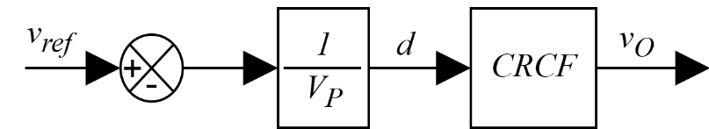
Figura 2.6. Diagrama de bloques del sistema en lazo abierto.
Para el análisis y validación en el dominio de la frecuencia, se utilizaron las funciones de transferencia y su respuesta en frecuencia a través de diagramas de Bode. Se comparó la respuesta en frecuencia del modelo linealizado con los resultados experimentales obtenidos del prototipo de laboratorio mostrado en la Figura 2.7. Este análisis, enfocado principalmente en la dinámica del sistema y los efectos del filtro LC junto con las resistencias parásitas, permitió verificar que el comportamiento previsto por el modelo refleja con precisión el comportamiento observado en el prototipo.
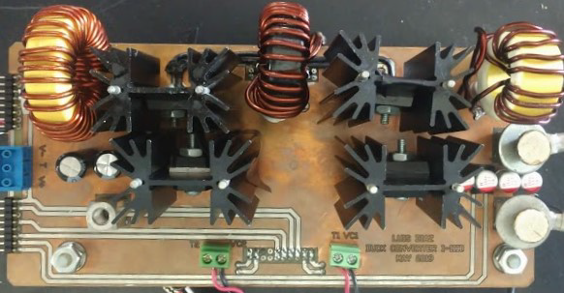
Figura 2.7. Prototipo implementado en el laboratorio.
A su vez, la validación en el dominio del tiempo se presenta como una herramienta complementaria para la validación del modelo, en la cual se obtuvieron formas de onda de voltajes y corrientes utilizando un osciloscopio conectado al prototipo experimental. Estas formas de onda fueron luego contrastadas con las obtenidas a partir de simulaciones en el entorno de Simulink de MATLAB, donde se construyó un circuito equivalente que representa el comportamiento del convertidor bajo condiciones similares a las del prototipo experimental. Además de las simulaciones mencionadas, las formas de onda también se compararon con aquellas derivadas de la representación lineal en espacio de estados, obtenidas mediante el uso del bloque "State-space model" de Simulink, el cual utiliza las matrices linealizadas del sistema y los puntos de equilibrio calculados previamente. Los resultados mostraron una gran consistencia entre los datos experimentales, las simulaciones del circuito completo y la representación en espacio de estados, lo que indica que el modelo propuesto es capaz de predecir adecuadamente el comportamiento de las variables de estado del sistema, tanto en términos del voltaje como de la corriente bajo diversas condiciones de operación.

Dominio de la frecuencia.
El análisis en el dominio de la frecuencia es una herramienta ampliamente utilizada para comprender el comportamiento dinámico de sistemas lineales, particularmente es útil para predecir su respuesta ante señales de entrada senoidales de diferentes frecuencias. En diversos contextos, este tipo de análisis permite evaluar la estabilidad y robustez de sistemas eléctricos, mecánicos, hidráulicos y térmicos, entre otros, que son gobernados mediante sistemas de control automático [98], [99].
Este tipo de análisis se emplea comúnmente para ajustar la ganancia de controladores PID en procesos como regulación de temperatura, velocidad de motores, presión de fluidos etc. Controladores usados actualmente en la industria integran capacidades de control analógico y digital, y son capaces de usar funciones de transferencia y algoritmos basados en modelos frecuenciales para diagnosticar el comportamiento del sistema o implementar diversos esquemas de control. Esta capacidad resulta especialmente útil cuando se requiere mantener el desempeño ante perturbaciones externas, condiciones de carga variables o envejecimiento de componentes.
En el caso de los campos de electrónica de potencia y energías renovables, la respuesta en frecuencia es utilizada para validar el diseño de filtros, garantizar la estabilidad de inversores, CC CD/CD o rectificadores controlados, así como para evaluar el acoplamiento entre fuentes de energía y sus cargas. Estas técnicas permiten identificar fenómenos resonantes no deseados, y optimizar el desempeño dinámico.
A partir de la representación en espacio de estados de los modelos linealizados, y aplicando la transformada de Laplace, se obtiene una representación simbólica de las funciones de transferencia del sistema. Este procedimiento permite derivar expresiones clave para el análisis dinámico del convertidor, en particular la función de transferencia del voltaje de salida respecto al ciclo de trabajo ${{\tilde{\text{v}}}_{\text{O}}\left(\text{s}\right)}/{\tilde{\text{d}}\left(\text{s}\right)}$ y la de la corriente del primer inductor respecto al ciclo de trabajo ${{\tilde{\text{i}}}_{\text{L1}}\left(\text{s}\right)}/{\tilde{\text{d}}\left(\text{s}\right)}$, correspondientes a los modelos resumidos en la Tabla 2.4. Estas funciones permiten estudiar en detalle el comportamiento del convertidor reductor cuadrático con filtro de entrada (CCRFI) bajo diferentes escenarios. En particular, se analiza el impacto que tiene o no tiene la resistencia serie equivalente (ESR) del capacitor del filtro. Las FT obtenidas son:
$$\frac{{\tilde{\text{v}}}_{\text{O}}\left(\text{s}\right)}{\tilde{\text{d}}\left(\text{s}\right)}\text{=}\frac{\text{-}{\text{b}}_{\text{5}}\text{s}\text{+}{\text{b}}_{\text{4}}{\text{s}}^{\text{4}}\text{-}{\text{b}}_{\text{3}}{\text{S}}^{\text{3}}\text{+}{\text{b}}_{\text{2}}{\text{s}}^{\text{2}}\text{-}{\text{b}}_{\text{1}}\text{s+}{\text{b}}_{\text{0}}}{{{\text{s}}^{\text{6}}\text{+a}}_{\text{5}}{\text{s}}^{\text{5}}\text{+}{\text{a}}_{\text{4}}{\text{s}}^{\text{4}}\text{+}{\text{a}}_{\text{3}}{\text{S}}^{\text{3}}\text{+}{\text{a}}_{\text{2}}{\text{s}}^{\text{2}}\text{+}{\text{a}}_{\text{1}}\text{s+}{\text{a}}_{\text{0}}}$$ | (2.83)
$$\frac{{\tilde{\text{I}}}_{\text{L1}}\left(\text{s}\right)}{\tilde{\text{d}}\left(\text{s}\right)}\text{=}\frac{{\text{c}}_{\text{5}}s^{\text{5}}\text{+}{\text{c}}_{\text{4}}{\text{s}}^{\text{4}}\text{+}{\text{c}}_{\text{3}}{\text{S}}^{\text{3}}\text{+}{\text{c}}_{\text{2}}{\text{s}}^{\text{2}}\text{+}{\text{c}}_{\text{1}}\text{s+}{\text{c}}_{\text{0}}}{{{\text{s}}^{\text{6}}\text{+a}}_{\text{5}}s^{\text{5}}\text{+}{\text{a}}_{\text{4}}{\text{s}}^{\text{4}}\text{+}{\text{a}}_{\text{3}}s^{\text{3}}\text{+}{\text{a}}_{\text{2}}{\text{s}}^{\text{2}}\text{+}{\text{a}}_{\text{1}}\text{s+}{\text{a}}_{\text{0}}}$$ | (2.84)
Las expresiones para los coeficientes son demasiado extensas para ser incluidos, sin embargo, se muestran los resultados obtenidos a partir de los diagramas de Bode, así como también la localización de los polos y ceros de las FT. Con las expresiones obtenidas en la subsección 2.2 se calcularon los valores de los parámetros del convertidor conmutado, estos valores se muestran en la Tabla 2.1. Para los resultados experimentales en lazo abierto, se realizaron una serie de pruebas y mediciones en las cuales el ciclo de trabajo de los dispositivos de conmutación se ajustó de forma manual hasta llegar al voltaje deseado. La respuesta en frecuencia experimental del prototipo CRCF fue obtenida en el laboratorio utilizando un analizador de respuesta en frecuencia, el AP Instruments 300. En la verificación de modelos mediante análisis de respuesta en frecuencia, resulta fundamental evaluar tanto la magnitud como la fase para identificar discrepancias entre el modelo linealizado y el comportamiento real del sistema. En este caso, se ha examinado el comportamiento del convertidor a través de sus funciones de transferencia, enfocándose en cómo la inclusión de filtros y elementos parásitos afecta la dinámica.
Ambas funciones de transferencia indican un comportamiento del sistema estable, debido a que sus polos están ubicados en el lado izquierdo del plano complejo-s; sin embargo, la función de transferencia del voltaje de salida respecto al ciclo de trabajo ${{\tilde{\text{v}}}_{\text{O}}\left(\text{s}\right)}/{\tilde{\text{d}}\left(\text{s}\right)}$ presenta un comportamiento de fase no mínima, debido a que contienen ceros del lado derecho del plano complejo-s, lo que provoca picos de resonancia en la magnitud y cambios abruptos en la fase, por esta razón es difícil obtener un desempeño adecuado del sistema de control utilizando únicamente el lazo de voltaje [89]. Por otro lado, la función de transferencia de la corriente del primer inductor respecto al ciclo de trabajo ${{\tilde{\text{i}}}_{\text{L1}}\left(\text{s}\right)}/{\tilde{\text{d}}\left(\text{s}\right)}$ no tiene ceros ubicados en el lado derecho del plano complejo-s, por lo que presenta un comportamiento de fase mínima, por esta razón la corriente del primer inductor es considerada para ser retroalimentada y formar el lazo interno de control.
La Figura 2.8 muestra la respuesta en frecuencia del prototipo experimental junto con la función de transferencia de la corriente del inductor respecto al ciclo de trabajo ${{\tilde{\text{i}}}_{\text{L1}}\left(\text{s}\right)}/{\tilde{\text{d}}\left(\text{s}\right)}$. Asimismo, la Figura 2.9 presenta la respuesta en frecuencia del voltaje de salida respecto al ciclo de trabajo ${{\tilde{\text{v}}}_{\text{O}}\left(\text{s}\right)}/{\tilde{\text{d}}\left(\text{s}\right)}$. Estas funciones de transferencia corresponden al sistema lineal del convertidor con filtro. Estas comparaciones muestran claramente diferencias significativas entre el modelo teórico y el sistema real, tanto en términos de magnitud como de fase.
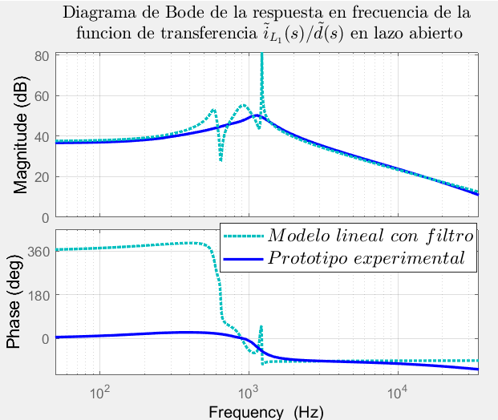
Figura 2.8. Diagrama de Bode de la respuesta en frecuencia de la funcion de transferencia del primer inductor respecto al ciclo de trabajo del modelo linealizado con filtro de entrada y el prototipo experimental de laboratorio en lazo abierto.
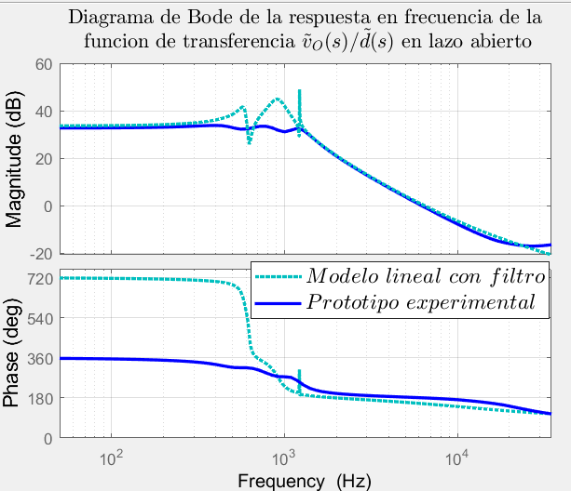
Figura 2.9. Diagrama de Bode de la respuesta en frecuencia de la función de transferencia del voltaje de salida respecto al ciclo de trabajo del modelo linealizado con filtro de entrada y el prototipo experimental de laboratorio en lazo abierto.
En particular, las respuestas del modelo lineal predicen la aparición de picos en la magnitud a frecuencias específicas, lo cual está directamente relacionado con las frecuencias de resonancia o frecuencias de corte definidas tanto por el filtro de entrada como por el convertidor mismo. Estos picos son indicativos de fenómenos resonantes dentro del sistema, los cual están asociados con la interacción entre los elementos inductivos, los capacitivos y pasivos y como estos crean un circuito resonante que amplifica la respuesta a estas frecuencias específicas, que, para este caso, estas frecuencias de resonancia están determinados por la expresión (2.63).
En las frecuencias más bajas, ambas comparaciones presentan una magnitud y fase relativamente constantes. Esto indica que, en este rango de frecuencias, tanto el voltaje de salida, como la corriente a través del inductor L₁ responden con una ganancia a variaciones en el ciclo de trabajo, además, no hay un desfase significativo entre el ciclo de trabajo y estas variables de estado.
En frecuencias medias (desde 600 Hz hasta 1200 Hz) ocurren las resonancias del convertidor. Como se puede observar, la respuesta en magnitud en el modelo lineal con filtro se aprecian picos pronunciados, a diferencia del prototipo experimental, la respuesta presenta una atenuación en comparación con el modelo lineal. En cuanto a la fase, el prototipo experimental tiene un comportamiento menos abrupto, lo que se traduce en una diferencia de fase de 360 grados entre el modelo y el prototipo experimental, lo cual indica que en el modelo lineal con filtro se tiene una sobreestimación de desfase en esta banda de frecuencias. Esta variación en la fase tiene implicaciones directas en la dinámica del sistema. Estas diferencias son atribuibles a factores no modelados, no linealidades de los inductores y capacitores, las resistencias parásitas o efectos térmicos que suavizan los cambios en la respuesta de fase. En este sentido, esta comparación sugiere la existencia de estos ceros en el lado derecho del plano-s, e indica la necesidad de revisar ciertos aspectos del modelo
En frecuencias por encima de 5 kHz, la magnitud cae bruscamente en ambos casos. Esto indica que el sistema es incapaz de responder eficientemente a estas frecuencias debido a la atenuación natural del filtro pasivo, que está diseñado para reducir el ruido y las perturbaciones a frecuencias elevadas. La caída en la magnitud sugiere que el convertidor tiene un comportamiento de baja ganancia a estas frecuencias, lo cual es ideal para evitar amplificación de ruido, esta también es una característica benéfica al momento de diseñar el sistema de control.
En la Sección 1.3 se abordó de manera general la problemática asociada con la inclusión de un filtro LC en la etapa de entrada de un convertidor conmutado, un fenómeno ampliamente documentado en la literatura. Es bien sabido que dicho filtro introduce un par de ceros complejos conjugados en el semiplano derecho del plano complejo-s, lo que modifica la dinámica del sistema, afectando tanto la magnitud como la fase de su respuesta en frecuencia. Esto ocurre debido a la interacción entre el filtro, la fuente de alimentación y el propio convertidor. También se discutieron diversas metodologías que han sido propuestas para mitigar este problema. Entre ellas, el criterio de Middlebrook destaca como una guía práctica, ya que permite, a partir de la respuesta en frecuencia de las impedancias del filtro y del convertidor, determinar si la inclusión del filtro compromete la estabilidad del sistema. Este criterio establece una desigualdad que debe cumplirse para asegurar un comportamiento estable del sistema [100], [101], [78].
$${\text{Z}}_{\text{f}}\text{(s) < }{\text{Z}}_{\text{C}}\text{(s)}$$ | (2.85)
en donde Z_{f} (s) es la impedancia de salida del filtro de entrada, y Z_{C}(s) es la impedancia de entrada del convertidor. Sus valores correspondientes pueden calcularse por medio de las siguientes expresiones:
$${\text{Z}}_{\text{f}}\text{(s)=}\frac{{\text{h}}_{\text{2}}{\text{s}}^{\text{2}}\text{+}{\text{h}}_{\text{1}}\text{s}}{{\text{g}}_{\text{2}}{\text{s}}^{\text{2}}\text{+}{\text{g}}_{1}\text{s+1}}$$ | (2.86)
$${\text{Z}}_{\text{C}}^{\text{-1}}\left(\text{s}\right)\text{=}\frac{{\text{e}}_{\text{4}}{\text{s}}^{\text{4}}\text{+}{\text{e}}_{\text{3}}{\text{s}}^{\text{3}}\text{+}{\text{e}}_{\text{2}}{\text{s}}^{\text{2}}\text{+}{\text{e}}_{\text{1}}\text{s+R}}{{\text{d}}_{\text{3}}{\text{s}}^{\text{3}}\text{+}{\text{d}}_{\text{2}}{\text{s}}^{\text{2}}\text{+}d_{\text{1}}\text{s+}{\text{d}}_{\text{0}}}$$ | (2.87)
donde: $d_{3}=(C_{T}C_{O}L_{2}RD^{2}), d_{2}=(C_{T}L_{2}D^{2}) y d_{1}=\left(1-2D+D^{3}\right)C_{T}RD^{2}+C_{O}RD^{4}, {d_{0}=D}^{4},e_{4}=(C_{T}C_{O}L_{1}L_{2}R), e_{3}=(C_{T}L_{1}L_{2}), e_{2}=\left(1+D^{2}-2D\right)L_{1}+L_{2})C_{T}R+\left(L_{2}+L_{1}D^{2}\right)C_{O}R, e_{1}=\left(L_{1}D^{2}+L_{2}\right). g_{2}=C_{in}L_{in}, {g_{1}=C}_{in}r_{in},{\text{h}}_{\text{2}}={\text{C}}_{\text{in}}{\text{L}}_{\text{in}}{\text{r}}_{\text{in}} y {\text{h}}_{\text{1}}={\text{L}}_{\text{in}}$.
La Figura 2.10 muestra el diagrama de Bode de las impedancias utilizadas en el criterio de Middlebrook. Como puede observarse, ambas impedancias presentan picos de resonancia a determinadas frecuencias, y la desigualdad establecida en la ecuación (2.85) no se cumple, lo cual indica que la estabilidad del sistema en lazo cerrado está comprometida. Si bien este criterio es una herramienta útil de diseño, su aplicación requiere el cálculo de funciones de transferencia adicionales a las necesarias para el diseño del sistema de control. En particular, se requiere obtener la impedancia de entrada del convertidor sin filtro, lo cual implica derivar la función de transferencia del voltaje de entrada respecto a la corriente de entrada ${\text{v}}_{\text{in}}\text{(s)/}{\text{i}}_{\text{in}}\text{(s)}$.
En este trabajo se propone una alternativa más directa: analizar las funciones de transferencia del sistema completo, sin separar el filtro del convertidor, y utilizando los mismos modelos que posteriormente se emplearán para el diseño del sistema de control. Para ilustrar este enfoque, se analizan las funciones de transferencia obtenidas a partir de los modelos linealizados del convertidor, sin y con filtro de entrada. Los diagramas de Bode de dichas funciones, mostrados en la Figura 2.11, evidencian diferencias importantes, principalmente en la fase. La Tabla 2.5 presenta los polos y ceros asociados a cada caso, lo que permite identificar directamente el efecto que tiene la inclusión del filtro sobre la dinámica del sistema. En particular, se observa que la inclusión del filtro da lugar a dos ceros complejos conjugados en el semiplano derecho, lo que confirma la predicción teórica.
Figura 2.10. Diagrama de Bode de la respuesta en frecuencia de las impedancias del filtro y del convertidor.

Tabla 2.2. Polos y ceros de la funcion de transferencia del voltaje de salida respecto al ciclo de trabajo del modelo linealizado sin y con filtro de entrada.
Función de transferencia | Polos | Ceros
$$\frac{{\tilde{\text{v}}}_{{\text{O}}_{\text{Sin-Filtro}}}\left(\text{s}\right)}{\tilde{\text{d}}\left(\text{s}\right)}$$ | $$\text{-8.16±7178.3i}$$  $$\text{-793.12±5168.38i}$$ | $$\text{37156.82+0i}$$  $$\text{-22.12±7138.55i}$$
$$\frac{{\tilde{\text{v}}}_{{\text{O}}_{\text{Con-Filtro}}}\left(\text{s}\right)}{\tilde{\text{d}}\left(\text{s}\right)}$$ | $$\text{-6.04±7676.52i}$$  $$\text{-629.26±5704.7i}$$  $$\text{-165.96±3698.48i}$$ | $$\text{73742.13+0i}$$  $$\text{-17.66±7646.84i}$$  $$\text{69.67±3923.71i}$$
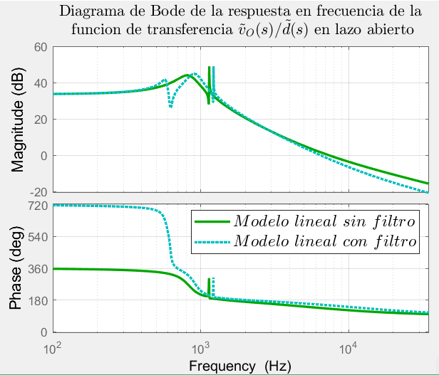
Figura 2.11. Diagrama de Bode de la respuesta en frecuencia de la función de transferencia del voltaje de salida respecto al ciclo de trabajo del modelo linealizado con y sin filtro de entrada.
Dado el impacto que estos ceros tienen sobre la dinámica del sistema, es necesario implementar soluciones que mitiguen su efecto. Si bien en la Sección 1.3 se discutieron estrategias propuestas en la literatura, en este trabajo se propone una alternativa distinta: considerar un modelo más completo que incluya los elementos parásitos de los componentes pasivos, en particular, la resistencia equivalente en serie (ESR) del capacitor del filtro de entrada. Se ha demostrado que, al incluir este efecto parásito en el modelo, es posible amortiguar la resonancia introducida por el filtro, lo cual estabiliza el sistema y permite una validación más precisa del modelo teórico. Este modelo completo se desarrolla en la Sección 2.4.2, y a partir del análisis de sus funciones de transferencia, se obtiene una expresión matemática que permite garantizar que la inclusión del filtro no afecte negativamente la dinámica del convertidor:
$$\left.\left\{\begin{matrix}\overset{{\text{r}}_{\text{critico}}}{\overbrace{\frac{\text{B-}\sqrt{{\text{B}}^{\text{2}}\text{-4AC}}}{\text{2A}}}}\text{,} & \text{para }\text{D≠0.5} \\ \frac{\text{C}}{\text{B}}\text{,} & \text{para}\text{ D=0.5}\end{matrix}\right.\right\}{\text{<r}}_{\text{in}}\text{<}\frac{{\text{R}}^{\text{2}}{\text{P}}_{\text{MaxReq}}}{{\text{D}}^{\text{8}}{\text{V}}_{\text{in}}^{\text{2}}}$$ | (2.88)
donde $\text{A=}{\text{C}}_{\text{in}}{\text{D}}^{\text{3}}\text{(2D-1),}$ $\text{B=R(2}{\text{C}}_{\text{in}}\text{+}{\text{C}}_{\text{T}}\text{D(1-2D+}{\text{D}}^{\text{2}}\text{))}$, $\text{C=}{\text{D}}^{\text{2}}\text{(}{\text{L}}_{\text{1}}\text{+2}{\text{D}}^{\text{2}}{\text{L}}_{\text{in}}\text{).}$ y ${\text{P}}_{\text{MaxReq}}$ es la máxima energía que se pierde en el capacitor del filtro de entrada en Watts. La cota superior determina la cantidad máxima de energía que se disipará en el capacitor del filtro de entrada, mientras que la cota inferior, denominada ${\text{r}}_{\text{critico}}\text{,}$ define el valor mínimo del ESR necesario para garantizar que los ceros complejos conjugados del lado derecho del plano-s se desplacen hacia el lado izquierdo. Esto desplazamiento asegura que la dinámica del sistema no se vea comprometida por la inclusión del filtro. Al seleccionar un capacitor cuyo ESR sea mayor al valor crítico, se logra que el sistema mantenga un comportamiento estable y adecuado.
Utilizando los valores de la Tabla 2.1, el valor crítico de ESR se estima en 0.02 ohm. Para verificar esta hipótesis, se evaluaron las funciones de transferencia del sistema para dos valores diferentes de ESR: uno mayor y otro menor que el valor crítico, según la siguiente expresión:
$${\text{r}}_{\text{in1}}\text{<}{\text{r}}_{\text{critico}}\text{<}{\text{r}}_{\text{in2}}$$ | (2.89)
con ${\text{r}}_{\text{in1}}\text{=0.01}$ y ${\text{r}}_{\text{in2}}\text{=0.03}$. Al evaluar la función de transferencia con estos valores de ESR, los polos y ceros obtenidos se muestran en la Tabla 2.6. Este fenómeno también puede observarse claramente en los diagramas de Bode presentados en la Figura 2.12.

Tabla 2.3. Polos y ceros de la funcion de transferencia del voltaje de salida respecto al ciclo de traajo del modelo linealizado con filtro de entrada para dos valores distintos de ESR.
Función de transferencia | Valor de ESR | Polos | Ceros
$$\frac{{\tilde{\text{v}}}_{{\text{O}}_{\text{Con-Filtro}}}\left(\text{s}\right)}{\tilde{\text{d}}\left(\text{s}\right)}$$ | $${\text{r}}_{\text{in1}}\text{=0.01}$$ | $$\text{-48.42±7673.61i}$$  $$\text{-662.22±5718.68i}$$  $$\text{-215.58±3688.32i}$$ | $$\text{73694.20+0i}$$  $$\text{-51.92±7644.14i}$$  $$\text{2.89±3926.92i}$$
 | ${\text{r}}_{\text{in2}}\text{=0.03}$. | $$\text{-131.87±7660.28i}$$  $$\text{-730.58±5746.30i}$$  $$\text{-313.81±3669.18i}$$ | $$\text{73599.44+0i}$$  $$\text{-120.38±7635.29i}$$  $$\text{-131.25±3931.41i}$$
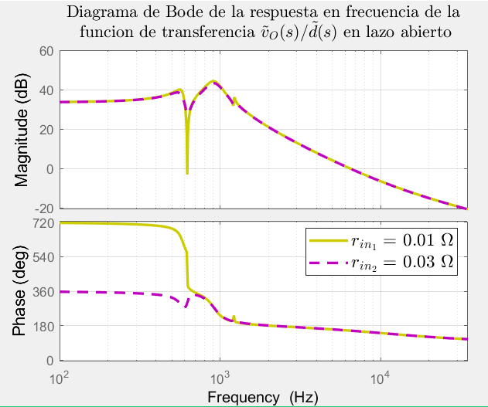

Figura 2.12. Diagrama de Bode de la respuesta en frecuencia de la función de transferencia del voltaje de salida respecto al ciclo de trabajo del modelo linealizado con filtro de entrada con 2 valores de ESR.
Como se puede observar, con ${\text{r}}_{\text{in1}}\text{=0.01}$ se obtienen tres ceros en el semiplano derecho, consecuentemente se observa un cambio en la fase adicional de 360 grados, (de manera similar a la respuesta del sistema con filtro de la Figura 2.11), lo que sugiere que la dinámica del sistema se ve alterada negativamente. En contraste, con ${\text{r}}_{\text{in2}}\text{=0.03}$, solo queda un cero en el semiplano derecho, por lo que ya no se observa ese cambio adicional de 360 grados (lo que asemeja la respuesta a la del modelo lineal sin filtro de la Figura 2.10) lo que indica una mejora significativa en el comportamiento del sistema. Esto confirma que, al cumplir con la desigualdad propuesta, se logra amortiguar el efecto que el filtro de entrada tiene sobre la dinámica del sistema, mejorando significativamente su estabilidad y comportamiento.
Al reevaluar el modelo completo del convertidor conmutado, se obtuvieron los diagramas de Bode, lo cual permitió realizar una comparación más detallada entre el modelo teórico y los datos obtenidos del prototipo experimental. En particular, la Figura 2.13 ilustra la respuesta en frecuencia de la corriente del inductor ${\text{L}}_{\text{1}}$ respecto al ciclo de trabajo ${{\tilde{\text{i}}}_{\text{L1}}\left(\text{s}\right)}/{\tilde{\text{d}}\left(\text{s}\right)}$, tanto para el modelo linealizado como para el prototipo experimental. A su vez, la Figura 2.14 muestra los resultados correspondientes para la función de transferencia del voltaje de salida respecto al ciclo de trabajo ${{\tilde{\text{v}}}_{\text{O}}\left(\text{s}\right)}/{\tilde{\text{d}}\left(\text{s}\right)}$. Estos diagramas de Bode visualizar cómo, en bajas frecuencias, tanto el modelo como el prototipo experimental presentan una ganancia estable y un comportamiento de fase constante, lo cual indica que, en esta región, la dinámica del sistema no se ve significativamente afectada por la inclusión del filtro de entrada ni por los elementos parásitos. Sin embargo, en torno a la frecuencia de resonancia del filtro LC, es donde se observa la mayor diferencia. El modelo linealizado completo muestra un notable amortiguamiento de los picos de magnitud, atribuible a la inclusión de las resistencias parásitas, especialmente la resistencia equivalente en serie (ESR) del capacitor de entrada.
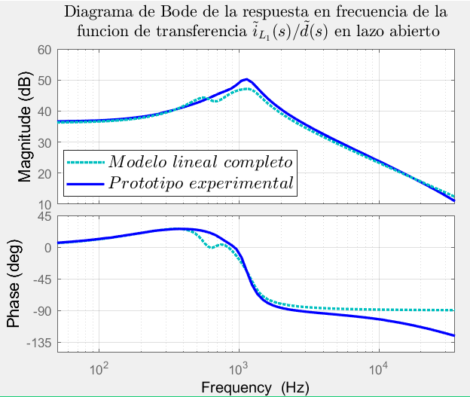

Figura 2.13. Diagrama de Bode de la respuesta en frecuencia de la funcion de transferencia de la corriente del primer inductor respecto al ciclo de trabajo del modelo linealizado completo y el prototipo de laboratorio en lazo abierto.
Este amortiguamiento es clave, ya que, como se puede observar, la magnitud de estos picos en las frecuencias de resonancia se reduce significativamente, lo cual suaviza la respuesta del sistema, en consecuencia, la fase no presenta el cambio adicional de 360 grados, lo que sugiere un comportamiento más estable. Esta reconsideración en el modelo permite observar un comportamiento consistente entre la respuesta del modelo propuesto el prototipo experimental. Lo cual confirma que las predicciones realizadas a partir del modelo propuesto son coherentes con el comportamiento real del sistema., validando así, la aplicabilidad y precisión del modelo propuesto
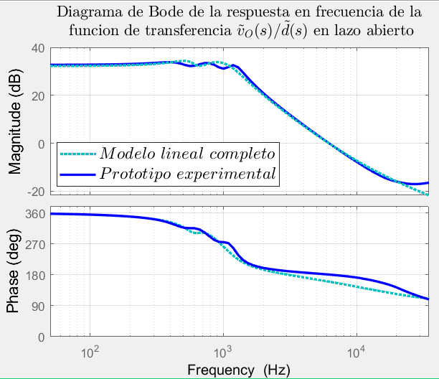

Figura 2.14. Diagrama de Bode de la respuesta en frecuencia de la función de transferencia del voltaje de salida respecto al ciclo de trabajo del modelo linealizado completo y el prototipo de laboratorio en lazo abierto.

Dominio del tiempo.
En complemento al análisis en el dominio de la frecuencia, se realizó una evaluación de la respuesta en el tiempo del convertidor. Este análisis se llevó a cabo comparando las formas de onda de las corrientes y voltajes obtenidas mediante simulación en el entorno de Simulink de MATLAB con las formas de onda capturadas experimentalmente utilizando un osciloscopio, así como con las formas de onda derivadas de la representación en espacio de estados, obtenidas mediante el bloque "State-space model" de Simulink. Se establecieron porcentajes de rizo para las corrientes en los inductores y los voltajes en los capacitores, definidos por ${\text{ε}}_{L_{1}}\text{=}{\text{ε}}_{L_{2}}\text{=12.5 \%}$ para la corriente y ${\text{ε}}_{v_{T}}\text{=0.5 \%}$ y ${\text{ε}}_{v_{O}}=0.3 \%$ para los voltajes, respectivamente. Estas proporciones pueden expresarse mediante la siguiente relación:
$$ε_{i_{L1}}= \frac{Δi_{L_{1}}}{2I_{L_{1}}}=\frac{2.5}{2},ε_{i_{L2}}= \frac{Δi_{L_{2}}}{2I_{L_{2}}}=\frac{6.25}{2} \\ ε_{v_{CT}}= \frac{Δv_{C_{T}}}{2V_{C_{T}}}=\frac{0.12}{2},ε_{v_{CO}}= \frac{Δv_{C_{O}}}{2V_{C_{O}}}=\frac{0.06}{2}$$ | (2.90)
Las señales de corriente y voltaje medidas en laboratorio en el inductor y el capacitor del filtro de entrada, junto con las formas de onda obtenidas en las simulaciones y la representación en espacio de estados, se presentan en la Figura 2.15. Como se observa, la corriente a través del inductor no muestra una forma de onda pulsante, lo que indica un flujo de corriente continuo y estable. Además, el voltaje en el capacitor corresponde al valor constante de la fuente de entrada, lo cual es consistente con lo establecido en la ecuación (2.63). La consistencia observada entre las formas de onda experimentales, las simuladas y las obtenidas mediante el modelo en espacio de estados refuerza la precisión del modelo propuesto. Esto confirma que el filtro de entrada desempeña correctamente su función al mantener las señales constantes a lo largo del tiempo.
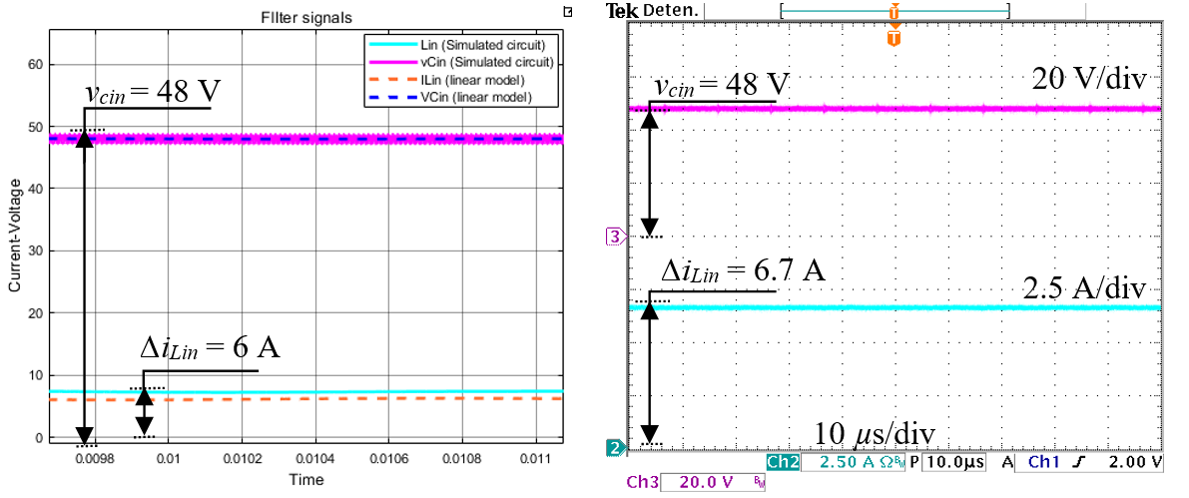
- b)

Figura 2.15. Formas de onda de la corriente del inductor y del voltaje del capacitor del filtro de entrada: a) Simulación y modelo lineal. b) prototipo experimental.
Los rizos de corriente en los inductores son un aspecto crítico en el diseño de convertidores conmutados, ya que impactan directamente en la eficiencia y estabilidad del sistema. En particular, el tamaño de los rizos de corriente es un indicador clave para evaluar el desempeño térmico y las pérdidas de energía en los inductores [60]. La corriente que fluye a través de los inductores L₁ y L₂ se muestran en Figura 2.16. En este caso, los rizos de corriente son relativamente pequeños en comparación con los valores promedio de corriente, lo cual es favorable para minimizar las pérdidas por calor y mejorar la eficiencia del convertidor. En concreto, los valores experimentales obtenidos son ∆i_{L1} = 3.2 A y ∆i_{L2} = 6.7 A., lo que representa un 12.3% y 13% de los valores promedio de corriente, respectivamente. Estos porcentajes indican que las fluctuaciones de corriente están bien contenidas, lo que contribuye a la estabilidad del circuito y a la reducción de las pérdidas por conducción en los inductores. Al comparar estos resultados experimentales con los valores esperados teóricamente, se observa un error del 1.6% en el caso de ∆i_{L1} y un 4% en el caso de ∆i_{L2}. Estos pequeños márgenes de error pueden deberse a varias causas, entre ellas, ligeras variaciones en los parámetros reales del circuito, como la inductancia efectiva de los inductores o las caídas de voltaje internas. Estas discrepancias entre los valores medidos y los valores teóricos son comunes en experimentos prácticos, pero dado que los errores se mantienen dentro de un margen razonable, se puede concluir que el comportamiento de los inductores es consistente con las predicciones teóricas. Las formas de onda obtenidas en las simulaciones y los voltajes medidos con el osciloscopio en los capacitores ${\text{v}}_{\text{Cin}}$, ${\text{v}}_{\text{CT}}$ y ${\text{v}}_{\text{CO}}$ se presentan en la Figura 2.17.
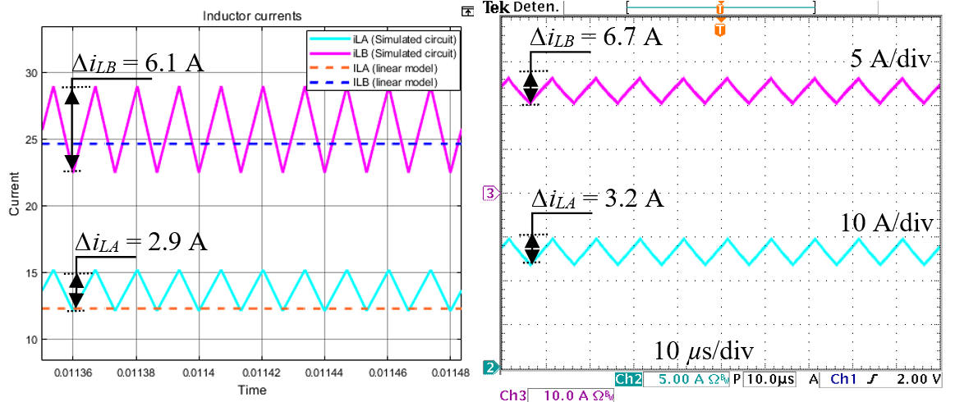
- b)

Figura 2.16. Formas de onda de la corriente de los inductores ∆i_{L1} y ∆i_{L2} del prototipo experimental: a) Simulación con el modelo lineal. b) prototipo experimental.
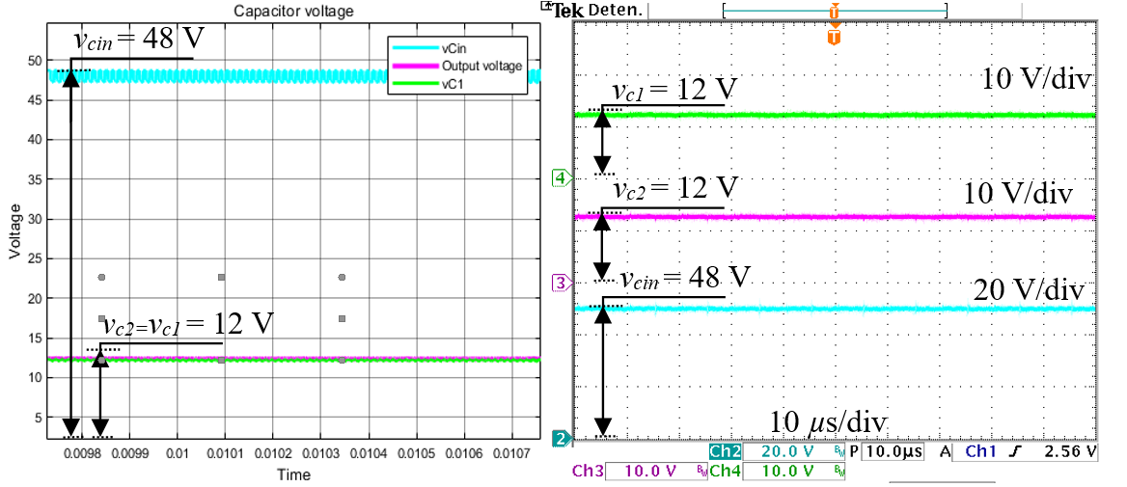
- b)

Figura 2.17. Formas de onda del voltaje en los capacitores del prototipo experimental: a)Simulación con el modelo lineal, y b) prototipo experimental.
Estos resultados muestran una estrecha correspondencia con los valores estimados mediante las expresiones matemáticas propuestas para el diseño del convertidor. En particular, el voltaje de salida ${\text{v}}_{\text{O}}$, asociado al capacitor ${\text{v}}_{\text{CO}}$ es un indicador crítico para la calidad del voltaje suministrado por el convertidor. El rizo observado en ${\text{v}}_{\text{O}}$, como se ilustra en la Figura 2.18, tiene un valor de 0.13 V, lo que representa aproximadamente el 0.5% del valor promedio del voltaje de salida. Este rizo también es consistente con los cálculos teóricos. Esta correspondencia no solo demuestra la robustez del modelo y la precisión de las ecuaciones utilizadas para determinar el tamaño y las características de los componentes, sino que también refuerza la confianza en que el convertidor es capaz de mantener un rendimiento óptimo, minimizando las fluctuaciones de voltaje y garantizando la estabilidad en la salida en condiciones de operación reales. La Tabla 2.4 presenta una comparación de diversas características entre diferentes convertidores reportados en la literatura reciente. Este análisis comparativo permite evaluar el desempeño del CRCF propuesto frente a otras topologías. Los parámetros considerados incluyen el número de dispositivos: inductores (L), capacitores (C), transistores MOSFET (M) y diodos (d), así como también el nivel de estrés de voltaje sobre los dispositivos semiconductores, el tipo de corriente de entrada, la ganancia de voltaje, la potencia y eficiencia de salida.
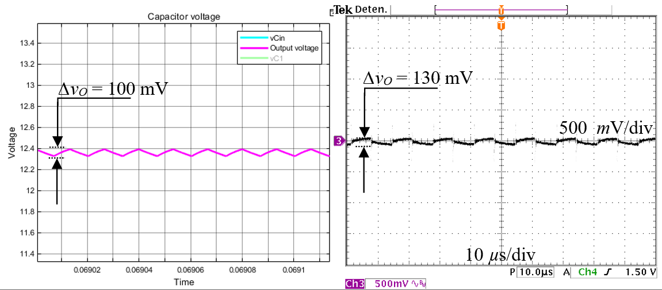
- b)

Figura 2.18. Formas de onda del rizo de voltaje en el capacitor de salida del prototipo: a) Simulación con el modelo lineal, y b) prototipo experimental.
El convertidor CRCF destaca con una eficiencia del 92.3% a plena carga, lo que refleja la efectividad del diseño tanto en términos de conversión de energía como de minimización de pérdidas. Este nivel de eficiencia lo coloca entre las tecnologías más competitivas, en particular cuando se le compara con otros convertidores de una o dos elementos activos de conmutación. Por ejemplo, el convertidor Single-switch QBC reportado en la referencia [32] presenta una eficiencia de solo el 80% para una potencia de salida mucho menor (25 W), mientras que un diseño similar, pero con dos dispositivos de conmutación alcanza solo un 78%. Esto subraya la capacidad del CRCF para ofrecer una mayor eficiencia energética incluso cuando opera a mayores niveles de potencia. A pesar de que existen diseños que logran eficiencias cercanas, como el convertidor QBC reportado en [102], con una eficiencia del 91.5%, el convertidor propuesto destaca por su capacidad para mantener una alta eficiencia sin recurrir a técnicas avanzadas de reducción de pérdidas. Este análisis comparativo refuerza la competitividad del CRCF, demostrando su viabilidad en aplicaciones donde la eficiencia energética es crucial, como es el caso de sistemas con grandes demandas de potencia y requisitos de fiabilidad.

Tabla 2.4. Comparación de convertidores
Convertidor | Corriente de entrada | Numero de dispositivos |  |  |  | Estrés de voltaje |  | Voltaje de entrada | Voltaje de salida | Ganancia de voltaje | Potencia de salida | Eficiencia
Convertidor | Corriente de entrada | L | C | M | d | MOSFET | Diodo
Propuesto CRCF | Constante | 3 | 3 | 2 | 2 | $$\text{D}{\text{V}}_{\text{in}}$$ | $${\text{V}}_{\text{in}}$$ | 48 V | 12 V | $$D^{2}$$ | 300 W | 92.3 %
Single-switch QBC [32] | Pulsante | 2 | 2 | 1 | 3 | $$(\text{1+}\text{D}\text{)}{\text{V}}_{\text{in}}$$ | N/A | 97 V | 5 V | $$D^{2}$$ | 25 W | 80 %
Two-switch QBC [32] | Pulsante | 2 | 2 | 2 | 2 | $$\text{D}{\text{V}}_{\text{in}}$$ | $${\text{V}}_{\text{in}}$$ | 97 V | 5 V | $$D^{2}$$ | 25 W | 78 %
Single-switch Semi-QBC [103] | Constante | 2 | 3 | 1 | 4 | $$\text{2}\text{D}{\text{V}}_{\text{in}}\frac{D}{2-D}$$ | $$\frac{{\text{V}}_{\text{in}}}{2-D}$$ | 60 V | 36 V | $$\frac{D}{2-D}$$ | 50 W | 87 %
Single-Switch QBC [16] | Pulsante | 2 | 2 | 1 | 3 | N/A | N/A | 42 V | 12 V | $$D^{2}$$ | 28 W | 60 %
QBC (LED applications) [104] | NA | 2 | 2 | 1 | 3 | N/A | N/A | ≈ 250 V | 170 V | $$D^{2}$$ | <5 W | 70-80 %
QBC in CCM (simulated) [105] | NA | 2 | 2 | 1 | 3 | N/A | N/A | 24 V | 10 V | $$D^{2}$$ | 10 W | 90 %
Switched-capacitor QBC [23] | Pulsante | 2 | 3 | 1 | 6 | N/A | N/A | 36 V | 1.5 V | $$D^{2}$$ | 30 W | 75 %
QBC (losseless) [102] | Pulsante | 4 | 4 | 2 | 6 | N/A | N/A | 180 V | 60 V | N/A | 400 W | 91.5 %
Transformerless QBC [106] | Pulsante | 5 | 6 | 3 | 7 | $$D^{2}\left(1-D\right)\left(2-D\right){\text{V}}_{\text{in}}$$ | $$\text{D}{\text{V}}_{\text{in}}$$ | 1000 V-600 V | 20 V | $$D^{2}{\left(1-D\right)}^{3}$$ | 400 W | 90%-85%
Transformerless QBC [107] | Pulsante | 2 | 2 | 1 | 3 | N/A | N/A | 48 V | 5 V | $$\frac{D^{2}}{{\left(1-D\right)}^{2}+D}$$ | 120 W | 91 %

CAPÍTULO 3. DISEÑO DEL CONTROLADOR
En este capítulo se aborda brevemente las ventajas de un sistema de control para el convertidor, se presenta el procedimiento del diseño e implementación analógica del controlador en modo corriente. Se discuten las condiciones para asegurar estabilidad y finalmente se presentan resultados experimentales en el laboratorio para evaluar la precisión y desempeño del regulador. .
En la actualidad, el control automático es esencial en la operación de una gran cantidad de sistemas en diversas áreas, como por ejemplo sistemas y procesos industriales, plantas fotovoltaicas, sistemas HVAC, robótica, vehículos eléctricos, equipos médicos y sistemas de generación y distribución de energía, entre muchas otras. El control automático permite corregir en tiempo real las variaciones en la señal controlada provocadas por múltiples factores: como lo son desgaste de componentes, incertidumbres paramétricas, perturbaciones externas o cambios en las condiciones de operación del sistema. En la sección anterior se abordó de manera breve el sistema de control en lazo abierto, en el cual, la exactitud de la señal de salida depende de la calibración, esto significa establecer una relación entre la señal de entrada o referencia y la señal de salida con el fin de obtener la regulación deseada. Este tipo de sistemas de control, aunque suelen ser económicos y sencillos, carecen de robustez en condiciones de operación variables, por lo que se suelen utilizar solamente en operaciones no críticas [84], [86].
En casos donde se requiere un alto desempeño en el proceso controlado, la señal de salida, en este caso el voltaje de salida ${\text{v}}_{\text{O}}\left(\text{s}\right)$, debe ser retroalimentada y comparada con la señal de referencia ${\text{v}}_{\text{ref}}\left(\text{s}\right)$, esto provoca una diferencia que es procesada por el controlador, el cual genera una señal normalmente conocida como señal de error $\text{e}\left(\text{s}\right)\text{.}$ Esta señal es proporcional a dicha diferencia y actúa para corregir el error en la señal de salida de forma continua, compensando las incertidumbres paramétricas, las no linealidades, y las perturbaciones $\text{n}\left(\text{s}\right)$ en el sistema, como lo son variaciones en la demanda de corriente de salida o en el voltaje de la fuente de alimentación, por ejemplo, las baterías de ion-litio, presentan cambios en su valor de voltaje de salida superiores al 15% de su voltaje nominal, los cuales dependen de varios factores tales como su estado de carga, temperatura de operación y voltaje nominal entre otros [108] [109] [110]. El diagrama de bloques de un sistema de control realimentado típico se muestra en Figura 3.1.
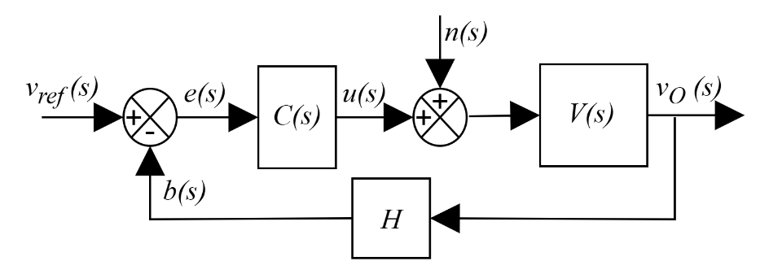
Figura 3.1. Diagrama de bloques del sistema en lazo cerrado

Efectos del control por retroalimentación.
La corrección continua del error es solamente uno de los efectos que el control por retroalimentación ofrece. Si se diseña adecuadamente, el controlador ofrece otras importantes características, por ejemplo, mejora la sensibilidad del sistema ante variaciones paramétricas, perturbaciones y ruido, así como también tiene efectos sobre la ganancia global, la estabilidad, el ancho de banda, la respuesta transitoria y mejora la respuesta en frecuencia del sistema [85], [98], [84], [85], [111]. Estas propiedades se traducen en mejoras concretas en una amplia gama de aplicaciones reales. Por ejemplo, el control de velocidad de motores eléctricos, el control de temperatura en hornos industriales o procesos químicos, regulación de voltaje en redes eléctricas, o bien en aeronáutica y robótica, el control de posición y movimiento [98], [99], [111].

Ganancia global y estabilidad.
Considerando el sistema de control en lazo cerrado de la Figura 3.1, donde la función de transferencia del voltaje de salida respecto al ciclo de trabajo es $\text{V}\text{(s)}$. Asumiendo perturbaciones nulas, es decir $\text{n}\left(\text{s}\right)\text{=0}$, y retroalimentación unitaria con $\text{H=1}$, utilizando algebra de bloques se tienen las siguientes relaciones entre señales:
$${\text{v}}_{\text{O}}\left(\text{s}\right)\text{=V}\left(\text{s}\right)\text{u}\left(\text{s}\right)$$ | (3.1)
$$\text{u}\left(\text{s}\right)\text{=C}\left(\text{s}\right)\text{e}\left(\text{s}\right)$$ | (3.2)
$$\text{e}\left(\text{s}\right)\text{=}{\text{v}}_{\text{ref}}\left(\text{s}\right)\text{-}{\text{v}}_{\text{O}}\left(\text{s}\right)$$ | (3.3)
Obteniendo la relación entrada-salida resulta:
$$\frac{{\text{v}}_{\text{O}\left(\text{s}\right)}}{{\text{v}}_{\text{ref}}\left(\text{s}\right)}\text{=}\frac{\text{V}\left(\text{s}\right)\text{C}\left(\text{s}\right)}{\text{1+V}\left(\text{s}\right)\text{C}\left(\text{s}\right)}$$ | (3.4)
Como se observa en la ecuacion anterior, la retroalimentación afecta la ganancia de un sistema no realimentado por un factor de $\text{1+V}\left(\text{s}\right)\text{C}\left(\text{s}\right)$.

Reducción de la sensibilidad.
En la práctica, existen una serie de condiciones que deben tomarse en cuenta al momento de diseñar el controlador, por ejemplo, todos los sistemas físicos están sujetos a señales exógenas y ruido durante su operación. Estas señales pueden causar variaciones en la señal de salida. También resulta inexacto considerar los parámetros de un sistema como estacionarios o constantes, ya que todos los elementos físicos tienden a cambiar sus propiedades debido al paso del tiempo o bien a condiciones ambientales. En términos generales, un sistema de control eficiente debe ser insensible a estas variaciones paramétricas, ruido y perturbaciones externas, y la vez sensible a las señales de entrada.
Considerando los sistemas en lazo abierto de la Figura 2.6 y el sistema de control en lazo cerrado de la Figura 3.1 con perturbaciones nulas, es decir $\text{n}\left(\text{s}\right)\text{=0}$, y que, debido a variaciones paramétricas, la función de transferencia $\tilde{V}\left(s\right)$ cambia a $\tilde{\text{V}}\left(\text{s}\right)\text{+∆}\tilde{\text{V}}\left(\text{s}\right)$, donde $\text{∆}\tilde{\text{V}}\left(\text{s}\right)$, representa la variación paramétrica, tal que $\tilde{\text{V}}\left(\text{s}\right)\text{≫}\text{∆}\tilde{\text{V}}\left(\text{s}\right)$. Aplicando algebra de bloques, la salida del sistema en lazo abierto y en lazo cerrado están dadas por (3.5) y (3.6) respectivamente.
$${\text{v}}_{\text{O}}\left(\text{s}\right)\text{+∆}{\text{v}}_{\text{O}}\left(\text{s}\right)\text{=}\left[\tilde{\text{V}}\left(\text{s}\right)\text{+∆}\tilde{\text{V}}\left(\text{s}\right)\right]\text{C}\left(\text{s}\right){\text{v}}_{\text{ref}}$$ | (3.5)
$$v_{O}\left(s\right)+∆v_{O}\left(s\right)=\frac{\tilde{\text{V}}\left(\text{s}\right)\text{+∆}\tilde{\text{V}}\left(\text{s}\right)}{\text{1+}\left[\tilde{\text{V}}\left(\text{s}\right)\text{+∆}\tilde{\text{V}}\left(\text{s}\right)\right]\text{C}\left(\text{s}\right)}C\left(s\right)v_{ref}$$ | (3.6)
Por lo tanto, el cambio en el voltaje de salida del sistema en lazo abierto y en lazo cerrado están dadas por (3.7) y (3.8), respectivamente.
$$\text{∆}{\text{v}}_{\text{O}}\left(\text{s}\right)\text{=∆}\tilde{\text{V}}\left(\text{s}\right)\text{C}\left(\text{s}\right){\text{v}}_{\text{ref}}$$ | (3.7)
$$\text{∆}{\text{v}}_{\text{O}}\left(\text{s}\right)\text{=}\frac{\text{∆}\tilde{\text{V}}\left(\text{s}\right)}{\text{1+}\tilde{\text{V}}\left(\text{s}\right)\text{C}\left(\text{s}\right)}\text{C}\left(\text{s}\right){\text{v}}_{\text{ref}}$$ | (3.8)
Es claro ver que, en el caso de los sistemas de control en lazo abierto, el cambio en la señal de salida es muy susceptible a las variaciones paramétricas, en cambio en el caso del sistema en lazo cerrado, la variación en la salida se reduce por el factor $\text{1+}\tilde{\text{V}}\left(\text{s}\right)\text{C}\left(\text{s}\right)$, es decir, es menos sensible a dichas variaciones.
Considerando el sistema en lazo abierto de la Figura 3.4 y el sistema en lazo cerrado de la Figura 3.1, ambos con perturbaciones distintas de cero, es posible observar el efecto que tiene un sistema retroalimentado ante el ruido y perturbaciones externas. El cambio en la señal de salida $\text{∆}{\text{v}}_{\text{O}}\left(\text{s}\right)$ en el sistema en lazo abierto y en lazo cerrado está dado por (3.9) y (3.10) respectivamente:
$$\text{∆}{\text{v}}_{\text{O}}\left(\text{s}\right)\text{=}\text{V}\left(\text{s}\right)\text{n}\left(\text{s}\right)$$ | (3.9)
$$\text{∆}{\text{v}}_{\text{O}}\left(\text{s}\right)\text{=}\frac{\text{V}\left(\text{s}\right)}{\text{1+V}\left(\text{s}\right)\text{C}\left(\text{s}\right)}\text{n}\left(\text{s}\right)$$ | (3.10)
Dado que el efecto de la retroalimentación sobre el ruido y perturbaciones depende en gran medida de en qué parte del sistema y en que rangos de frecuencia ocurren, no se pueden obtener conclusiones generales. Sin embargo, como lo indica la expresión (3.10), claramente, se observa que, de manera similar a la reducción de la sensibilidad ante variaciones paramétricas, el cambio en la salida producida por perturbaciones o ruido se reduce por el factor $\text{1+V}\left(\text{s}\right)\text{C}\left(\text{s}\right)$.
Cabe destacar que estos términos, al estar en función de la frecuencia, la magnitud de $\text{1+V}\left(\text{s}\right)\text{C}\left(\text{s}\right)$ puede variar en distintos rangos de frecuencias. Retomando la definicion de estabilidad BIBO, dada en la seccion 2.1.2, la cual se refiere a la capacidad del sistema para producir una salida acotada cuando se le presenta una entrada acotada, es claro ver que, considerando la relación entrada-salida de la expresión (3.10), si la magnitud de $\text{V}\left(\text{s}\right)\text{C}\left(\text{s}\right)\text{=-1}$ se viola la definición de estabilidad, ya que la salida del sistema resulta infinita para cualquier entrada finita, por lo tanto, el efecto general de la realimentación puede mejorar la estabilidad o ser perjudicial si no se aplica adecuadamente.

Esquema del control por retroalimentación.
Existen distintos enfoques para el diseño del lazo de control bien establecidos en teoría de control, así como también nuevas metodologías propuestas en la literatura, como por ejemplo diseño por asignación de polos y ceros, compensación por adelanto/atraso, diseño H∞, moldeo de ganancia de lazo entre otras. [112][113][114],[115],[116]. En este trabajo, el criterio adoptado es el moldeo de ganancia de lazo, ya que permite modificar directamente la respuesta en frecuencia del sistema para cumplir con ciertos criterios de desempeño, lo cual garantiza el cumplimiento simultáneo de requisitos de regulación, estabilidad, robustez y velocidad de respuesta [86], [84].
a) La pendiente de la ganancia de lazo en la frecuencia de cruce debe ser aproximadamente de −20 dB/dec. Esto asegura un buen compromiso entre rechazo a perturbaciones y respuesta ante señales de referencia.
b) Para una buena regulación, la ganancia de lazo debe ser alta en bajas frecuencias, y baja en frecuencias elevadas. Esto garantiza que el sistema siga de forma precisa la referencia y reduzca el error en estado estacionario.
c) Para una mejor velocidad de respuesta, es deseable un alto ancho de banda. Un mayor ancho de banda implica que el sistema puede responder con mayor rapidez a los cambios en la referencia o en las perturbaciones.
d) Para obtener robustez, se deben mantener márgenes de ganancia y de fase suficientemente amplios.
Los márgenes de ganancia y de fase deben mantenerse positivos para garantizar la estabilidad del sistema en lazo cerrado. En la práctica, valores de margen de ganancia comprendidos entre 2 y 12 dB, y márgenes de fase en el rango de 30° a 60°, proporcionan un equilibrio adecuado entre estabilidad, ancho de banda y robustez del sistema de control. Estos valores permiten asegurar una respuesta suficientemente rápida sin comprometer la seguridad ante variaciones de los parámetros del sistema o perturbaciones externas [84],[86].
Los dos esquemas fundamentales de control para convertidores conmutado son el control modo-voltaje (un solo lazo de retroalimentación) y el control modo-corriente (dos lazos de retroalimentación). Como se mencionó en la subsección 2.8, es muy difícil de alcanzar la estabilidad utilizando como única variable de retroalimentación el voltaje de salida, ya que la función de transferencia ${\tilde{\text{v}}}_{\text{O}}\text{(s)/}\tilde{\text{d}}\text{(s)}$ es de fase no minima al tener ceros de lado derecho del plano complejo. Por lo que el esquema de control seleccionado para este trabajo es el control en modo-corriente. Este esquema presenta ventajas sobre el de modo-voltaje ya que utiliza como segunda variable retroalimentada la corriente de entrada del inductor, mejorando la respuesta transitoria y prestando protección contra sobrecargas de corriente provenientes de la fuente de alimentación. Por lo tanto, el utilizar esta variable de estado en el lazo interno, será de importancia crucial tanto desde el punto de vista de desempeño como de implementación. Como ya se mostró, la función de transferencia del inductor de la etapa de entrada al ciclo de trabajo tiene un comportamiento de fase mínima, por lo que esta será la apropiada para retroalimentarse en el lazo interno de corriente.
El diagrama de bloques del sistema en lazo cerrado se muestra en la Figura 3.2, en donde V_{ramp} representa la amplitud de la señal tipo rampa que se compara con la señal de control. La función F(s) representa a un filtro pasa baja que incluye un polo a alta frecuencia y G(s) representa a un compensador de alta ganancia que se añade al lazo interno de control. El voltaje ${\text{v}}_{\text{ref}}\left(\text{s}\right)$ es el valor deseado, N y H son las ganancias de los sensores de corriente y voltaje respectivamente, y PI(s) representa al controlador del lazo externo de voltaje.
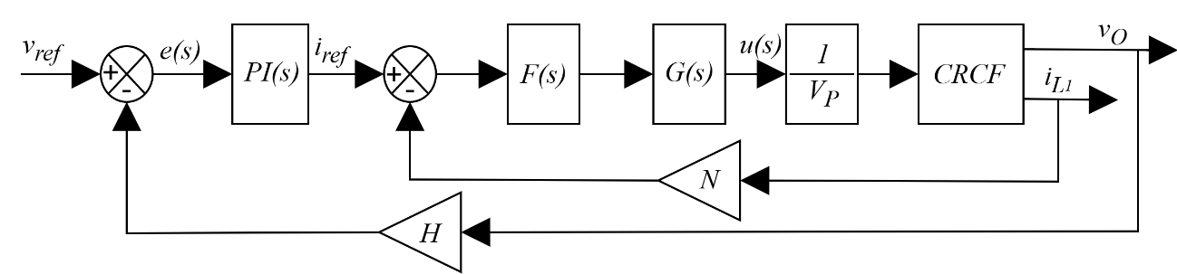
Figura 3.2. Diagrama de bloques del esquema de control.

Implementación del sistema de control por retroalimentación.
La implementación de lazos de control puede llevarse a cabo por diferentes medios, dependiendo de diversos factores como por ejemplo el propósito, el tipo de sistema, el nivel de precisión requerido, el entorno de aplicación etc. Entre las alternativas más comunes se encuentran: Controladores analógicos, que utilizan amplificadores operacionales y componentes pasivos para implementar las funciones y ganancias del controlador, PLCs con funcionalidades integradas, los cuales no solo son capaces de controlar la secuencia de operación de procesos industriales, como plantas químicas, o maquinaria industrial, sino que también monitorean y ajustan parámetros y variables en tiempo real. Microcontroladores o DSPs que permiten implementar controladores digitales de alta precisión, con capacidad de muestreo y procesamiento en tiempo real y FPGAs y SoCs, usados en aplicaciones que requieren una respuesta rápida del sistema de control, como convertidores de potencia de alta frecuencia [3], [117], [4], [118].
En este trabajo se optó por una implementación analógica, ya que se buscó mantener la simplicidad del diseño y evaluar el desempeño del sistema con componentes básicos de control con retroalimentación. El sistema de control se desarrolló diseñando un lazo interno de corriente, encargado de garantizar una respuesta transitoria rápida y estable, y un lazo externo de voltaje, encargado de mantener la señal de salida en el valor de referencia deseado [119].

Diseño del lazo interno o de corriente.
La principal función del lazo interno es producir una respuesta transitoria rápida. Consiste en un filtro pasa baja F(s) y un compensador de alta ganancia G(s) que tienen las siguientes funciones de transferencia:
$$\text{F}\left(\text{s}\right)=\frac{1}{\left(\frac{s}{ω_{P}}+1\right)}$$ | (3.11)
$$\text{G}\left(\text{s}\right)\text{=}\frac{{\text{G}}_{\text{P}}\left(\text{s+}{\text{ω}}_{\text{Z}}\right)}{\text{s}}$$ | (3.12)
en donde ${\text{ω}}_{\text{Z}}$ es la localización del cero del compensador que deberá estar colocado a una frecuencia menor que las de los filtros LC producidos naturalmente por los inductores y capacitores del convertidor. En la práctica este se coloca al menos una década por debajo de la frecuencia de conmutación del convertidor. El valor de este cero está dado por la relación con respecto a los elementos físicos que forman al controlador analógico de ${\text{ω}}_{\text{Z}}\text{=1/}{\text{R}}_{\text{F}}{\text{C}}_{\text{FZ}}\text{.}$ Por lo tanto, a partir de esta expresión es posible obtener los valores de la resistencia ${\text{R}}_{\text{F}}$ y el capacitor ${\text{C}}_{\text{FZ}}$. La ganancia del compensador se calcula por medio de la relación ${\text{G}}_{\text{P}}\text{=}{\text{R}}_{\text{F}}\text{/}{\text{R}}_{\text{1}}$, y debe satisfacer la desigualdad:
$${\text{G}}_{\text{P}}\text{<(5R}{\text{V}}_{\text{ramp}}\text{)/(3}{\text{D}}^{\text{2}}{\text{V}}_{\text{in}}\text{N)}$$ | (3.13)
A partir de esta relación, es posible calcular el valor del componente . Finalmente, para proporcionar inmunidad al ruido de la corriente del inductor, el polo de alta frecuencia se coloca a una frecuencia igual o superior a la mitad de la frecuencia de conmutación, y su relación está dada por ${\text{ω}}_{\text{P}}\text{=(}{\text{C}}_{\text{FZ}}\text{+}{\text{C}}_{\text{FP}}\text{)/}{\text{R}}_{\text{F}}{\text{C}}_{\text{FZ}}{\text{C}}_{\text{FP}}$, por lo que a partir de ella es posible calcular el valor del capacitor ${\text{C}}_{\text{FP}}$ .
Por lo tanto, la ley de control de lazo de corriente quedará dada por:
$$\tilde{\text{u}}\text{=}\left(\frac{{\text{G}}_{\text{P}}\text{(s+}{\text{ω}}_{\text{Z}}\text{)}}{\text{s}}\right)\left(\frac{\text{1}}{\frac{\text{s}}{{\text{ω}}_{\text{P}}}\text{+1}}\right)\left(\frac{\text{1}}{{\text{V}}_{\text{ramp}}}\right)\left({\tilde{\text{i}}}_{\text{ref}}\text{-N}{\tilde{\text{i}}}_{{\text{L}}_{\text{1}}}\right)$$ | (3.14)

Diseño del lazo externo de voltaje.
Una vez que el lazo interno se ha sintonizado, el lazo externo o de voltaje del controlador se diseña. Este, está formador de un sensor de voltaje con una ganancia de valor H y un controlador-PI(s) cuya función de transferencia queda dada por:
$$\text{PI(s)}\text{=}{\text{K}}_{\text{C}}\left(\text{1+}\left(\frac{\text{1}}{{\text{T}}_{\text{i}}\text{s}}\right)\right)$$ | (3.15)
donde ${\text{T}}_{\text{i}}$ y ${\text{K}}_{\text{C}}$ son el tiempo de integración y la ganancia proporcional, los cuales están dados por ${\text{T}}_{\text{i}}\text{=}{\text{R}}_{\text{FC}}{\text{C}}_{\text{FC}}$ y ${\text{K}}_{\text{C}}\text{=}{\text{R}}_{\text{FC}}\text{/}{\text{R}}_{\text{IC}}$. El propósito de PI(s) es proporcionar una alta ganancia al controlador a bajas frecuencias; por lo tanto, el valor de la resistencia ${\text{R}}_{\text{FC}}$ y el capacitor ${\text{C}}_{\text{FC}}$ debe seleccionarse de manera que $\text{1/}{\text{T}}_{\text{i}}$ se coloca al menos una década debajo de la frecuencia de conmutación del convertidor. El valor de la ganancia se selecciona de manera que se obtengan los márgenes apropiados de fase y ganancia del lazo de voltaje conforme la expresión:
$${\text{K}}_{\text{P}}\text{<}\frac{\text{2ND}}{\text{HR(1-D)}}$$ | (3.16)
Esta ganancia se ajusta en el circuito del controlador por medio de la relación . Es importante observar que las expresiones (3.13) y (3.16) proveen una primera aproximación de los valores de las ganancias de los lazos interno y externo del controlador; por lo que, de manera subsecuente, un proceso de sintonización iterativa debe llevarse a cabo para su cálculo de forma que se garantice la estabilidad robusta del regulador. La expresión del este lazo en el regulador físico está dada por:
$${\tilde{i}}_{ref}=K_{C}\left(1+\frac{1}{T_{i}s}\right)\left({\tilde{v}}_{ref}-H{\tilde{v}}_{O}\right)$$ | (3.17)
En la Figura 3.3, se muestra el circuito eléctrico-electrónico del esquema de control propuesto para el CRCF, el cual consta de dos amplificadores operacionales, resistencias y capacitores. Este tipo de implementación se eligió con la idea de que el regulador pueda integrarse en un módulo compacto, simple y de muy bajo costo que pueda conectarse a los equipos a bordo. Otra posible opción para su implementación, es el programarlo de manera digital mediante un microcontrolador.
El esquema de control aplicado al CRCF fue diseñado de acuerdo al criterio mencionado anteriormente. Los valores del regulador están mostrados en la Tabla 3.1. La ganancia H para el sensor de voltaje fue implementado en el laboratorio con un divisor de voltaje. Un transductor de corriente de efecto Hall, modelo LA-55P de la compañía LEM, es usado para sensar la corriente del primer inductor.
Figura 3.3. Regulador del CRCF basado en r²p².

Tabla 3.1. Valores de elementos y parámetros del regulador.
Componente | Valor | Parámetro | Valor
 | 10 kΩ |  | 1.5 kHz
 | 15 kΩ |  | 0.6
 | 150 pF |  | 54 kHz
 | 10 ηF | N | 0.1
 | 33 nF |  | 0.8
 | 2.2 kΩ |  | 2.1 kH
 | 2.7 kΩ | H | 1
 | 18 kΩ | - | -
 | 30 kΩ | - | -

Resultados experimentales
La comparación directa entre los resultados obtenidos en lazo abierto y en lazo cerrado permiten evaluar de manera directa la efectividad del controlador implementado para estabilizar el voltaje de salida ante diversas perturbaciones. A diferencia del análisis en lazo abierto, donde el convertidor opera sin retroalimentación; y por lo tanto, expone su comportamiento natural ante variaciones externas, el estudio en lazo cerrado revela la capacidad del controlador para corregir estas fluctuaciones y mantener la variable de interés en el punto de operación deseado, lo cual garantiza la operación óptima de cargas sensibles que requieren un voltaje constante para un funcionamiento seguro y consistente. Esto mejora la fiabilidad del convertidor en aplicaciones que demandan alta precisión y estabilidad en el suministro de energía.

Lazo abierto.
El comportamiento del convertidor se evalúa en lazo abierto bajo condiciones variables de carga, lo que se traduce en variaciones abruptas en la demanda de potencia del convertidor. El diagrama de bloques del convertidor en lazo abierto con perturbaciones se muestra en la Figura 3.4. Esto se realizó con una configuración que somete al convertidor a variaciones de tipo escalón en la corriente de salida. Para ello, se conectó una carga adicional en paralelo a la carga nominal del convertidor, tal como se muestra en la Figura 3.5. La prueba consistió en una conmutación constante al MOSFET de carga M a una frecuencia de 5 Hz, lo que permite observar cómo responde el convertidor ante estas perturbaciones.
Durante el proceso de conmutación del MOSFET de carga cuando este está encendido, la carga demanda una corriente de 25 A, lo que corresponde a una potencia de 300 W, es decir, el 100% de la potencia nominal del convertidor. En cambio, cuando el MOSFET de carga está apagado, la carga reduce su demanda a 5 A, lo que equivale a 60 W, o el 20% de la potencia nominal. Este cambio en la carga genera un escenario ideal para evaluar la robustez del convertidor ante variaciones significativas en el consumo de energía.
La respuesta del convertidor a estos cambios se llevó a cabo tanto en simulaciones como en pruebas experimentales, cuyos resultados se muestran en la Figura 3.6. En ambos casos, el voltaje de salida experimenta fluctuaciones significativas debido a los cambios en la carga. Las formas de onda capturadas en el osciloscopio revelan sobretiros que alcanzan hasta los 17 V, mientras que el valor del voltaje en estado estable se sitúa en 14 V cuando se aplican estos cambios. Este valor representa un error del 16% respecto al voltaje deseado, lo que evidencia que, en condiciones de lazo abierto, el convertidor no es capaz de regular adecuadamente el voltaje de salida frente a variaciones abruptas de la carga.
Las fluctuaciones observadas, tanto en los sobretiros como en el valor en estado estable, indican la aparición de oscilaciones transitorias de alta frecuencia provocadas por los cambios rápidos de carga. Estas oscilaciones surgen debido al desequilibrio temporal entre la energía almacenada en los elementos reactivos y la energía demandada por la carga, lo que puede comprometer la estabilidad y la fiabilidad del sistema [1], [60]. Por esta razón, es necesario implementar un controlador robusto, capaz de amortiguar dichas variaciones y mantener el voltaje de salida dentro de límites aceptables.

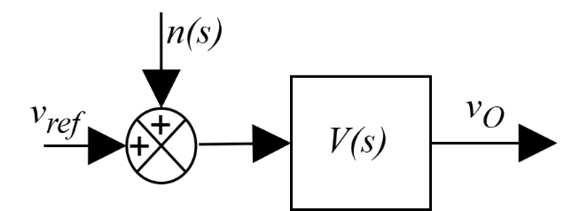
Figura 3.4. Diagrama de bloques del convertidor en lazo abierto con perturbaciones.
Figura 3.5. Circuito para cambios de carga.
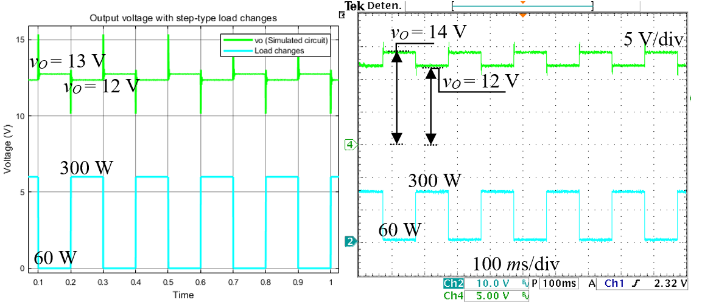

Figura 3.6. Respuesta del voltaje de salida ante cambios de carga tipo escalón del prototipo experimental en lazo abierto.

Lazo cerrado.
Aunque si bien el desempeño de un sistema de control se mide más comúnmente por sus características en el dominio del tiempo, como lo son el sobre impulso, tiempo de levantamiento, de asentamiento, etc. Estos se vuelven difíciles de aplicar de forma generalizada y requieren aproximaciones a sistemas de segundo orden para ser manejables analíticamente [85]. Por otro lado, el dominio de la frecuencia ofrece una serie de herramientas graficas como lo son la carta de Nichols, el criterio de Nyquist o los diagramas de Bode, entre otras, que no está limitados a sistemas de bajo orden, y que debido a la correlación que existe con el desempeño en el dominio del tiempo, es posible predecir su comportamiento a partir de su respuesta en frecuencia. El criterio de Nyquist, por ejemplo, es un método riguroso que establece una condición necesaria para la estabilidad de sistemas en lazo cerrado. Según este criterio, la estabilidad del sistema se puede determinar contando la cantidad de vueltas que realiza el diagrama de Nyquist alrededor del punto crítico (-1+j0) en el plano complejo, en relación con los polos en el semiplano derecho del sistema abierto. Sin embargo, en la práctica, suele utilizarse su contraparte basada en el análisis de Bode, debido a su facilidad para identificar los indicadores típicos y más relevantes en análisis y diseño de sistemas de control: los márgenes de fase y de ganancia [96], [84]. El análisis de estos indicadores sobre la ganancia de lazo ofrece una medida cuantitativa del desempeño y robustez del regulador, indicando hasta qué punto el sistema puede tolerar variaciones en parámetros o perturbaciones antes de volverse inestable. Los márgenes de ganancia y de fase indican cuánto puede aumentar la ganancia y variar la fase del sistema, respectivamente, antes de que el sistema entre en una condición de inestabilidad.
Como se observa en la Figura 3.7, la respuesta experimental muestra un excelente seguimiento del modelo teórico, aunque con ligeras diferencias en ciertos rangos de frecuencia. Estas diferencias se atribuyen principalmente a parásitos no modelados, así como también al calentamiento de los componentes o efectos no lineales presentes en el prototipo real. No obstante, el comportamiento general es suficientemente congruente para validar el modelo lineal propuesto: En bajas frecuencias (por debajo de 1 kHz), la ganancia de lazo muestra una pendiente constante de -20 dB/década, típica de un sistema con acción
integradora. Está pendiente, introducida por el controlador PI, garantiza un error mínimo en estado estacionario; y por lo tanto, una excelente regulación, ya que el sistema es muy sensible a la señal de referencia y puede seguirla con precisión, incluso ante perturbaciones de baja frecuencia ( lo que se confirma con la respuesta del voltaje de salida frente variaciones tanto en el voltaje de entrada como en la carga mostrados en Figura 3.8 y Figura 3.9 respectivamente). Aunque la ganancia no es constante en dB, sigue siendo alta en este rango de frecuencias, lo cual cumple con el criterio (b) de diseño [84], [96].
A partir de la frecuencia de cruce (~2 kHz), la ganancia decrece con una pendiente aproximada de -20 dB/década, lo cual es característico de un sistema de primer orden, eso cumple con el criterio (a). Esta pendiente es fundamental para garantizar una reducción de la sensibilidad del sistema frente a perturbaciones de alta frecuencia, como ruido de conmutación, y al mismo tiempo evitar amplificación no deseada, mejorando la inmunidad del sistema [86].
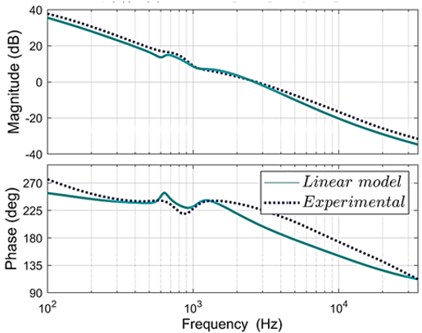
Figura 3.7. Diagrama de Bode de la respuesta en frecuencia de ${{\tilde{v}}_{O}\left(s\right)}/{\tilde{d}\left(s\right)}$ del modelo linealizado completo y el prototipo de laboratorio en lazo cerado.

Como se mencionó en el criterio c), el ancho de banda determinado por la frecuencia de cruce está directamente relacionado con la velocidad de respuesta del sistema ante perturbaciones. En este caso, se encuentra en torno a los 2 kHz, lo que indica que el regulador puede actuar con rapidez para contrarrestar perturbaciones, sin comprometer la estabilidad. Asimismo, el comportamiento suave de la fase, sin inflexiones abruptas ni giros pronunciados, así como también la ausencia de picos en la magnitud, sugieren que el sistema está bien compensado y presenta buena amortiguación ante fenómenos resonantes, gracias tanto al diseño del controlador, así como la presencia de resistencias parásitas en el modelo.
Finalmente, el sistema muestra márgenes de ganancia y fase adecuados, lo que cumple con el criterio (d) de robustez. El modelo teórico predice un margen de ganancia y de fase de aproximadamente 6 dB, y 30 grados, respectivamente. Sin embargo, para el caso de la respuesta del sistema experimental demuestra que estos valores se lograron mejorar, el margen de ganancia es de aproximadamente 16 dB, mientras que el margen de fase se encuentra cercano a 40°. Este análisis en respuesta en frecuencia a través de los diagramas de Bode confirma que el sistema no solo es estable y rápido, sino también robusto y confiable, ya que al cumplir con todos los criterios de diseño establecidos posee un alto grado de tolerancia ante variaciones paramétricas. Además, la consistencia entre los resultados experimentales y teóricos valida el enfoque basado en el dominio de la frecuencia utilizado en este trabajo.
Una vez confirmado el cumplimiento de los criterios de diseño en el dominio de la frecuencia, se realizaron pruebas adicionales en el dominio del tiempo con el objetivo de validar empíricamente el comportamiento dinámico del sistema, emulando condiciones reales de operación. Aunque el análisis frecuencial constituye la base del diseño y la evaluación del regulador, estas pruebas refuerzan los hallazgos previos y permiten visualizar directamente el impacto del controlador ante perturbaciones típicas en el dominio del tiempo. La respuesta del sistema ante variaciones bruscas en la carga se muestra en la Figura 3.8. Estas perturbaciones fueron implementadas de la misma manera que en el caso del sistema en lazo abierto presentadas en la sección 2.3, la cual conmuta una carga de 60 W a 300 W. Como puede observarse en esta gráfica, el voltaje de salida permanece prácticamente constante, sin presentar oscilaciones ni caídas significativas durante las transiciones entre estados de carga. Este comportamiento confirma que el sistema de control implementado posee un tiempo de respuesta corto y un régimen transitorio bien amortiguado, características que ya se anticipaban por el ancho de banda y el margen de fase obtenidos en los diagramas de Bode. El hecho de que el voltaje no fluctúe de manera perceptible valida que el sistema puede compensar de forma efectiva las variaciones súbitas en la corriente demandada por la carga, manteniendo una entrega estable de energía.
Complementariamente se emularon condiciones inestables en el suministro de energía provenientes de la fuente de alimentación, esto se llevó a cabo mediante una variación sinusoidal en el voltaje de entrada a una frecuencia de 2 Hz. Como se observa en la Figura 3.9, a pesar de esta condición de entrada perturbada, el sistema es capaz de mantener un voltaje de salida constante. Este tipo de respuesta es especialmente valioso en aplicaciones donde las fuentes de alimentación pueden presentar fluctuaciones, ruidos o degradación por envejecimiento del equipo, como ocurre comúnmente en entornos industriales o en vehículos eléctricos con baterías de ion-litio en distintos estados de carga.
En conjunto, estos resultados obtenidos, tanto en el dominio de la frecuencia, como en el dominio del tiempo, no solo corroboran la estabilidad del sistema en condiciones reales y bajo diferentes tipos de perturbaciones. Lo anterior es especialmente relevante en aplicaciones donde se conectan cargas sensibles que requieren de un suministro de energía libre de oscilaciones o interrupciones. También se refuerza la validez del modelo y del enfoque de diseño basado en el dominio de la frecuencia, justificando la elección de esta metodología para el análisis y sintonización del sistema de control.
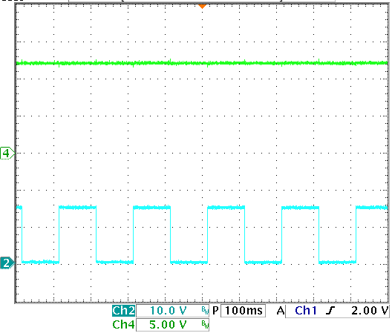
$$v_{O}$$
$$300 W$$
$$60 W$$
Figura 3.8. Respuesta del voltaje de salida en lazo cerrado ante variaciones de tipo escalón en la carga
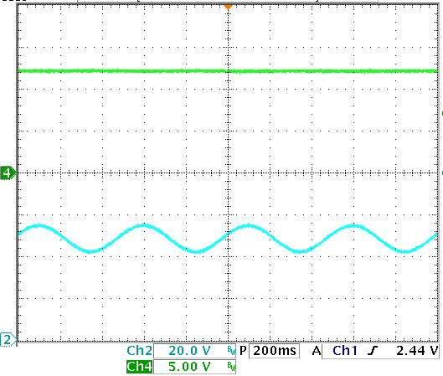
$$v_{in}$$
$$v_{O}$$
Figura 3.9. Respuesta del voltaje de salida en lazo cerrado ante variaciones del tipo sinusoidal en la fuente de alimentación.

CAPÍTULO 4
CONCLUSIONES Y TRABAJO FUTURO
Este capítulo presenta una discusión general sobre el esquema propuesto para el procesamiento de energía en vehículos híbridos, destacando el papel fundamental que desempeñan los convertidores reductores DC-DC. Posteriormente, se ofrece una perspectiva sobre futuras líneas de investigación en esta área.

Conclusiones.
Actualmente, la industria automotriz atraviesa una etapa de transformación profunda. Uno de los cambios más relevantes es la creciente electrificación de los vehículos. Ante esta demanda creciente, el uso de una red eléctrica de 48 V ha cobrado relevancia como alternativa para alimentar cargas de mayor potencia con un cableado más delgado y eficiente. Una arquitectura híbrida de voltaje dual, que combina una red tradicional de 12 V con una red de 48 V, ha sido propuesta en vehículos híbridos suaves mediante baterías de ion-litio de 48 V. Estas baterías, si bien ofrecen ventajas en densidad energética y rendimiento, requieren condiciones de operación rigurosas, como la minimización de rizos de corriente, a fin de preservar su vida útil.
Para generar el voltaje de 12 V a partir de la red de 48 V, se propone el uso de un convertidor reductor con alta eficiencia. Sin embargo, la corriente de entrada pulsante generada por este tipo de convertidores obliga a considerar topologías que presenten una corriente no pulsante en la entrada, o bien incorporar un filtro pasa-bajas para suavizar los rizos. Esta incorporación altera la dinámica del sistema, comprometiendo la estabilidad del sistema en lazo cerrado. En este trabajo se demostró que, al utilizar como variable de realimentación la corriente del primer inductor, la cual presenta un comportamiento de fase mínima, es adecuada para el diseño de sistemas de control robustos. Además, se identificó que la resistencia parásita (ESR) del capacitor del filtro juega un rol determinante, ya que si es demasiado baja puede inducir nuevamente ceros en el semiplano derecho. Por lo tanto, es fundamental seleccionar capacitores con valores adecuados de ESR para preservar la estabilidad y el desempeño dinámico.
El sistema de control propuesto se diseñó utilizando técnicas en el dominio de la frecuencia, particularmente a través del moldeo de la ganancia de lazo. Este enfoque permite garantizar márgenes adecuados de ganancia y fase, asegurar una alta capacidad de rechazo a perturbaciones, buena precisión de seguimiento y un comportamiento dinámico con buen amortiguamiento. La respuesta en frecuencia del sistema validó que el regulador es capaz de mantener la estabilidad incluso frente a variaciones abruptas en las condiciones de operación. A diferencia de los enfoques que dependen únicamente del análisis en el dominio del tiempo, el uso de criterios en frecuencia proporciona una visión más completa sobre la sensibilidad, robustez y desempeño ante ruido de alta frecuencia, factores clave en aplicaciones automotrices. Los resultados experimentales usando un convertidor de 300 W confirmaron que es capaz de responder de manera rápida y confiable ante perturbaciones como escalones de carga o fluctuaciones en el voltaje de entrada, lo cual valida la efectividad del diseño propuesto y su aplicabilidad en escenarios reales donde la robustez del regulador es fundamental.

Trabajo futuro.
La investigación en diversos sectores, como el automotriz y su reciente auge entorno a vehículos híbridos, representa un campo con gran impacto y alto potencial de desarrollo; y por lo tanto, posibilidades de nuevas investigaciones son viables. Algunas de las líneas de investigación futuras que podrían explorarse incluyen:
- Proposición de nuevas topologías de convertidores DC-DC orientadas a vehículos híbridos-eléctricos.
- Evaluación e integración de nuevas tecnologías de semiconductores, con dispositivos más rápidos, eficientes, compactos y ligeros.
- Desarrollo de convertidores con mayores niveles de eficiencia energética
- Implementación de sistemas de control en diversos entornos industriales
- Estudio y aplicación de estrategias de control alternativas que puedan mejorar aún más el desempeño del regulador.

Publicaciones generadas de la investigación.
1. C. A. Antuna-Fiscal, J. Leyva-Ramos, M. G. Ortiz-Lopez, and L. H. Diaz-Saldierna, “Control Scheme for a Quadratic-Based Step-Down DC/DC On-Board Converter to Be Used in Hybrid Electric Vehicles”, Energies, Vol. 16, No. 20, pp. 7065-7086, 2023.
2. C. A. Antuna-Fiscal, M. G. Ortiz-Lopez, J. Leyva-Ramos, and L. H. Diaz-Saldierna “A transformerless noncascaded quadratic-based step-down converter without pulsating input current for automotive applications,” IEEE Energy Conversion Congress and Exposition (ECCE), Baltimore, Maryland, USA, Sept. 29-Oct. 3 2019.

REFERENCIAS
[1] M. Ned, R. William, and T. Undeland, Power electronics: converters, applications, and design, Third Ed. Mc Graw Hill, 2009.
[2] S. Ang and A. Oliva, Power-Switching Converters, Second Ed. Boca Raton, Florida, EUA: CRC Press, 2005.
[3] H. Hostos, F. Sanabria, and M. Melgarejo, “Analog circuit design using genetic algorithms with fuzzy fitness function,” pp. 1–5, Nov. 2010, doi: 10.1109/ANDESCON.2010.5633391.
[4] R. P. Singh, A. M. Khambadkone, G. S. Samudra, and Y. C. Liang, “An FPGA based digital control design for high-frequency DC-DC converters,” PESC Record - IEEE Annual Power Electronics Specialists Conference, 2006, doi: 10.1109/PESC.2006.1712133.
[5] S. Kumar, S. Jammeh, R. Samb, and A. Singh, “Efficient DC–DC power converters for fuel-cell electric vehicle: A qualitative assessment,” IET Power Electronics, vol. 17, no. 16, pp. 3166–3204, Dec. 2024, doi: 10.1049/PEL2.12819.
[6] S. A. Ansari, J. N. Davidson, and M. P. Foster, “Evaluation of silicon MOSFETs and GaN HEMTs in soft-switched and hard-switched DC-DC boost converters for domestic PV applications,” IET Power Electronics, vol. 14, no. 5, pp. 1032–1043, Apr. 2021, doi: 10.1049/PEL2.12085;SUBPAGE:STRING:FULL.
[7] C. Li, Q. Ma, Y. Tong, J. Wang, and P. Xu, “A survey of conductive and radiated EMI reduction techniques in power electronics converters across wide-bandgap devices,” IET Power Electronics, vol. 16, no. 13, pp. 2121–2137, Oct. 2023, doi: 10.1049/PEL2.12532;WEBSITE:WEBSITE:IETRESEARCH;JOURNAL:JOURNAL:17554543;WGROUP:STRING:PUBLICATION.
[8] R. Ren, B. Liu, E. A. Jones, F. F. Wang, Z. Zhang, and D. Costinett, “Capacitor-Clamped, Three-level GaN-Based DC–DC Converter With Dual Voltage Outputs for Battery Charger Applications,” IEEE J Emerg Sel Top Power Electron, vol. 4, no. 3, pp. 841–853, 2016.
[9] M. Amiri, H. Farzanehfard, and E. Adib, “A nonisolated ultrahigh step down DC-DC converter with low voltage stress,” IEEE Transactions on Industrial Electronics, vol. 65, no. 2, pp. 1273–1280, 2018, doi: 10.1109/TIE.2017.2733478.
[10] A. Mallik and A. Khaligh, “A High Step-Down Dual Output Nonisolated DC/DC Converter with Decoupled Control,” in IEEE Trans. Ind. Appl., Institute of Electrical and Electronics Engineers Inc., Jan. 2018, pp. 722–731. doi: 10.1109/TIA.2017.2757447.
[11] S. B. Hamed, M. Ben Hamed, and L. Sbita, “Robust Voltage Control of a Buck DC-DC Converter: A Sliding Mode Approach,” Energies 2022, Vol. 15, Page 6128, vol. 15, no. 17, p. 6128, Aug. 2022, doi: 10.3390/EN15176128.
[12] L. Tan, N. Zhu, and B. Wu, “An Integrated Inductor for Eliminating Circulating Current of Parallel Three-Level DC-DC Converter-Based EV Fast Charger,” IEEE Transactions on Industrial Electronics, vol. 63, no. 3, pp. 1362–1371, Mar. 2016, doi: 10.1109/TIE.2015.2496904.
[13] J. A. Morales-Saldaña, E. E. Carbajal Gutierrez, and J. Leyva-Ranos, “Modeling of switch-mode DC-DC cascade converters,” IEEE Trans Aerosp Electron Syst, vol. 38, no. 1, pp. 295–299, Jan. 2002, doi: 10.1109/7.993249.
[14] M. Veerachary, “Modelling and analysis of cascade step-down converters,” IEE Proceedings: Electric Power Applications, vol. 152, no. 1, pp. 41–50, Jan. 2005, doi: 10.1049/ip-epa:20041043.
[15] D. Maksimovic and S. Cuk, “Switching Converters with Wide DC Conversion Range,” IEEE Trans Power Electron, vol. 6, no. 1, pp. 151–157, 1991, doi: 10.1109/63.65013.
[16] E. E. Carbajal-Gutierrez, J. A. Morales-Saldana, and J. Leyva-Ramos, “Modeling of a Single-Switch Quadratic Buck Converter,” IEEE Trans Aerosp Electron Syst, vol. 41, no. 4, pp. 1450–1456, 2005, doi: 10.1109/TAES.2005.1561895.
[17] J. A. Morales-Saldana, J. Leyva-Ramos, E. E. Carbajal-Gutierrez, and Ma. G. Ortiz-Lopez, “Average Current-Mode Control Scheme for a Quadratic Buck Converter With a Single Switch,” IEEE Trans Power Electron, vol. 23, no. 1, pp. 485–490, Jan. 2008, doi: 10.1109/TPEL.2007.910907.
[18] M. G. Ortiz-Lopez, J. Leyva-Ramos, E. E. Carbajal-Gutierrez, and J. A. Morales-Saldana, “Modelling and analysis of switch-mode cascade converters with a single active switch,” IET Power Electronics, vol. 1, no. 4, pp. 478–487, 2008, doi: 10.1049/iet-pel:20070379.
[19] M. Veerachary, “Two-Switch Semiquadratic Buck Converter,” IEEE Transactions on Industrial Electronics, vol. 64, no. 2, pp. 1185–1194, Feb. 2017, doi: 10.1109/TIE.2016.2611571.
[20] S. Misal and M. Veerachary, “Analysis of a Fourth-Order Step-Down Converter,” IEEE Trans Ind Appl, vol. 56, no. 3, pp. 2773–2787, May 2020, doi: 10.1109/TIA.2020.2975500.
[21] F. L. De Sa, D. Ruiz-Caballero, and S. A. Mussa, “Analysis of the double quadratic buck converter,” in 2016 18th European Conference on Power Electronics and Applications, EPE 2016 ECCE Europe, Institute of Electrical and Electronics Engineers Inc., Oct. 2016. doi: 10.1109/EPE.2016.7695460.
[22] B. Axelrod, Y. Berkovich, and A. Ioinovici, “Switched-capacitor/switched-inductor structures for getting transformerless hybrid DC-DC PWM converters,” IEEE Transactions on Circuits and Systems I: Regular Papers, vol. 55, no. 2, pp. 687–696, Mar. 2008, doi: 10.1109/TCSI.2008.916403.
[23] J. A. Reyes-Malanche, N. Vázquez, and J. Leyva-Ramos, “Switched-capacitor quadratic buck converter for wider conversion ratios,” IET Power Electronics, vol. 8, no. 12, pp. 2370–2376, 2015, doi: 10.1049/iet-pel.2014.0755.
[24] N. Hou and Y. Li, “A Direct Current Control Scheme with Compensation Operation and Circuit-Parameter Estimation for Full-Bridge DC-DC Converter,” IEEE Trans Power Electron, vol. 36, no. 1, pp. 1130–1142, Jan. 2021, doi: 10.1109/TPEL.2020.3002737.
[25] X. Zhou, P. L. Wong, P. Xu, F. C. Lee, and A. Q. Huang, “Investigation of candidate VRM topologies for future microprocessors,” IEEE Trans Power Electron, vol. 15, no. 6, pp. 1172–1182, 2000, doi: 10.1109/63.892832.
[26] W. Huang, “A new control for multi-phase buck converter with fast transient response,” in Conference Proceedings - IEEE Applied Power Electronics Conference and Exposition - APEC, 2001, pp. 273–279. doi: 10.1109/apec.2001.911660.
[27] M. Biswas, S. Majhi, and H. Nemade, “Two-phase high efficiency interleaved buck converter with improved step-down conversion ratio and low voltage stress,” IET Power Electronics, vol. 12, no. 15, pp. 3942–3952, Dec. 2019, doi: 10.1049/iet-pel.2019.0547.
[28] I. O. Lee, S. Y. Cho, and G. W. Moon, “Interleaved buck converter having low switching losses and improved step-down conversion ratio,” IEEE Trans Power Electron, vol. 27, no. 8, pp. 3664–3675, 2012, doi: 10.1109/TPEL.2012.2185515.
[29] Y. T. Yau, K. I. Hwu, and J. J. Shieh, “Minimization of output voltage ripple of two-phase interleaved buck converter with active clamp,” Energies (Basel), vol. 14, no. 16, Aug. 2021, doi: 10.3390/EN14165215.
[30] Rohm Semiconductor., “60v Synchronous Step-Down Switching Regulator (Controller Type) Data Sheet Products.” Accessed: Jun. 08, 2024. [Online]. Available: https://www.rohm.com/products/power-management/switching-regulators/buck-step-down/external-fet-synchronous/bd9611muv-product#productDetail
[31] C. K. Tse and M. H. L. Chow, “Theoretical study of switching power converters with power factor correction and output regulation,” IEEE Transactions on Circuits and Systems I: Fundamental Theory and Applications, vol. 47, no. 7, pp. 1047–1055, Jul. 2000, doi: 10.1109/81.855460.
[32] E. Palacios-Hernández, J. A. Morales-Saldaña, and R. Loera-Palomo, “Quadratic step-down dc–dc converters based on reduced redundant power processing approach,” IET Power Electronics, vol. 6, no. 1, pp. 136–145, Jan. 2013, doi: 10.1049/iet-pel.2012.0122.
[33] S. M. Terry, “12 Volts Presents Its Case,” 1954.
[34] T. A. Keim, “42 Volts-The View from Today,” 2004.
[35] T. Teratani, K. Kuramochi, H. Nakao, T. Tachibana, K. Yagi, and S. Abou, “Development of Toyota Mild Hybrid System (THS-M) with 42V PowerNet,” in IEMDC’03 - IEEE International Electric Machines and Drives Conference, 2003, pp. 3–10. doi: 10.1109/IEMDC.2003.1211235.
[36] IHS Markit, “Volkswagen’s eighth-generation Golf to feature 48V mild hybrid system in 2019,” London, England, 2018.
[37] T. Kim and S. Kwak, “A Flexible Voltage Bus Converter for the 48-/12-V Dual Supply System in Electrified Vehicles,” IEEE Trans Veh Technol, vol. 66, no. 3, pp. 2010–2018, 2017, doi: 10.1109/TVT.2016.2570817.
[38] M. Kuypers, “Application of 48 volt for mild hybrid vehicles and high power loads,” SAE Technical Papers, vol. 1, 2014, doi: 10.4271/2014-01-1790.
[39] J. F. Miller and D. Howell, “The EV Everywhere Grand Challenge,” World Electric Vehicle Journal 2013, Vol. 6, Pages 1008-1013, vol. 6, no. 4, pp. 1008–1013, Dec. 2013, doi: 10.3390/WEVJ6041008.
[40] J. Dornoff, J. German, and A. Deo, “Mild-hybrid vehicles: a near term technology trend for co2 emissions reduction,” 2022.
[41] “Audi website.” Accessed: Apr. 22, 2025. [Online]. Available: http://www.audi.com/en.html
[42] Bosh, “The 48V Power Supply System for Mild Hybrid Vehicles,” 2020.
[43] Valeo., “48V Mild Hybrid Systems: Technical Overview. ,” 2019.
[44] International Electrotechnical Commission, “IEC 61140:2016. Protection against electric shock – Common aspects for installation and equipment.”
[45] S. Hayslett, K. Van Maanen, W. Wenzel, and T. Husain, “The 48-V Mild Hybrid: Benefits, Motivation, and the Future Outlook,” IEEE Electrification Magazine, vol. 8, no. 2, pp. 11–17, Jun. 2020, doi: 10.1109/MELE.2020.2985481.
[46] M. Senol and R. W. De Doncker, “Implementation of a drivetrain integrated DC-DC converter for 48 v vehicles,” 2017 IEEE International Electric Machines and Drives Conference, IEMDC 2017, Aug. 2017, doi: 10.1109/IEMDC.2017.8002247.
[47] T. Kim and S. Kwak, “A Flexible Voltage Bus Converter for the 48-/12-V Dual Supply System in Electrified Vehicles,” IEEE Trans Veh Technol, vol. 66, no. 3, pp. 2010–2018, 2017, doi: 10.1109/TVT.2016.2570817.
[48] S. Saponara, P. Tisserand, P. Chassard, and D. M. Ton, “Design and measurement of integrated converters for belt-driven starter-generator in 48 v micro/mild hybrid vehicles,” IEEE Trans Ind Appl, vol. 53, no. 4, pp. 3936–3949, Jul. 2017, doi: 10.1109/TIA.2017.2687406.
[49] J. Seong et al., “DBC-Packaged Inverter Power Module for Integrated Motor-Inverter Design Used in 48 v Mild Hybrid Starter-Generator (MHSG) System,” IEEE Trans Veh Technol, vol. 68, no. 12, pp. 11704–11713, Dec. 2019, doi: 10.1109/TVT.2019.2948644.
[50] Robert Bosch GmbH, “Compact energy storage for low-voltage hybrid systems,” Bosch Mobility Solutions .
[51] ZVEI German Electrical and Electronic’s Manufacturers Association, “Voltage Classes for Electrical Mobility,” Germany, 2013.
[52] M. Kuypers, “Application of 48 volt for mild hybrid vehicles and high power loads,” SAE Technical Papers, vol. 1, 2014, doi: 10.4271/2014-01-1790.
[53] C. Jung, “Power Up with 800-V Systems: The benefits of upgrading voltage power for battery-electric passenger vehicles,” IEEE Electrification Magazine, vol. 5, no. 1, pp. 53–58, Mar. 2017, doi: 10.1109/MELE.2016.2644560.
[54] M. Rashid, Power Electronics Handbook., Third Ed. Massachusetts, USA: Butterworth-Heinemann, 2011.
[55] H. Nicastri, P. and Huang, “42V PowerNet: Providing the Vehicle Electrical Power for the 21st Century.” doi: https://doi.org/10.4271/2000-01-3050.
[56] “Energy Technology Perspectives 2020 – Analysis - IEA.” Accessed: Jun. 09, 2024. [Online]. Available: https://www.iea.org/reports/energy-technology-perspectives-2020
[57] D. J. Perreault and V. Caliskan, “Automotive Power Generation and Control,” IEEE Trans Power Electron, vol. 19, no. 3, pp. 618–630, 2004.
[58] Ali. Emadi, Handbook of Automotive Power Electronics and Motor Drives. Boca Raton FL, USA: CRC Press, 2005.
[59] Texas Instruments Incorporated, “EMI Considerations for DC to DC Converters and Integrated Switching Regulators,” 2000.
[60] R. W. Erickson and D. Maksimović, Fundamentals of Power Electronics. Boston, MA: Springer US, 2001. doi: 10.1007/b100747.
[61] P. Miller, “Automotive lithium-ion batteries,” Johnson Matthey Technology Review, vol. 59, no. 1, pp. 4–13, 2015, doi: 10.1595/205651315X685445.
[62] M. S. E. Houache, C. H. Yim, Z. Karkar, and Y. Abu-Lebdeh, “On the Current and Future Outlook of Battery Chemistries for Electric Vehicles—Mini Review,” Batteries 2022, Vol. 8, Page 70, vol. 8, no. 7, p. 70, Jul. 2022, doi: 10.3390/BATTERIES8070070.
[63] J. Jiang and C. Zhang, Fundamentals and application of lithium-ion batteries in electric drive vehicles. wiley, 2015. doi: 10.1002/9781118414798.
[64] F. Savoye, P. Venet, M. Millet, and J. Groot, “Impact of Periodic Current Pulses on Li-Ion Battery Performance,” IEEE Transactions on Industrial Electronics, vol. 59, no. 9, pp. 3481–3488, Sep. 2012, doi: 10.1109/TIE.2011.2172172.
[65] L. Wildfeuer, P. Gieler, and A. Karger, “Combining the Distribution of Relaxation Times from EIS and Time-Domain Data for Parameterizing Equivalent Circuit Models of Lithium-Ion Batteries,” Batteries 2021, Vol. 7, Page 52, vol. 7, no. 3, p. 52, Aug. 2021, doi: 10.3390/BATTERIES7030052.
[66] M. J. Brand, M. H. Hofmann, S. S. Schuster, P. Keil, and A. Jossen, “The Influence of Current Ripples on the Lifetime of Lithium-Ion Batteries,” IEEE Trans Veh Technol, vol. 67, no. 11, pp. 10438–10445, Nov. 2018, doi: 10.1109/TVT.2018.2869982.
[67] R. D. Middlebrook, “Input Filter Considerations in Design and Application of Switching Regulators,” in IEEE Industry Applications Society Annual Meeting, 1976, pp. 366–382.
[68] F. Zhang and Y. Yan, “Start-up process and step response of a DCDC converter loaded by constant power loads,” IEEE Transactions on Industrial Electronics, vol. 58, no. 1, pp. 298–304, Jan. 2011, doi: 10.1109/TIE.2010.2045316.
[69] M. Wu and D. D. C. Lu, “A Novel Stabilization Method of LC Input Filter with Constant Power Loads Without Load Performance Compromise in DC Microgrids,” IEEE Transactions on Industrial Electronics, vol. 62, no. 7, pp. 4552–4562, Jul. 2015, doi: 10.1109/TIE.2014.2367005.
[70] X. Liu, A. J. Forsyth, and A. M. Cross, “Negative input-resistance compensator for a constant power load,” IEEE Transactions on Industrial Electronics, vol. 54, no. 6, pp. 3188–3196, Dec. 2007, doi: 10.1109/TIE.2007.896474.
[71] P. Liutanakul, A. B. Awan, S. Pierfederici, B. Nahid-Mobarakeh, and F. Meibody-Tabar, “Linear stabilization of a dc bus supplying a constant power load: A general design approach,” IEEE Trans Power Electron, vol. 25, no. 2, pp. 475–488, 2010, doi: 10.1109/TPEL.2009.2025274.
[72] P. Magne, D. Marx, B. Nahid-Mobarakeh, and S. Pierfederici, “Large-signal stabilization of a dc-link supplying a constant power load using a virtual capacitor: Impact on the domain of attraction,” IEEE Trans Ind Appl, vol. 48, no. 3, pp. 878–887, 2012, doi: 10.1109/TIA.2012.2191250.
[73] S. D. Sudhoff, K. A. Corzine, S. F. Glover, H. J. Hegner, and H. N. Robey, “DC link stabilized field oriented control of electric propulsion systems,” IEEE Transactions on Energy Conversion, vol. 13, no. 1, pp. 27–33, 1998, doi: 10.1109/60.658200.
[74] P. Magne, B. Nahid-Mobarakeh, and S. Pierfederici, “General active global stabilization of multiloads DC-power networks,” IEEE Trans Power Electron, vol. 27, no. 4, pp. 1788–1798, 2012, doi: 10.1109/TPEL.2011.2168426.
[75] X. Y. Liu and A. J. Forsyth, “Comparative study of stabilizing controllers for brushless DC motor drive systems,” 2005 IEEE International Conference on Electric Machines and Drives, pp. 1725–1731, 2005, doi: 10.1109/IEMDC.2005.195953.
[76] A. Riccobono and E. Santi, “Comprehensive review of stability criteria for DC power distribution systems,” IEEE Trans Ind Appl, vol. 50, no. 5, pp. 3525–3535, Sep. 2014, doi: 10.1109/TIA.2014.2309800.
[77] R. W. Erickson, “Optimal single resistors damping of input filters,” APEC ’99. Fourteenth Annual Applied Power Electronics Conference and Exposition. 1999 Conference Proceedings (Cat. No.99CH36285), pp. 1073–1079 vol.2, 1999, doi: 10.1109/APEC.1999.750502.
[78] R. D. Middlebrook, “Input Filter Considerations in Design and Application of Switching Regulators,” in IEEE Industry Applications Society Annual Meeting, 1976, pp. 366–382.
[79] A. Khaligh and O. C. Onar, Energy harvesting: Solar, wind, and ocean energy conversion systems. CRC Press, 2017. doi: 10.1201/9781439815090.
[80] C. A. Antuna-Fiscal, M. G. Ortiz-Lopez, J. Leyva-Ramos, and L. H. Diaz-Saldierna, “A transformerless noncascaded quadratic-based step-down converter without pulsating input current for automotive applications,” in 2019 IEEE Energy Conversion Congress and Exposition, ECCE 2019, 2019. doi: 10.1109/ECCE.2019.8912967.
[81] C. A. Antuna-Fiscal, J. Leyva-Ramos, M. G. Ortiz-Lopez, and L. H. Diaz-Saldierna, “Control Scheme for a Quadratic-Based Step-Down On-Board DC/DC Converter to Be Used in Hybrid Electric Vehicles,” Energies 2023, vol. 16, no. 20, p. 7065, Oct. 2023, doi: 10.3390/EN16207065.
[82] C. L. Phillips and R. D. Harbor, Feedback control systems. Prentice Hall, 2000. Accessed: Jul. 25, 2024. [Online]. Available: https://books.google.com/books/about/Feedback_Control_Systems.html?id=5QVFAQAAIAAJ
[83] Institute of Electrical and Electronics Engineers, “IEEE 100 : the authoritative dictionary of IEEE standards terms.,” p. 1352.
[84] K. Ogata and J. W. Brewer, Modern Control Engineering(5th Edition). 2010. Accessed: Jul. 25, 2024. [Online]. Available: New York
[85] F. Golnaraghi et al., Automatic Control Systems. McGraw-Hill Education, 2017.
[86] G. F. Franklin, A. Emami-Naeini, and J. D. Powell, Feedback control of dynamic systems. Upper Saddle River, N.J. ; Harlow : Pearson Education, 2010., 2010. Accessed: Jul. 25, 2024. [Online]. Available: https://lib.ugent.be/catalog/rug01:001416460
[87] H. J. . Sira Ramírez and R. . Silva-Ortigoza, Control design techniques in power electronics devices. Springer, 2006.
[88] X. Hao, S. Xie, and Z. Chen, “A Parametric Conducted Emission Modeling Method of a Switching Model Power Supply (SMPS) Chip by a Developed Vector Fitting Algorithm,” Electronics 2019, Vol. 8, Page 725, vol. 8, no. 7, p. 725, Jun. 2019, doi: 10.3390/ELECTRONICS8070725.
[89] K. J. Åström and R. M. Murray, Feedback Systems: An Introduction for Scientists and Engineers, vol. 36, no. 4. 2008. doi: 10.1086/596297.
[90] N. S. Nise, Control Systems Engineering, 7th ed. Wiley, 2015.
[91] Steven. Strogatz, Nonlinear Dynamics and Chaos : With Applications to Physics, Biology, Chemistry, and Engineering, 2nd ed. CRC Press, 2018.
[92] H. K. Khalil, Nonlinear Systems, 2nd Edition. Pretince Hall, 2002. doi: 10.1016/j.physa.2006.08.011.
[93] D. Cheng, X. Hu, and T. Shen, Analysis and Design of Nonlinear Control Systems, First Edit. New York USA: Springer-Verlag, 2010.
[94] W. J. Rugh, Linear System Theory, 2nd ed., vol. 1. Pearson, 1995.
[95] C.-T. Chen, Linear System Theory and Design, 3rd ed. USA: Oxford University Press, Inc., 1998.
[96] R. C. Dorf and R. H. Bishop, Modern Control Systems - Global Edition. Pearson Education Limited, 2017.
[97] R. V. White, “Principles of Power Electronics: Second Edition [Book Review],” IEEE Power Electronics Magazine, vol. 11, no. 2, pp. 101–102, Jun. 2024, doi: 10.1109/MPEL.2024.3390349.
[98] Y. Zhang and J. Cortés, “Distributed transient frequency control for power networks with stability and performance guarantees,” Automatica, vol. 105, pp. 274–285, Jul. 2019, doi: 10.1016/J.AUTOMATICA.2019.03.017.
[99] I. R. Petersen and A. Lanzon, “Feedback Control of Negative-Imaginary Systems: Flexible structures with colocated actuators and sensors,” IEEE Control Syst, vol. 30, no. 5, pp. 54–72, 2010, doi: 10.1109/MCS.2010.937676.
[100] A. Riccobono and E. Santi, “Comprehensive review of stability criteria for DC power distribution systems,” IEEE Trans Ind Appl, vol. 50, no. 5, pp. 3525–3535, Sep. 2014, doi: 10.1109/TIA.2014.2309800.
[101] R. W. Erickson, “Optimal single resistors damping of input filters,” APEC ’99. Fourteenth Annual Applied Power Electronics Conference and Exposition. 1999 Conference Proceedings (Cat. No.99CH36285), pp. 1073–1079 vol.2, 1999, doi: 10.1109/APEC.1999.750502.
[102] J. Do Nascimento and V. J. Farias, “A quadratic buck converter with lossless commutation,” IEEE Transactions on Industrial Electronics, vol. 47, no. 2, pp. 264–272, 2000, doi: 10.1109/41.836341.
[103] M. Veerachary and S. Misal, “Single-switch Semi-Quadratic Buck Converter,” 2020 IEEE International Conference on Power Electronics, Smart Grid and Renewable Energy, PESGRE 2020, Jan. 2020, doi: 10.1109/PESGRE45664.2020.9070476.
[104] R. T. Yadlapalli and A. Kotapati, “Efficieny analysis of Quadratic buck converter for LED lamp driver applications,” in Proceedings - International Conference on Trends in Electronics and Informatics, ICEI 2017, Institute of Electrical and Electronics Engineers Inc., Feb. 2018, pp. 210–214. doi: 10.1109/ICOEI.2017.8300917.
[105] A. Ayachit and M. K. Kazimierczuk, “Power losses and efficiency analysis of the quadratic buck converter in CCM,” in Midwest Symposium on Circuits and Systems, Institute of Electrical and Electronics Engineers Inc., Sep. 2014, pp. 463–466. doi: 10.1109/MWSCAS.2014.6908452.
[106] P. C. Heris, Z. Saadatizadeh, and N. Rostami, “Transformerless quadratic-based high step-down DC–DC converter with wide duty cycle range,” IET Power Electronics, vol. 12, no. 3, pp. 368–382, Nov. 2018, doi: 10.1049/IET-PEL.2018.5504.
[107] S. Misal and M. Veerachary, “Analysis of a DC–DC quadratic type step-down converter for wider low voltage conversion,” IET Power Electronics, vol. 13, no. 19, pp. 4633–4645, Dec. 2020, doi: 10.1049/IET-PEL.2020.0845.
[108] J. Jiang and C. Zhang, Fundamentals and applications of lithium-ion batteries in electric drive vehicles. Singapore: John Wiley & Sons Singapore Pte. Ltd., 2015.
[109] S. Lee, J. Cherry, M. Safoutin, J. McDonald, and M. Olechiw, “Modeling and Validation of 48V Mild Hybrid Lithium-Ion Battery Pack,” SAE International Journal of Alternative Powertrains, vol. 7, no. 3, pp. 273–287, Apr. 2018, doi: 10.4271/2018-01-0433.
[110] C. T. P. Nguyen, B. H. Nguyn, J. P. F. Trovão, and M. C. Ta, “Effect of battery voltage variation on electric vehicle performance driven by induction machine with optimal flux-weakening strategy,” IET Electrical Systems in Transportation, vol. 10, no. 4, pp. 351–359, Dec. 2020, doi: 10.1049/IET-EST.2020.0013.
[111] B. M. . Wilamowski and J. David. Irwin, “The industrial electronics handbook : control and mechatronics,” 2017.
[112] M. Abarzadeh, A. Ebrahimian, W. A. Khan, N. Weise, and K. Al-Haddad, “Systematic Design of Improved Lead-Lag Direct Power Model Predictive Controller for Multilevel Active-Front-End Rectifier: A Comparative Study,” IECON Proceedings (Industrial Electronics Conference), vol. 2021-October, Oct. 2021, doi: 10.1109/IECON48115.2021.9589612.
[113] M. M. Ibrahim, L. Ma, Y. Zhao, H. Liu, and T. Bo, “Reliable current control for single-phase pulse width modulation rectifiers based on H∞ loop shaping controller,” IET Power Electronics, vol. 16, no. 15, pp. 2504–2514, Nov. 2023, doi: 10.1049/PEL2.12576.
[114] P. Satya Ravi Teja, S. S. Annamraju, and R. Ayyagari, “An Alternative Design for the Traditional Lag-Lead Compensator,” IEEE Potentials, vol. 40, no. 1, pp. 43–48, Jan. 2021, doi: 10.1109/MPOT.2014.2366173.
[115] M. M. Farsangi, Y. H. Song, W. L. Fang, and X. F. Wang, “Robust FACTS control design using the H∞ loop-shaping method,” IEE Proceedings - Generation, Transmission and Distribution, vol. 149, no. 3, pp. 352–358, May 2002, doi: 10.1049/IP-GTD:20020203.
[116] L. Zhang and F. Shan, “Pole---Zero Placement Problem with Time Delay for High-Order Systems,” Circuits Syst Signal Process, vol. 36, no. 11, pp. 4354–4364, Nov. 2017, doi: 10.1007/S00034-017-0535-4.
[117] J. A. Villanueva-Loredo, P. R. Martinez-Rodriguez, C. J. Rodriguez-Cortés, D. Langarica-Cordoba, Á. Hernández-Gómez, and D. Guilbert, “Analysis and Control Design of a Step-Up/Step-Down Converter for Battery-Discharge Voltage Regulation,” Electronics 2025, Vol. 14, Page 877, vol. 14, no. 5, p. 877, Feb. 2025, doi: 10.3390/ELECTRONICS14050877.
[118] J. Mooney, S. Effler, M. Halton, and A. E. Mahdi, “Interrupt controller for DSP-based control of multi-rail DC-DC converters with non-integer switching frequency ratio,” 2010 IEEE International Conference on Electronics, Circuits, and Systems, ICECS 2010 - Proceedings, pp. 1204–1207, 2010, doi: 10.1109/ICECS.2010.5724734.
[119] J. A. Morales-Saldana, J. Leyva-Ramos, E. E. Carbajal-Gutierrez, and Ma. G. Ortiz-Lopez, “Average Current-Mode Control Scheme for a Quadratic Buck Converter With a Single Switch,” IEEE Trans Power Electron, vol. 23, no. 1, pp. 485–490, Jan. 2008, doi: 10.1109/TPEL.2007.910907.

